JORGE LUIS GONZALEZ CASTRO

CC: 1032395475

https://github.com/jlgingcivil/R.LTWB.CS2120

r.ltwb – SECTION 03

Descarga, procesamiento y análisis de datos hidroclimatológicos

Agregación estadística para obtención de promedios multianuales compuestos y por fenómeno climatológico

**TABLA DE CONTENIDO**

1. Introducción 3

2. Objetivo General 3

3. Actividad 1: Procesamiento en software 3

4. Actividad 2: Comparación Series Originales 42

5. AGREGACIÓN DE OTROS PARÁMETROS 53

6. Conclusiones 53

7. Referencias Bibliográficas 53

**ÍNDICE DE ILUSTRACIONES**

Ilustración 3‑1. Descarga Agg.py 3

Ilustración 3‑2. Script Agg.py 4

Ilustración 3‑3. Ejecución inicial Agg.py 4

Ilustración 3‑4. Resultados Precipitación script Agg.py 6

Ilustración 3‑5. Resultados Agregación Serie Compuesta Precipitación 7

Ilustración 3‑6. Resultados Agregación Serie Niño Precipitación 9

Ilustración 3‑7. Resultados Agregación Serie Niña Precipitación 10

Ilustración 3‑8. Resultados Agregación Serie Neutral Precipitación 12

Ilustración 3‑9. Resumen Agregación Precipitación 13

Ilustración 3‑10. Resultados Agregación Serie Compuesta Evaporación 14

Ilustración 3‑11. Resultados Agregación Serie Niño Evaporación 16

Ilustración 3‑12. Resultados Agregación Serie Niña Evaporación 17

Ilustración 3‑13. Resultados Agregación Serie Neutral Evaporación 19

Ilustración 3‑14. Resumen Agregación Evaporación 20

Ilustración 3‑15. Resultados Agregación Serie Compuesta Caudal 21

Ilustración 3‑16. Resultados Agregación Serie Niño Caudal 23

Ilustración 3‑17. Resultados Agregación Serie Niña Caudal 24

Ilustración 3‑18. Resultados Agregación Serie Neutral Caudal 26

Ilustración 3‑19. Resumen Agregación Caudal 27

Ilustración 3‑20. Resultados Agregación Serie Compuesta temperatura máxima 28

Ilustración 3‑21. Resultados Agregación Serie Niño temperatura máxima 30

Ilustración 3‑22. Resultados Agregación Serie Niña temperatura máxima 31

Ilustración 3‑23. Resultados Agregación Serie Neutral temperatura máxima 33

Ilustración 3‑24. Resumen Agregación temperatura máxima 34

Ilustración 3‑25. Resultados Agregación Serie Compuesta temperatura mínima 35

Ilustración 3‑26. Resultados Agregación Serie Niño temperatura mínima 37

Ilustración 3‑27. Resultados Agregación Serie Niña temperatura mínima 38

Ilustración 3‑28. Resultados Agregación Serie Neutral temperatura mínima 40

Ilustración 3‑29. Resumen Agregación temperatura mínima 41

Ilustración 4‑1. Resultados Agregación Serie Original Precipitación 42

Ilustración 4‑2. Resultados Agregación Serie Original Evaporación 44

Ilustración 4‑3. Resultados Agregación Serie Original Caudal 46

Ilustración 4‑4. Resultados Agregación Serie Original Temperatura Mínima 48

Ilustración 4‑5. Resultados Agregación Serie Original Temperatura Máxima 51

Ilustración 5‑1. Plataforma IDEAM 53

# Introducción

Se continua con curso Balance hidrológico de largo plazo para estimación de caudales medios usando SIG – LWTB con el desarrollo de la sección 3 Descarga, procesamiento y análisis de datos hidroclimatológicos. A continuación, se presenta en cada numeral las actividades realizadas de acuerdo con cada capítulo de la sección de estudio, incluyendo el resumen de actividades, logros alcanzados y capturas de pantalla de los ejercicios realizados. Se ha creado el repositorio <https://github.com/jlgingcivil/R.LTWB.CS2021> para la inclusión de los archivos y documentos de las actividades desarrolladas.

# Objetivo General

El objetivo general en esta sección es realizar la agregación estadística los datos de las estaciones procesadas hasta el momento para la obtención de los valores promedio multianuales trabajándolos por parámetros e incidencia del fenómeno ENSO, lo anterior para obtener el insumo para la generación de mapas interpolados de cada parámetro.

# Actividad 1: Procesamiento en software

En primera medida se realiza la descarga del script Agg.py y la creación de la carpeta para almacenamiento de archivos.

Ilustración ‑. Descarga Agg.py

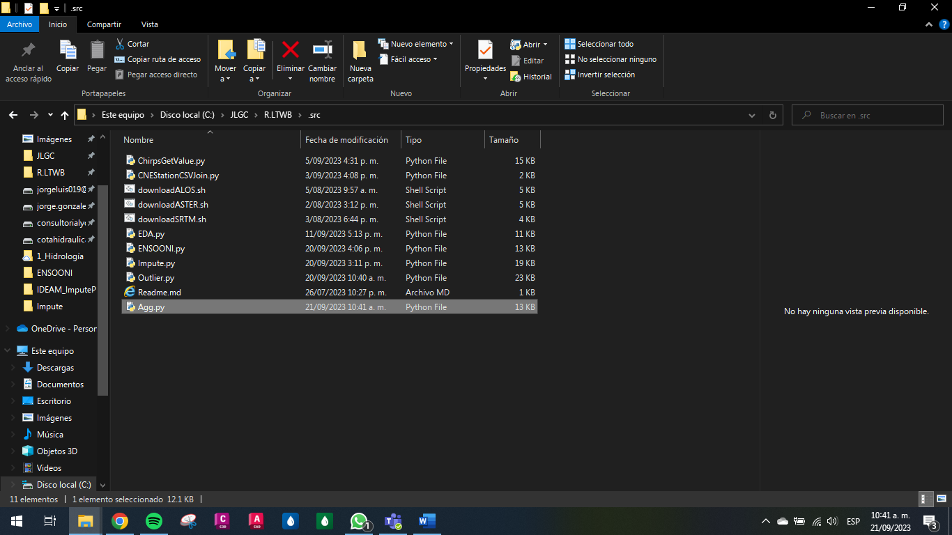

Fuente: Elaboración Propia, 2023.

Luego se ajusta el script para que lea la ruta de almacenamiento de archivos, así como la definición de los parámetros tomando el ejemplo de clase y se inicia con la ejecución de la herramienta.

Ilustración ‑. Script Agg.py

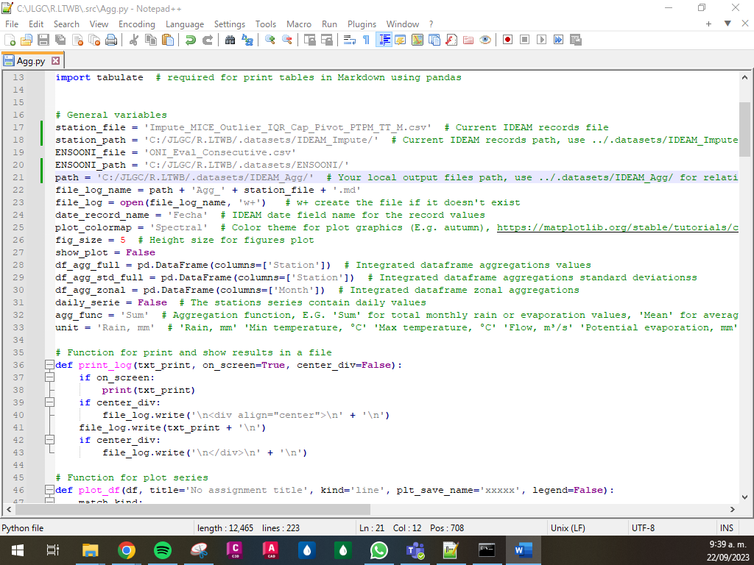

Fuente: Elaboración Propia, 2023.

Ilustración ‑. Ejecución inicial Agg.py

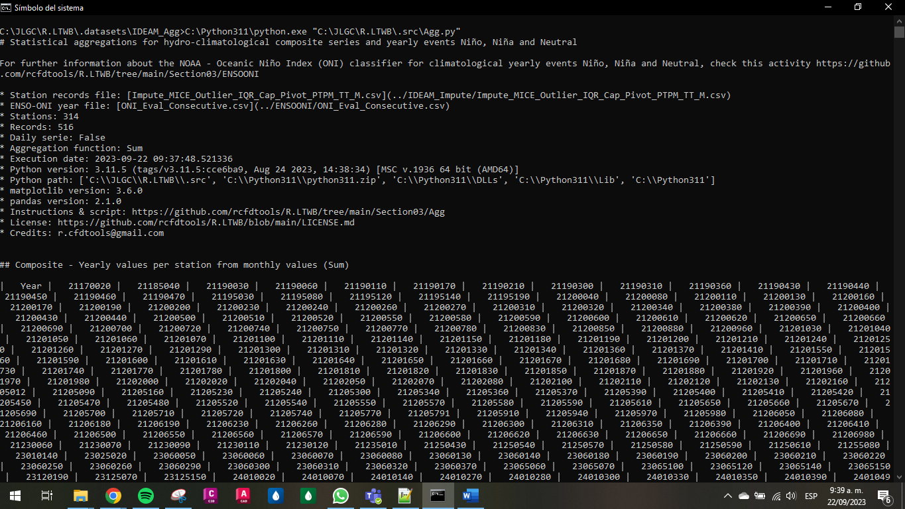

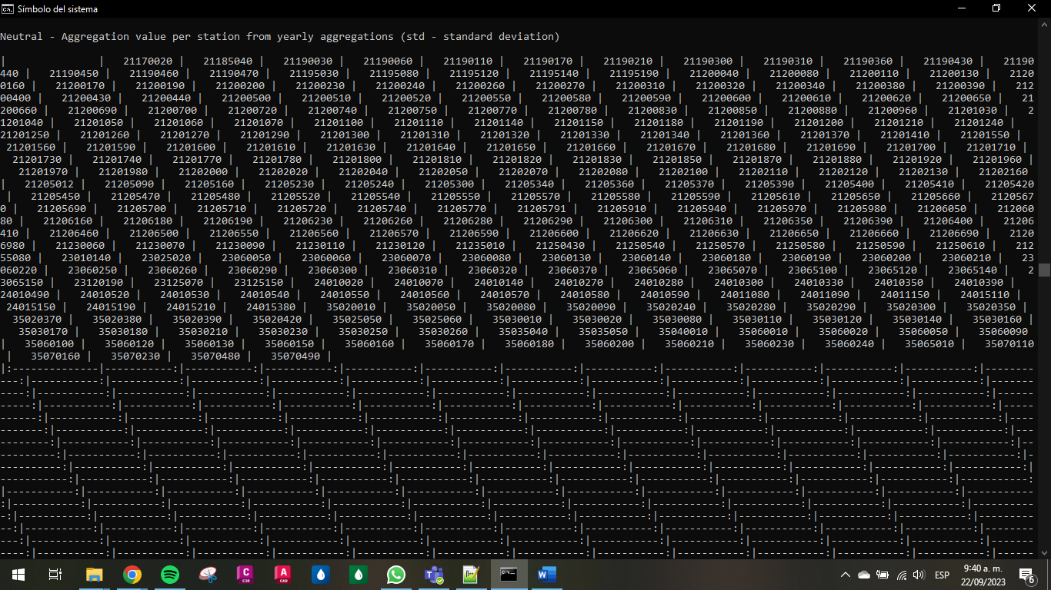

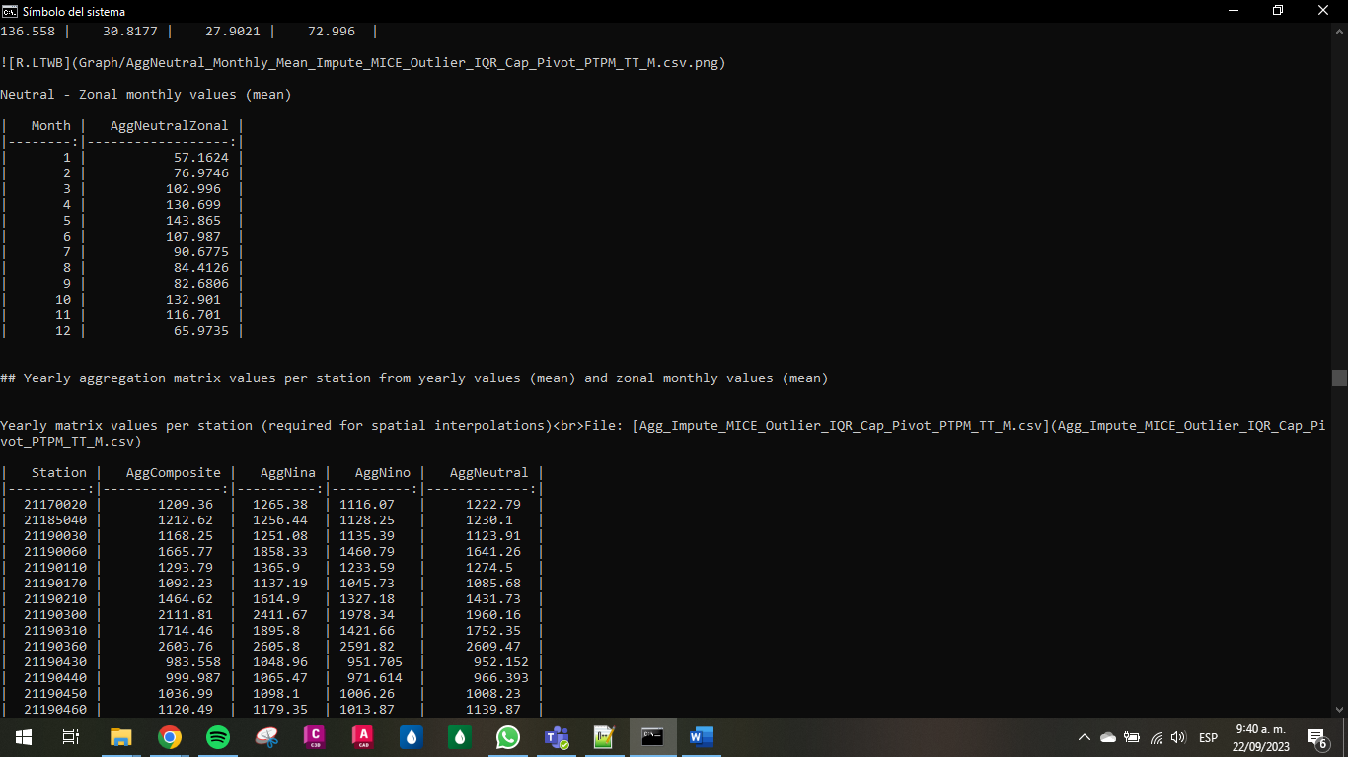

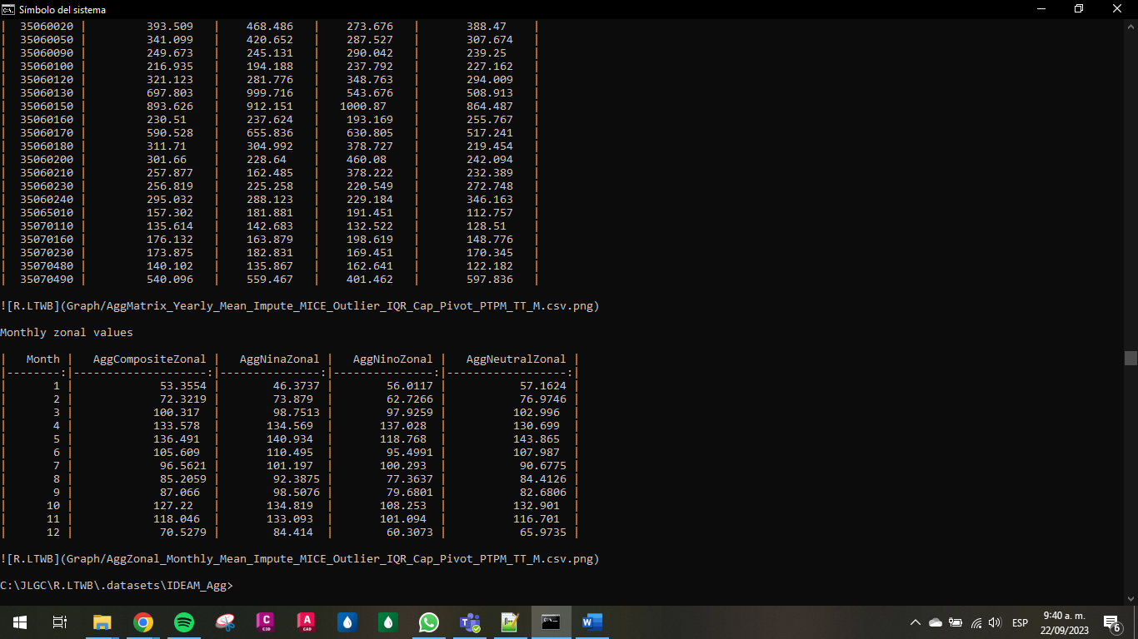

Fuente: Elaboración Propia, 2023.

Se verificó que en la carpeta /.datasets/IDEAM_Agg se almacenaron los resultados del script en cuanto a gráficas, tablas y archivo de visualización en formato MarkDown.

Ilustración ‑. Resultados Precipitación script Agg.py

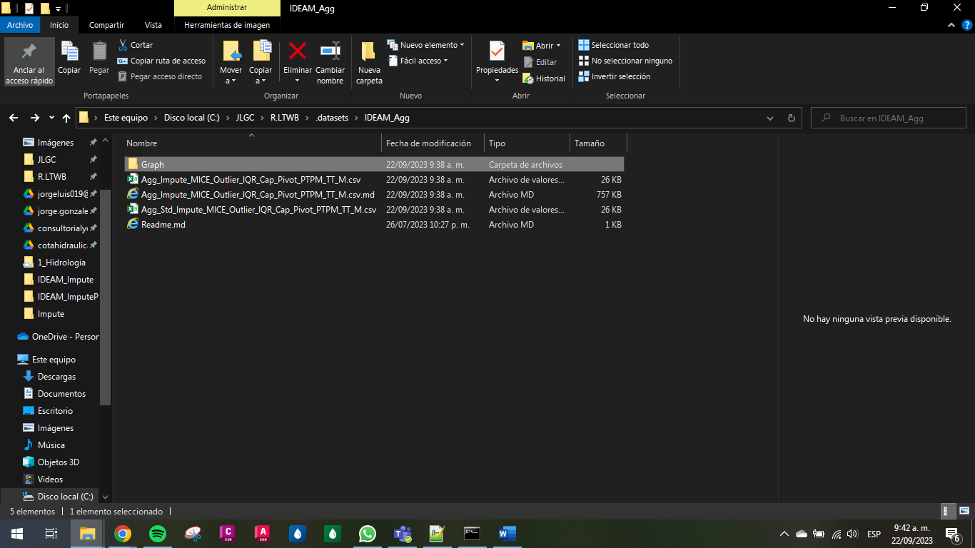

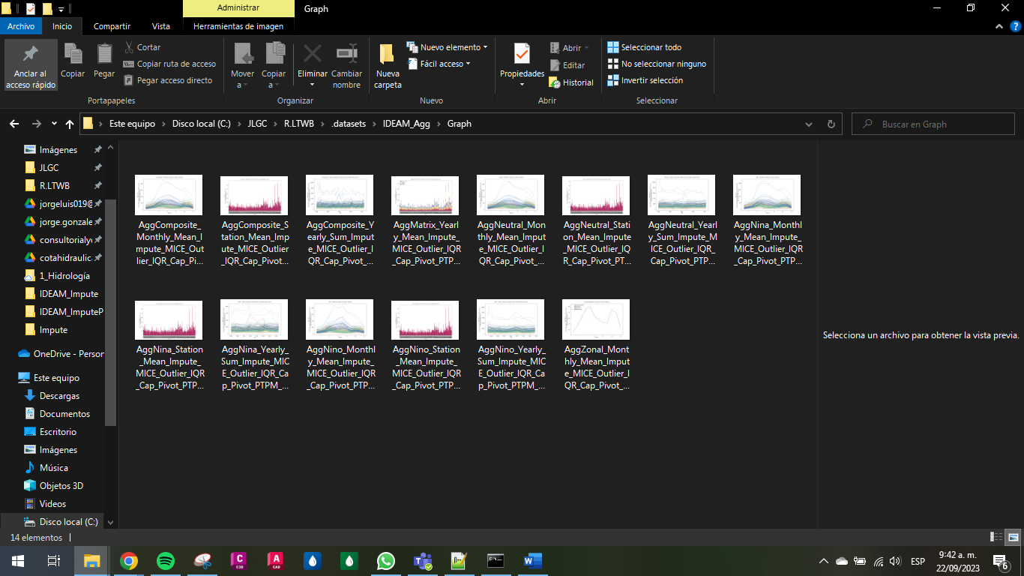

Fuente: Elaboración Propia, 2023.

Las gráficas de resultados de precipitación se presentan a continuación.

Ilustración ‑. Resultados Agregación Serie Compuesta Precipitación

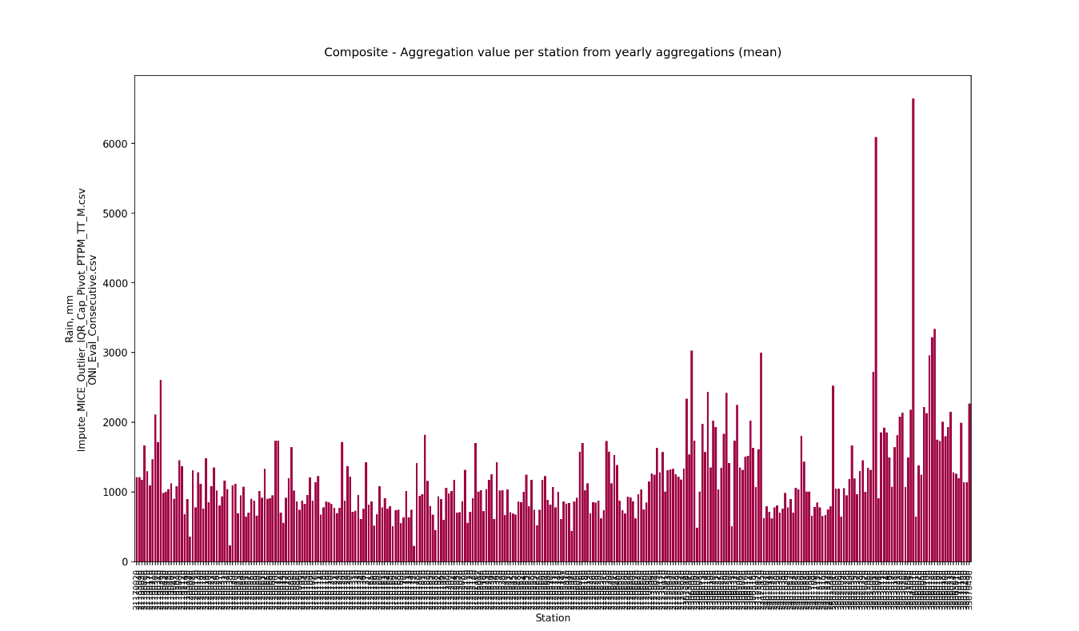

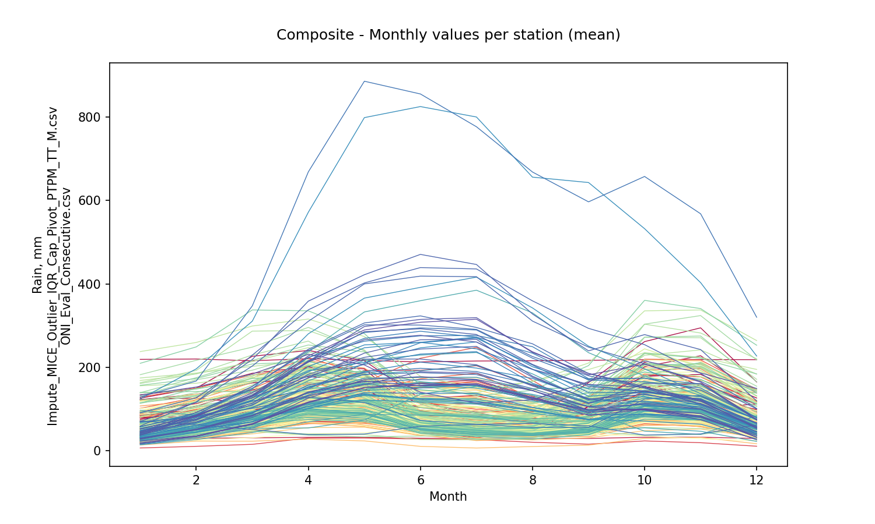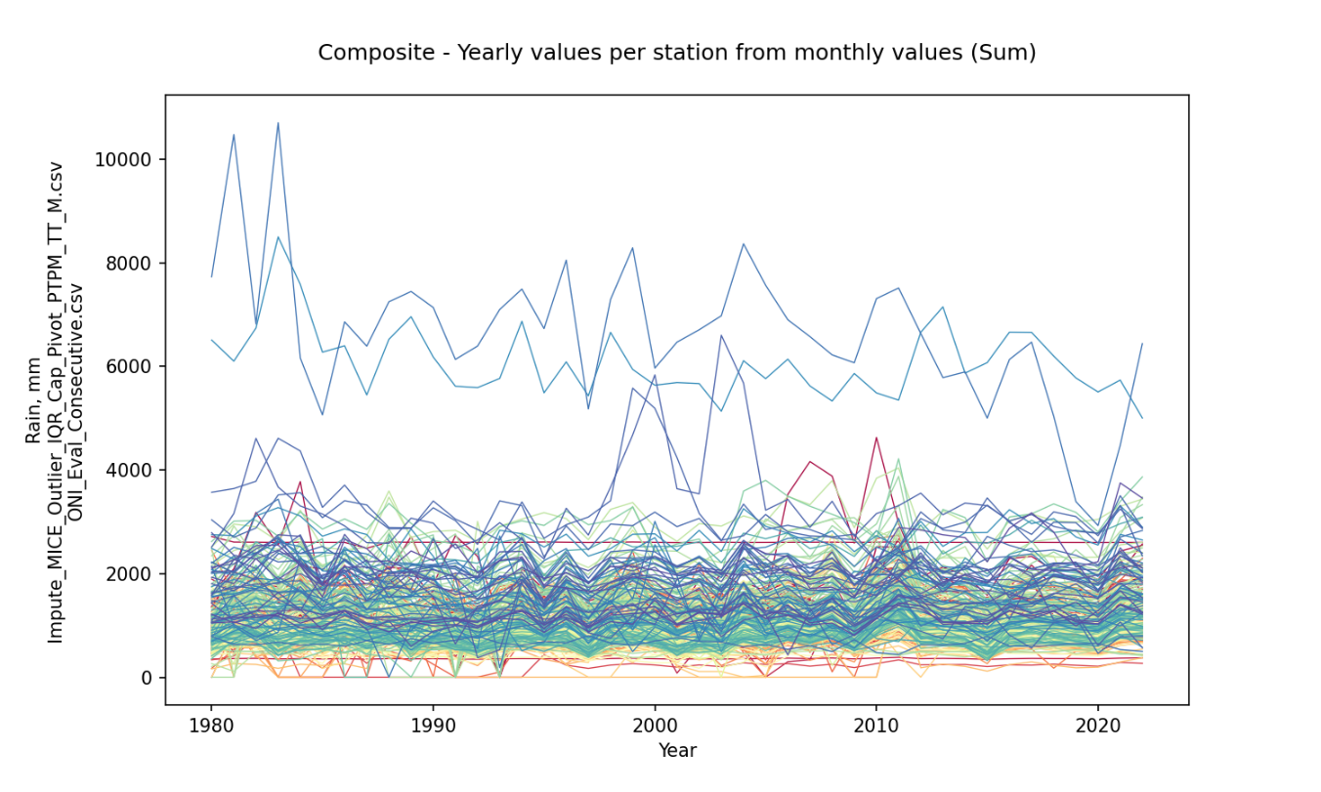

Fuente: Elaboración Propia, 2023.

Ilustración 3‑6. Resultados Agregación Serie Niño Precipitación

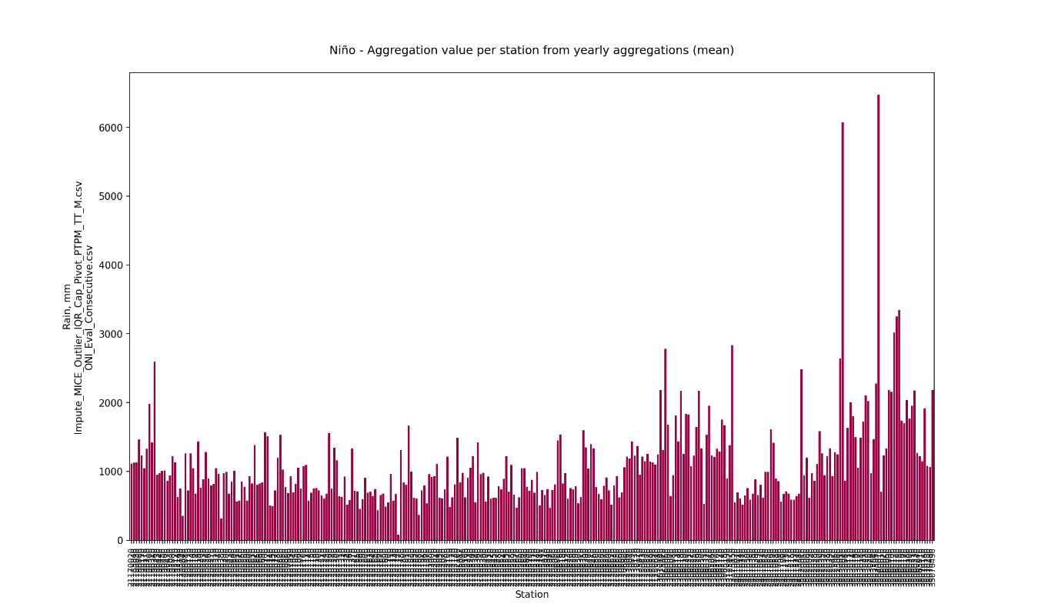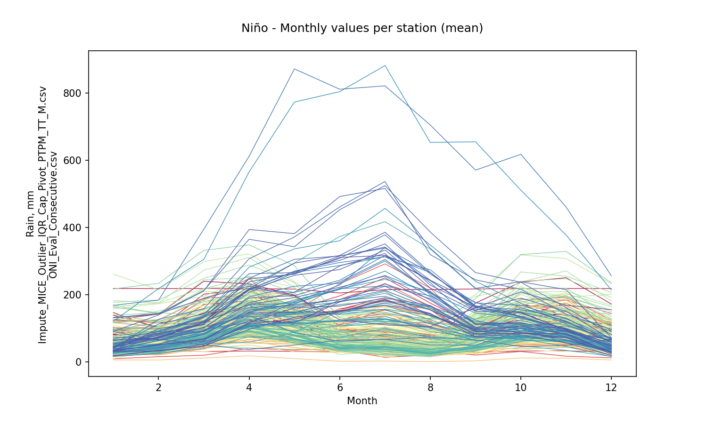

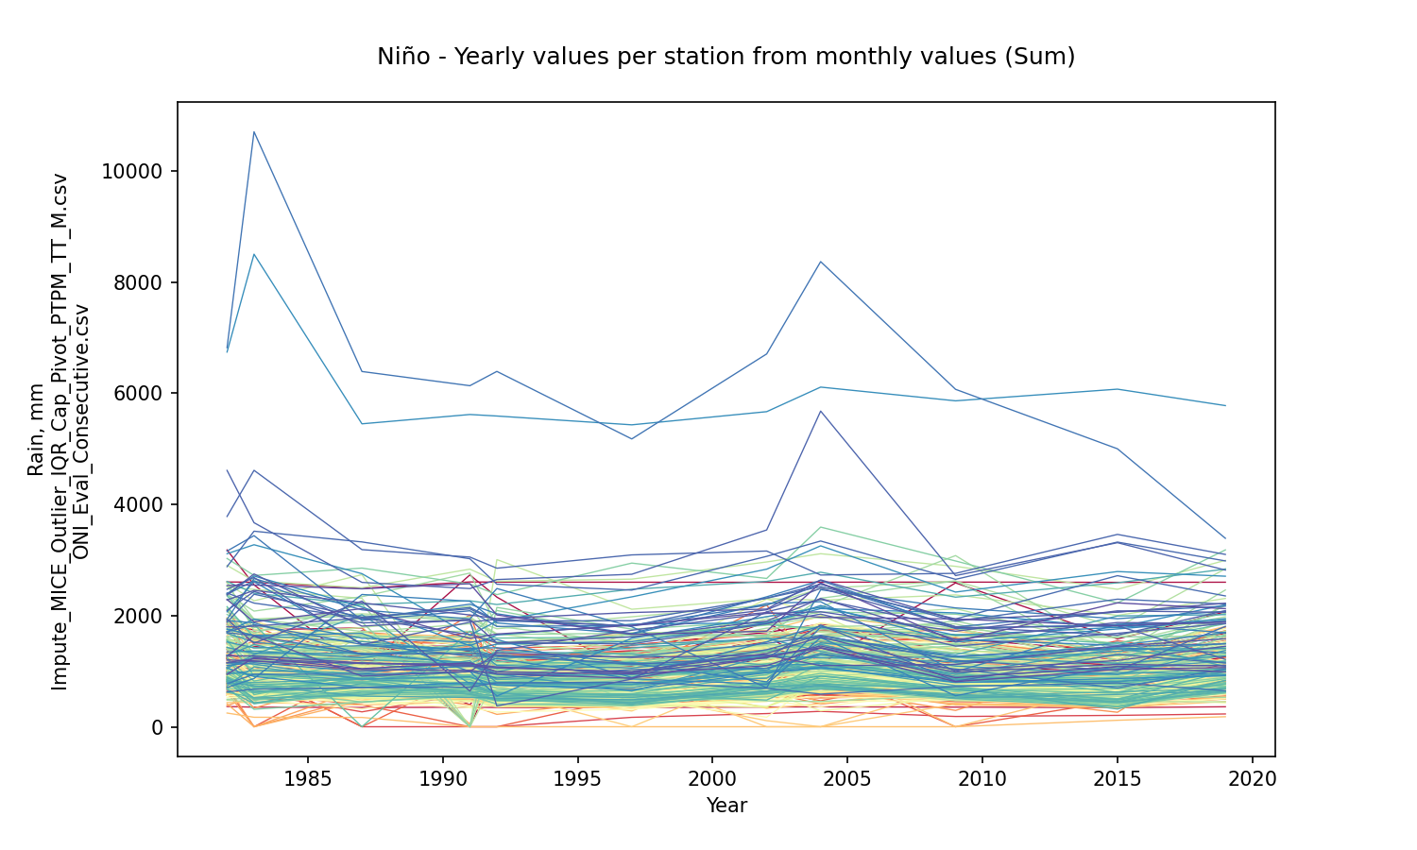

Fuente: Elaboración Propia, 2023.

Ilustración 3‑7. Resultados Agregación Serie Niña Precipitación

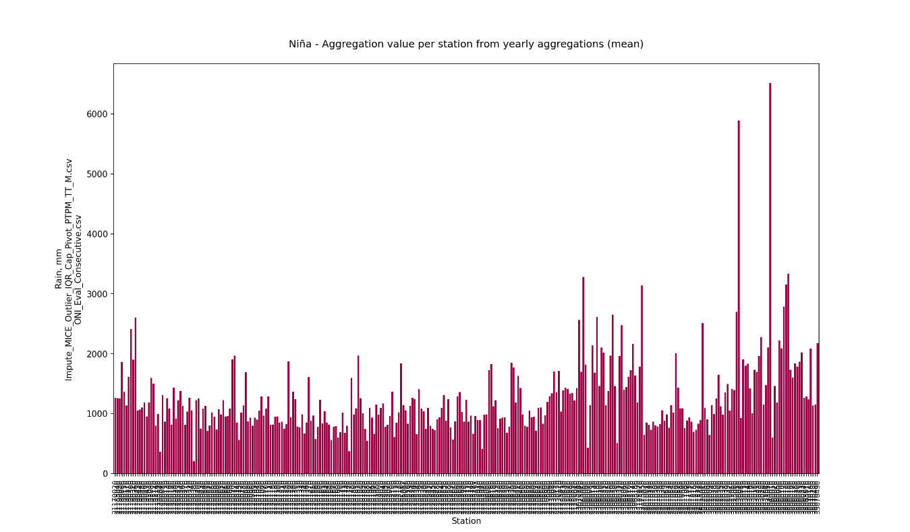

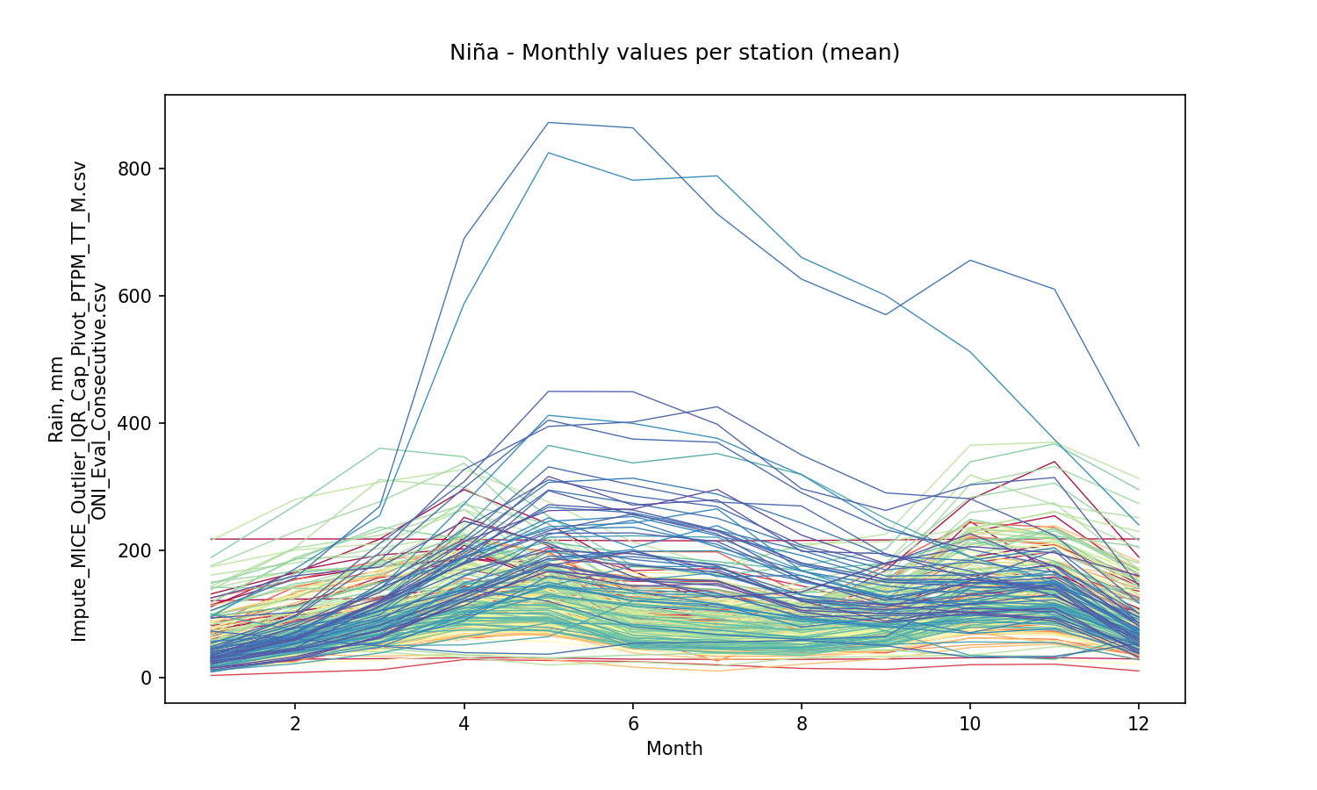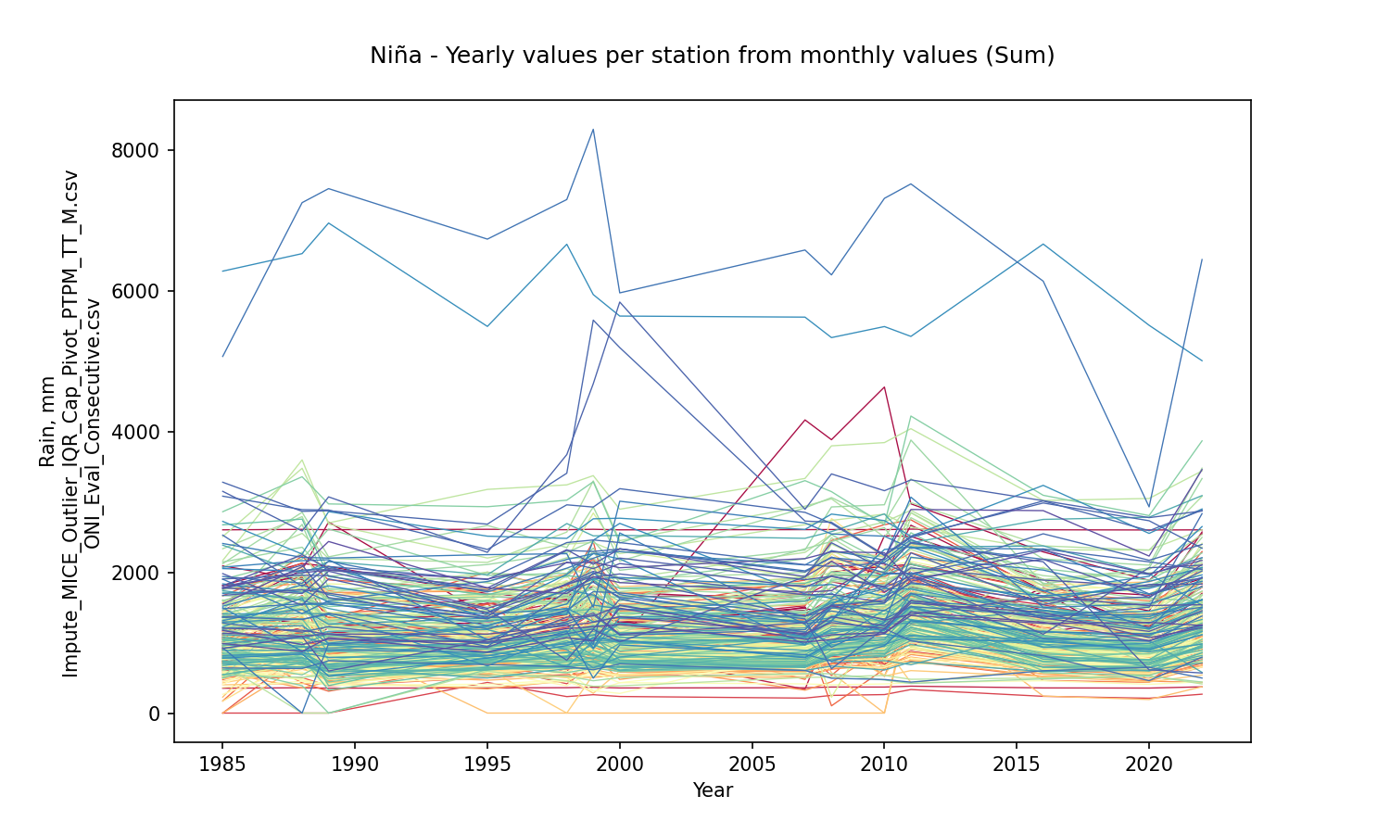

Fuente: Elaboración Propia, 2023.

Ilustración 3‑8. Resultados Agregación Serie Neutral Precipitación

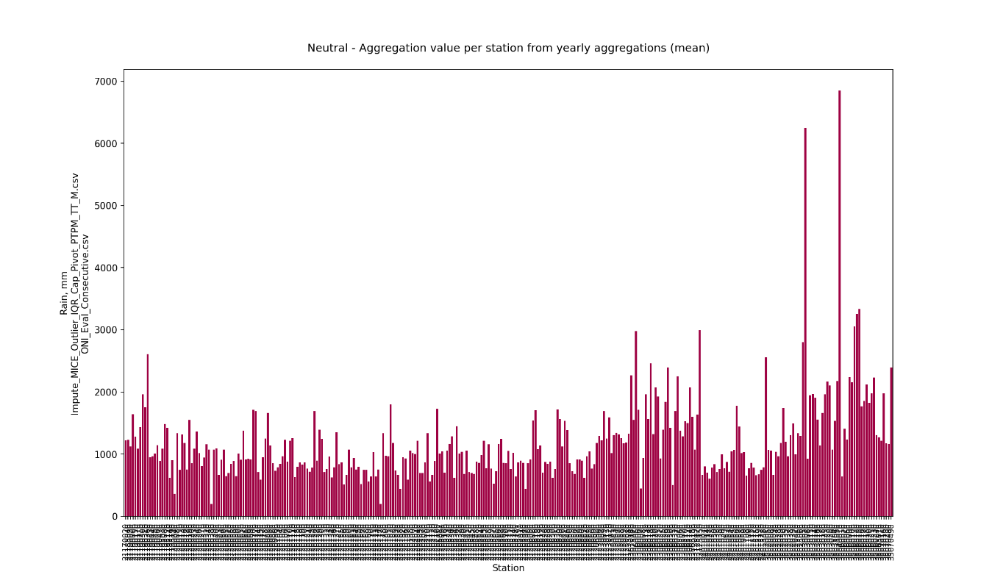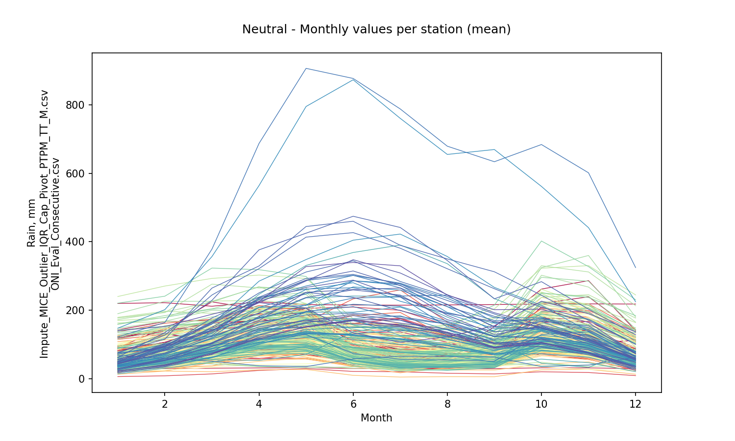

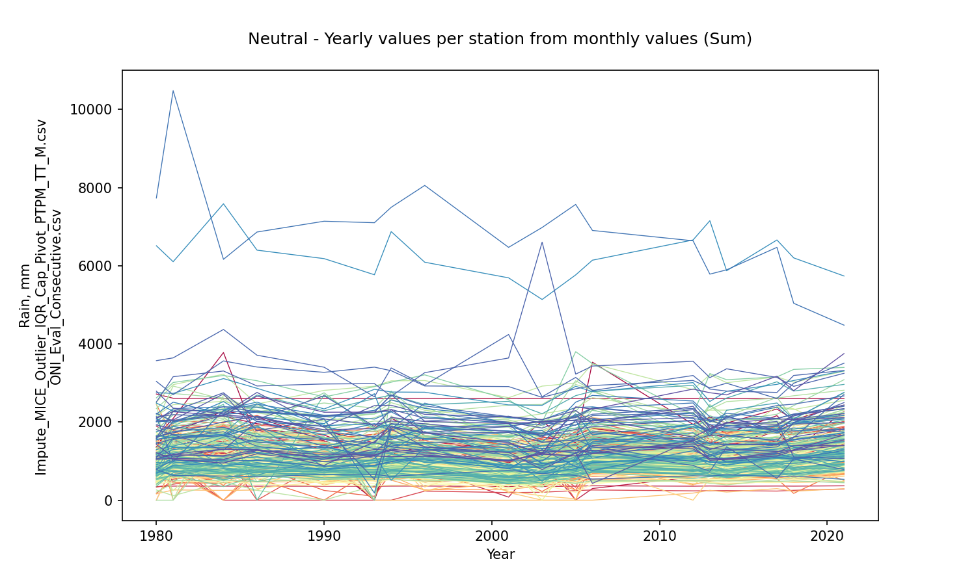

Fuente: Elaboración Propia, 2023.

Ilustración 3‑9. Resumen Agregación Precipitación

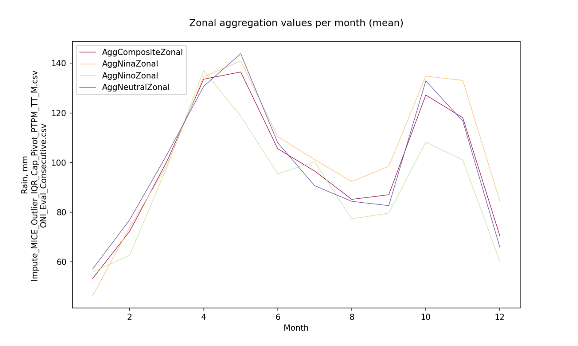

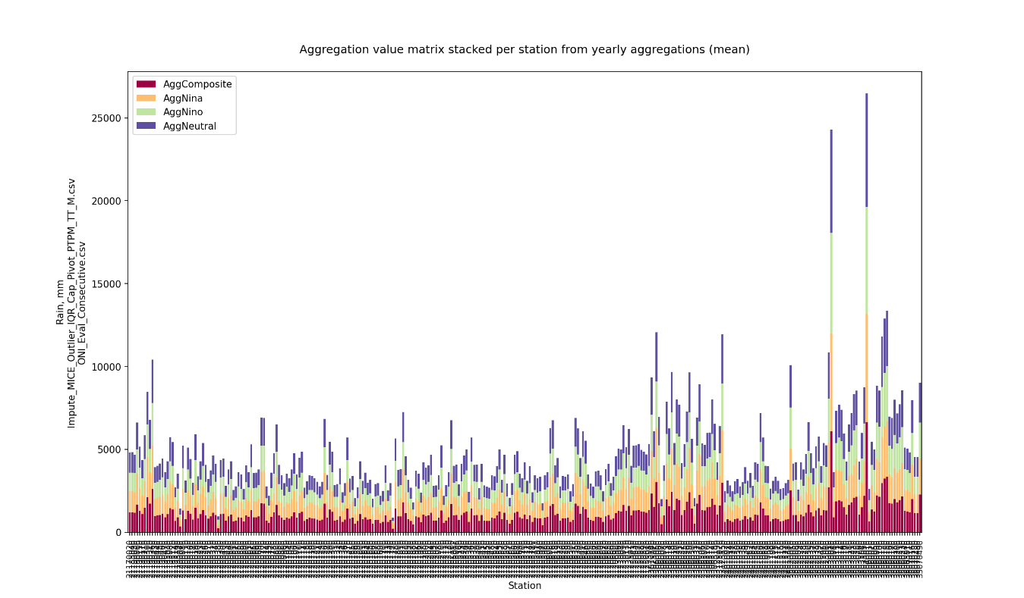

Fuente: Elaboración Propia, 2023.

Se realizó el mismo ejercicio para los demás parámetros estudiados. Para evaporación se tienen los siguientes resultados.

Ilustración 3‑10. Resultados Agregación Serie Compuesta Evaporación

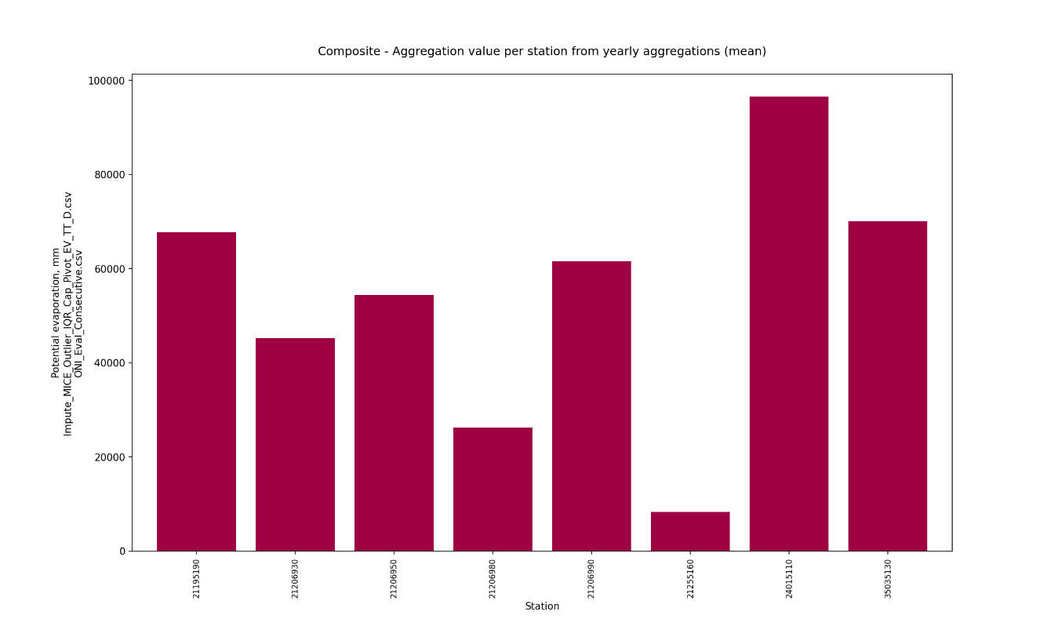

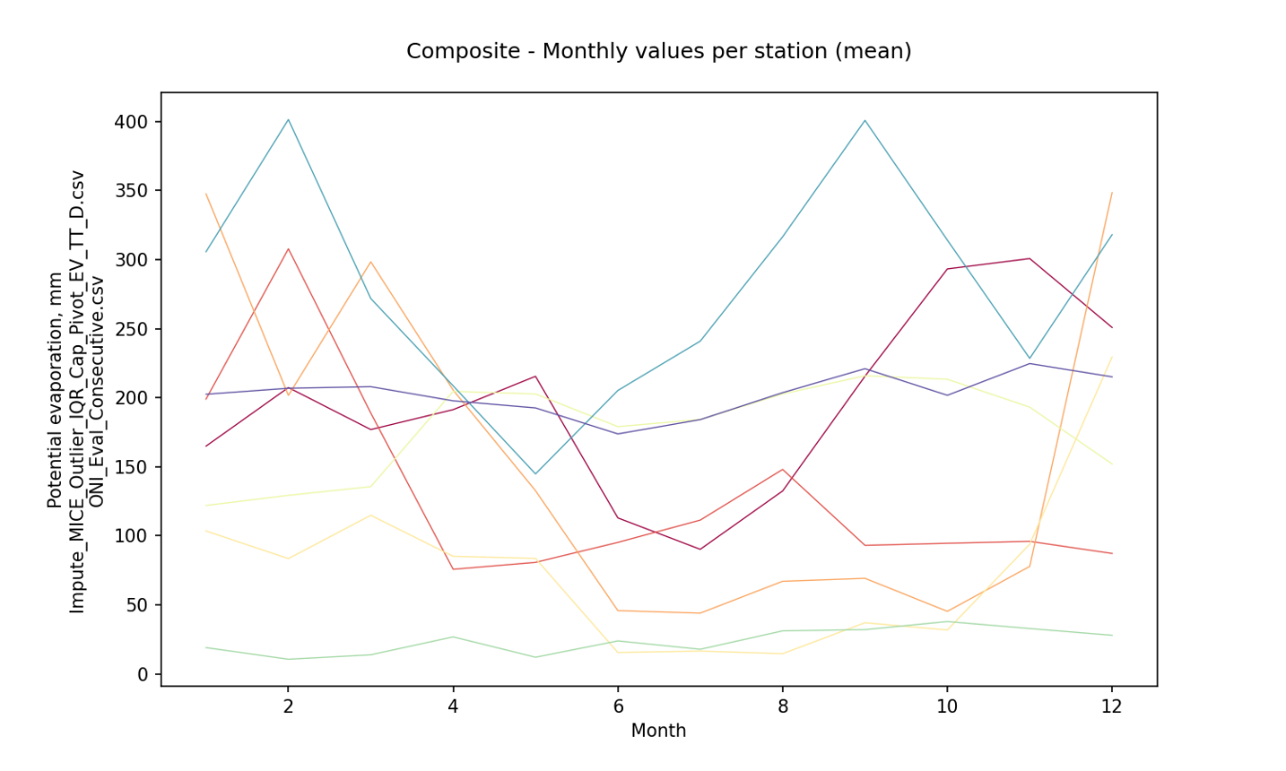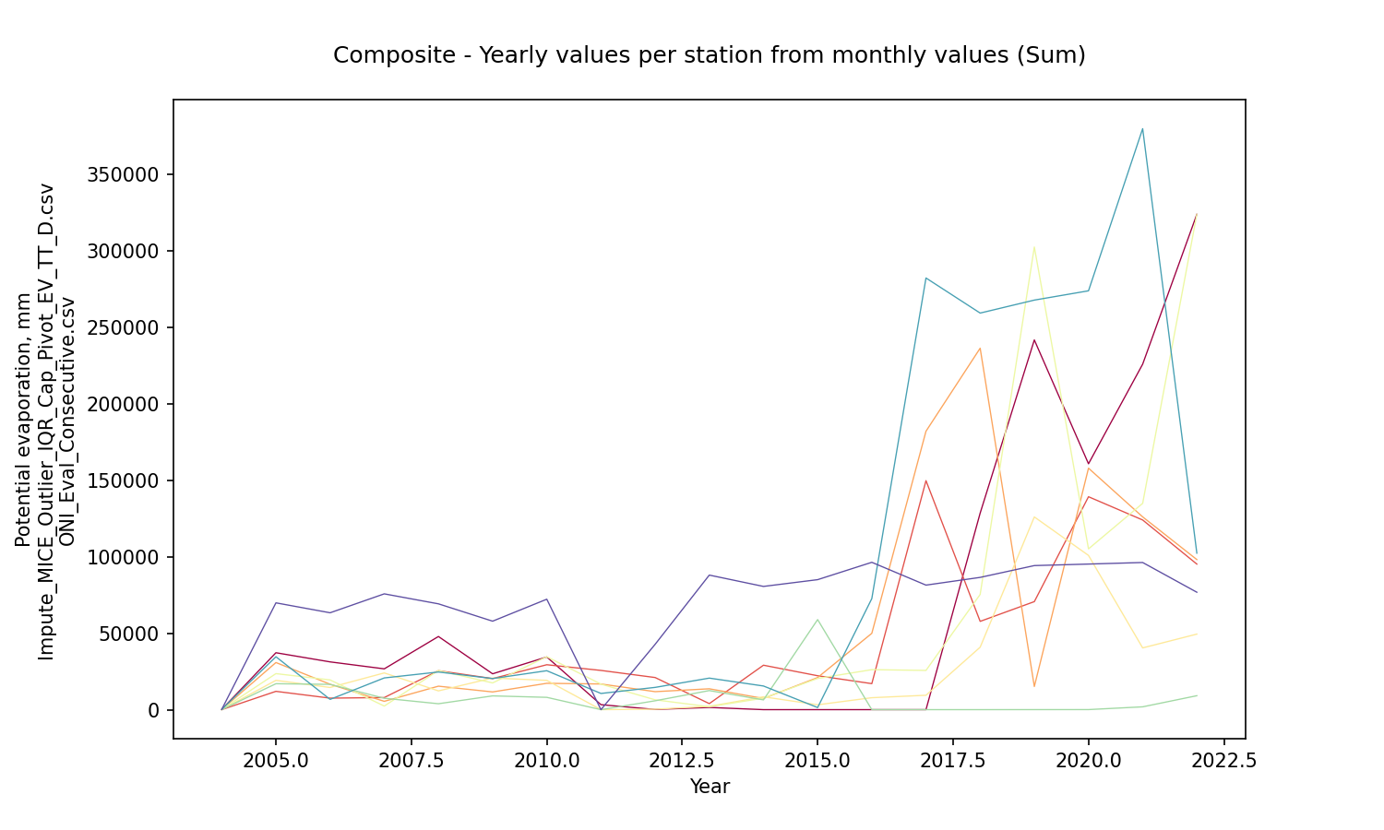

Fuente: Elaboración Propia, 2023.

Ilustración 3‑11. Resultados Agregación Serie Niño Evaporación

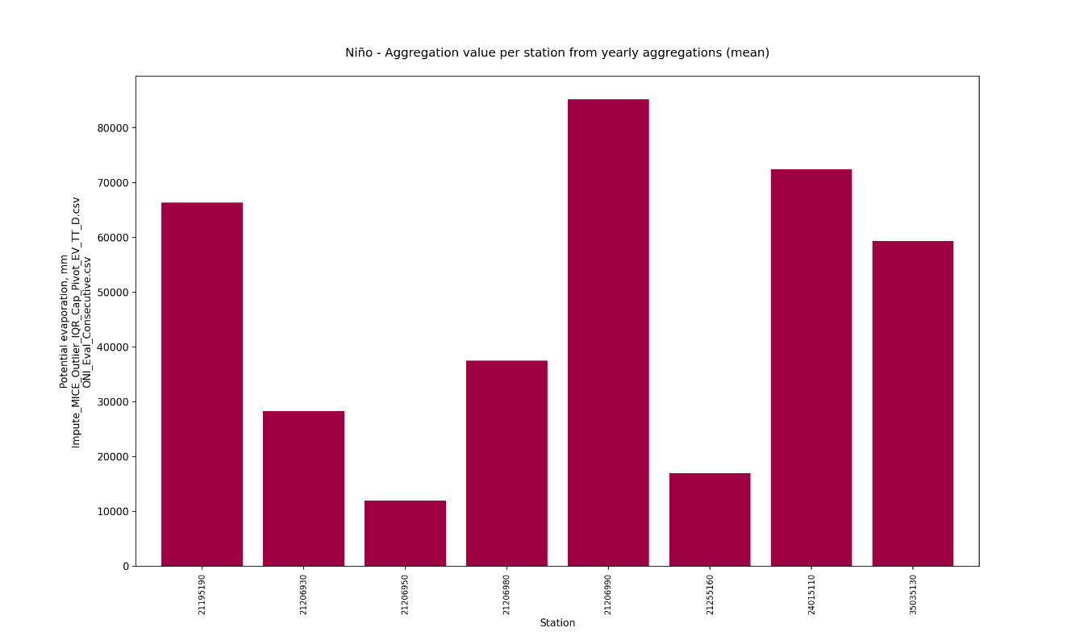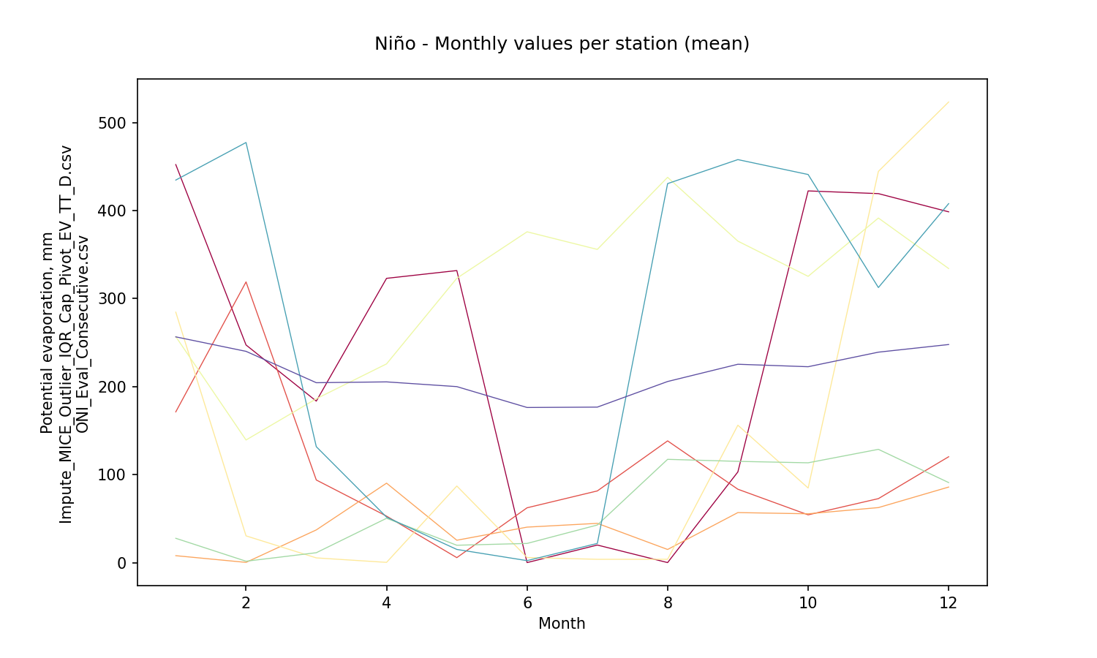

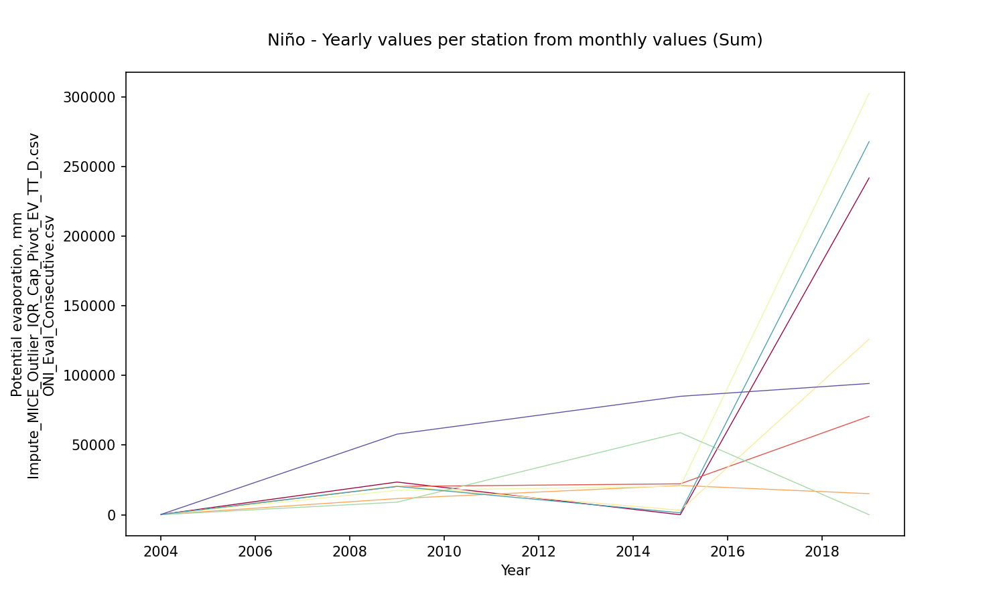

Fuente: Elaboración Propia, 2023.

Ilustración 3‑12. Resultados Agregación Serie Niña Evaporación

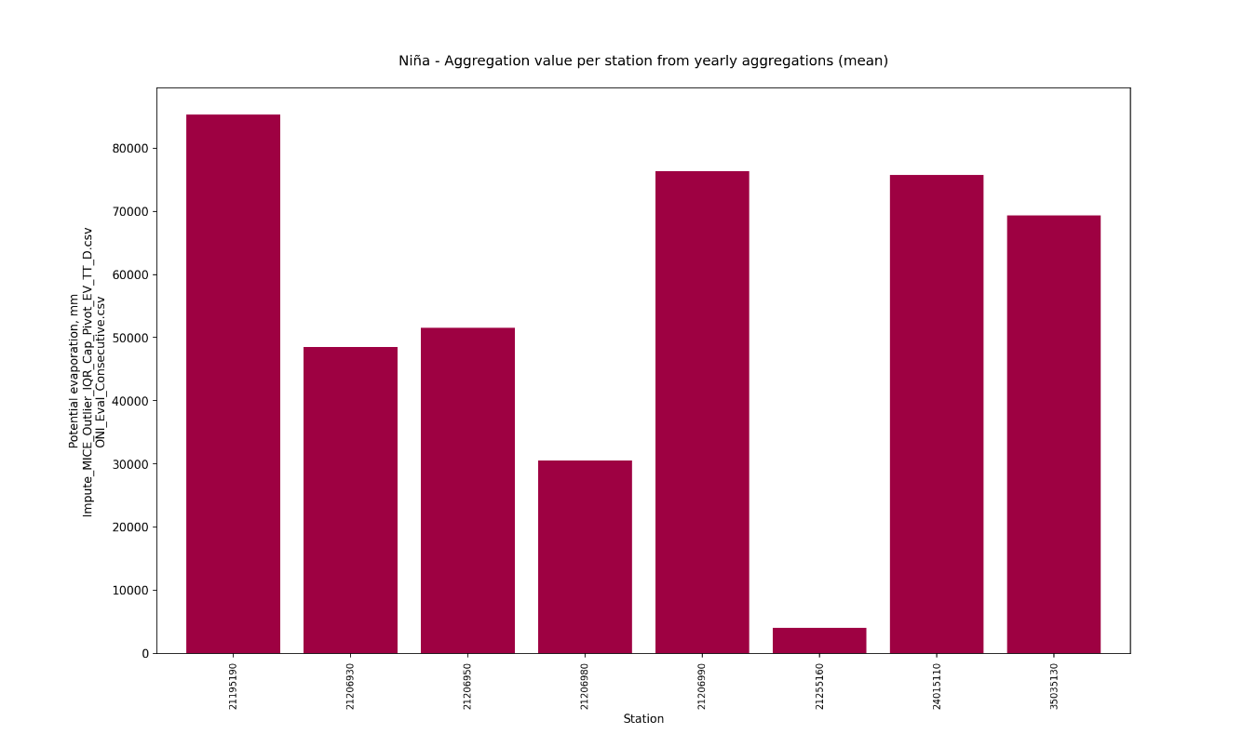

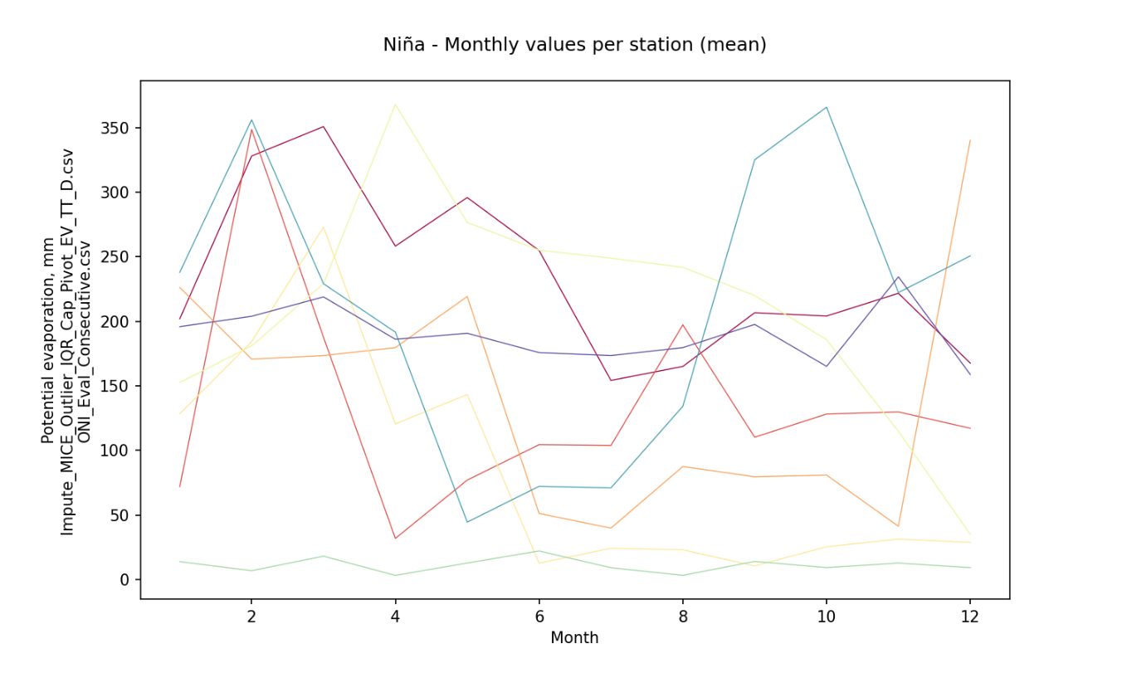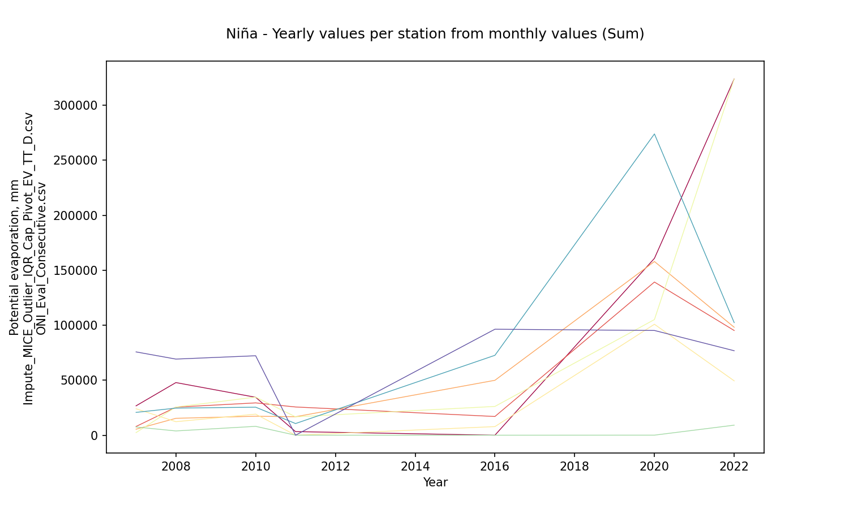

Fuente: Elaboración Propia, 2023.

Ilustración 3‑13. Resultados Agregación Serie Neutral Evaporación

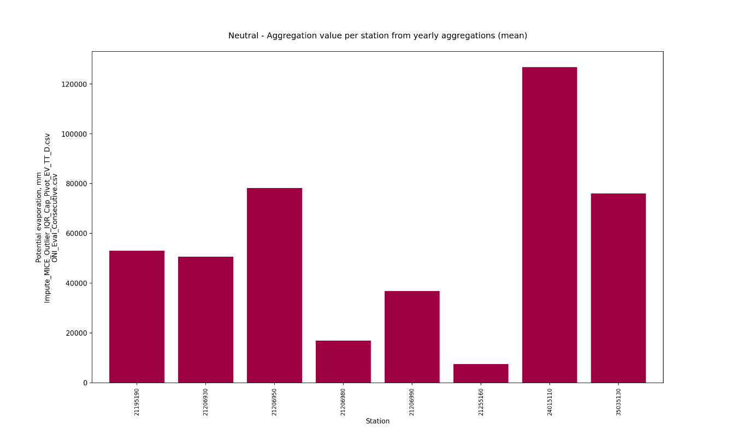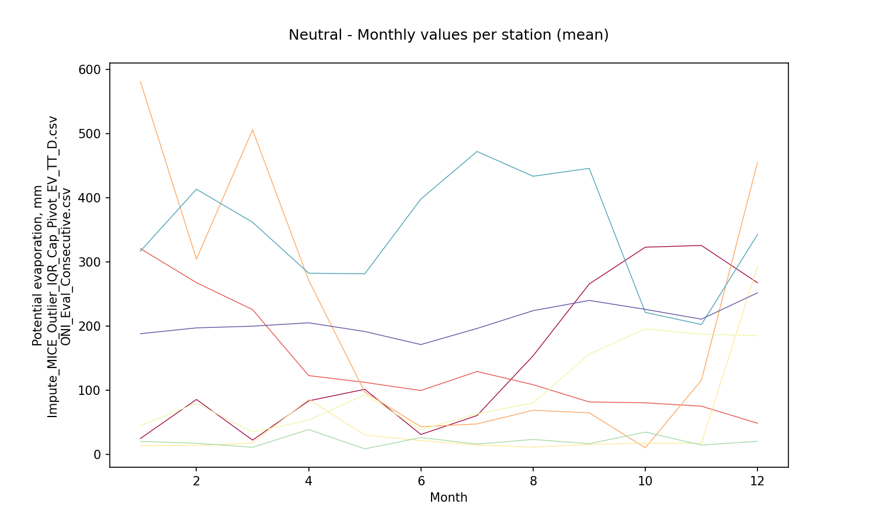

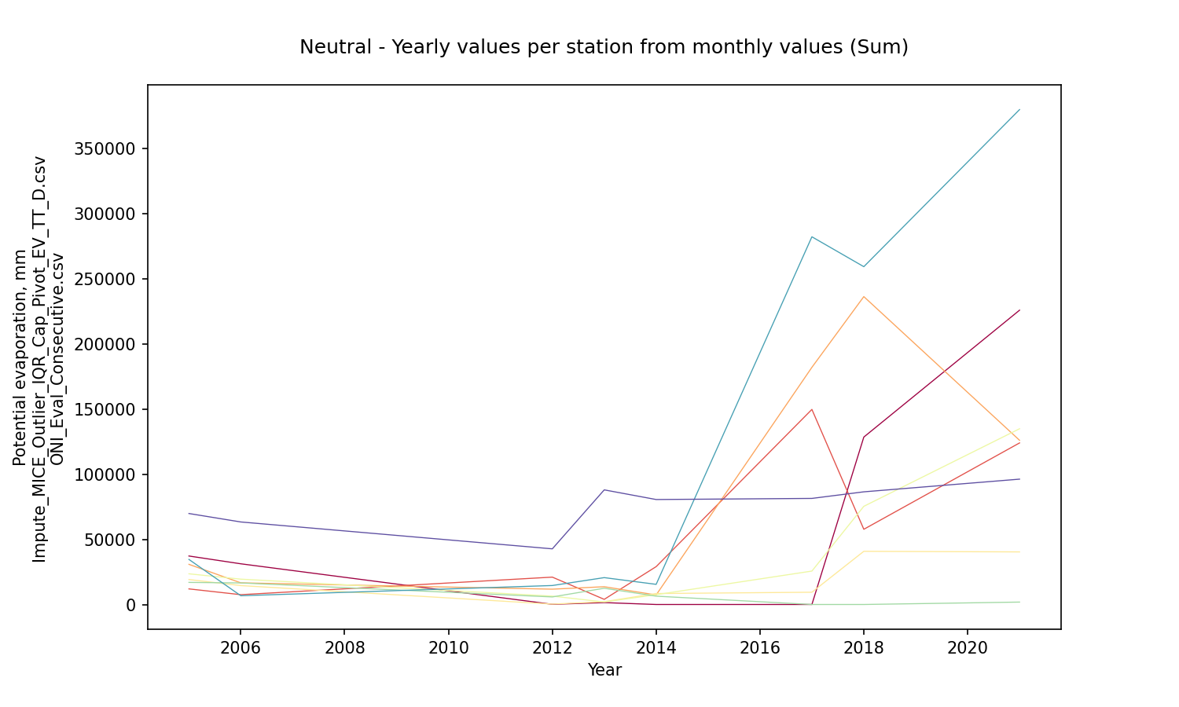

Fuente: Elaboración Propia, 2023.

Ilustración 3‑14. Resumen Agregación Evaporación

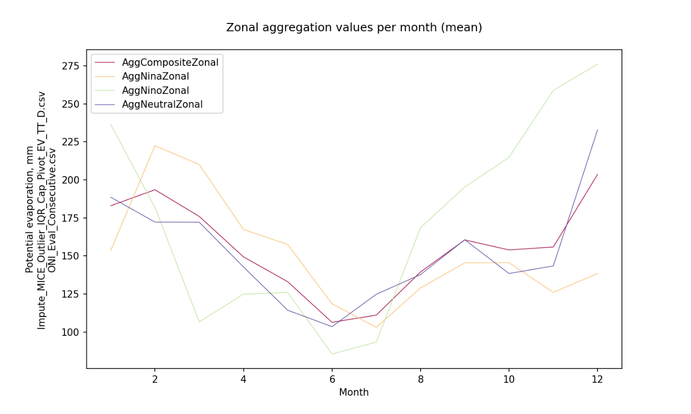

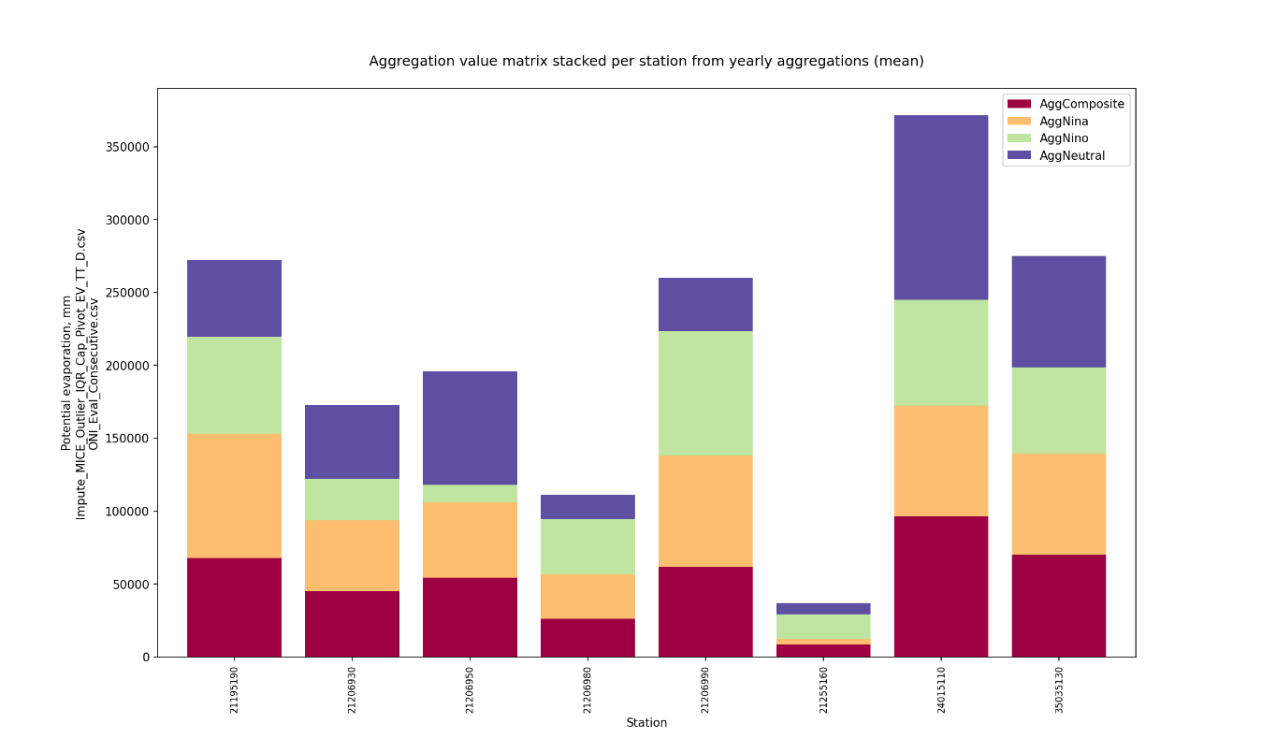

Fuente: Elaboración Propia, 2023.

Para caudal se tienen los siguientes resultados.

Ilustración 3‑15. Resultados Agregación Serie Compuesta Caudal

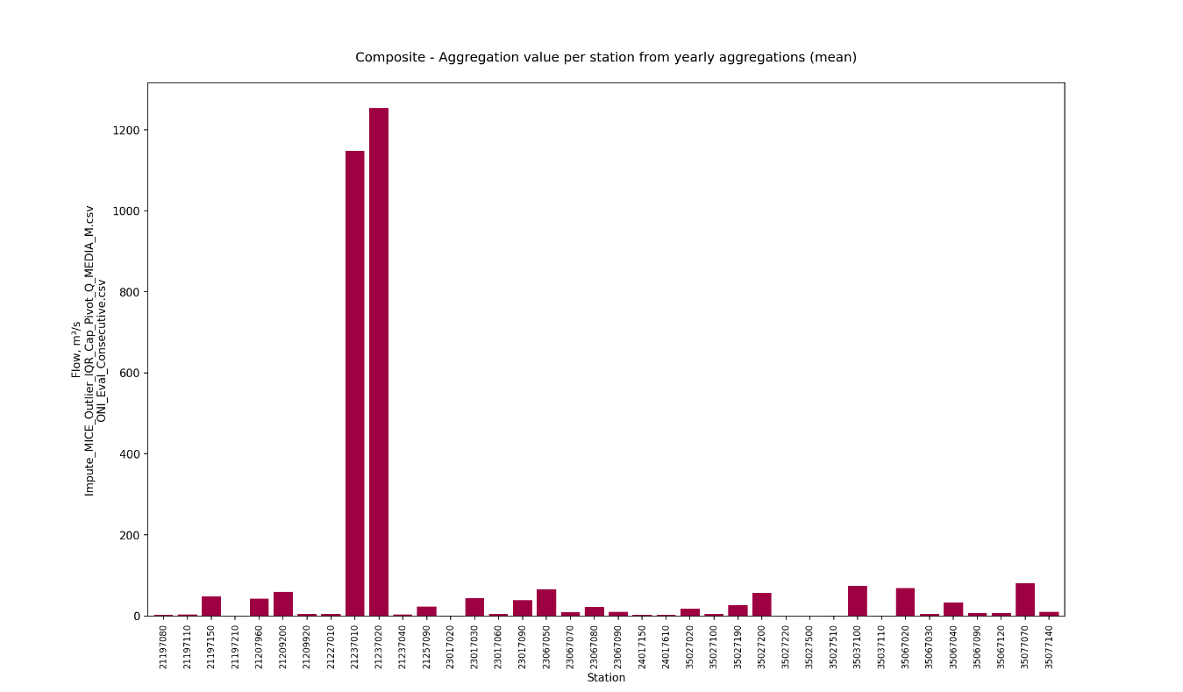

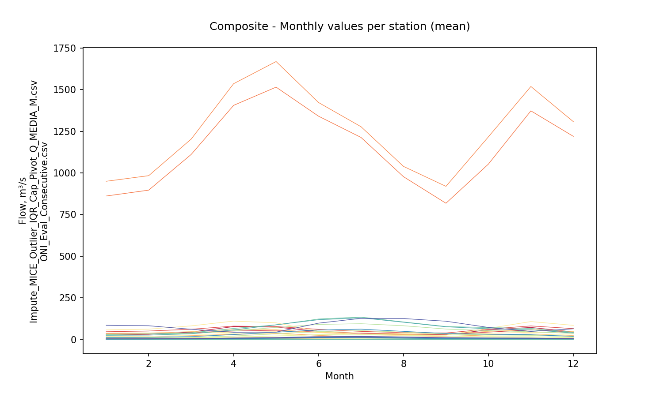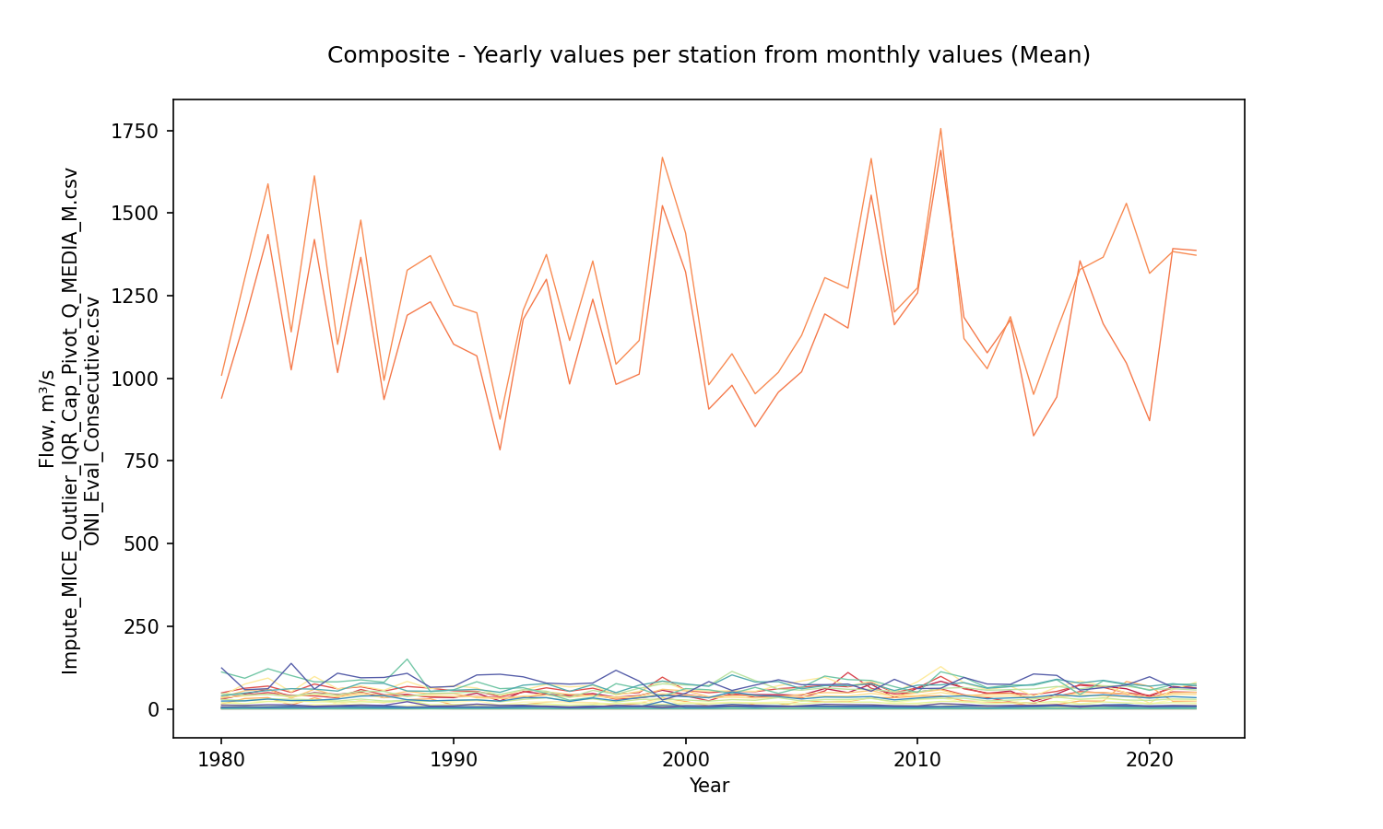

Fuente: Elaboración Propia, 2023.

Ilustración 3‑16. Resultados Agregación Serie Niño Caudal

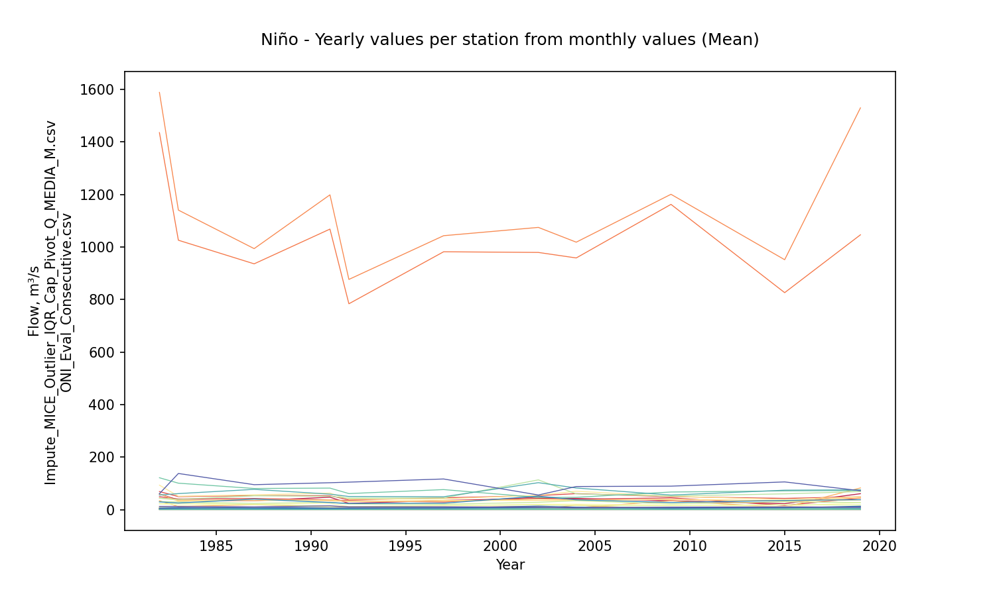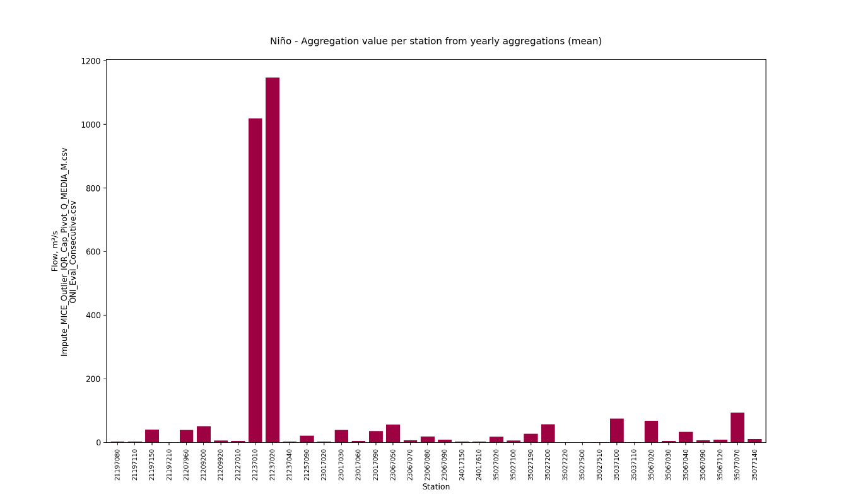

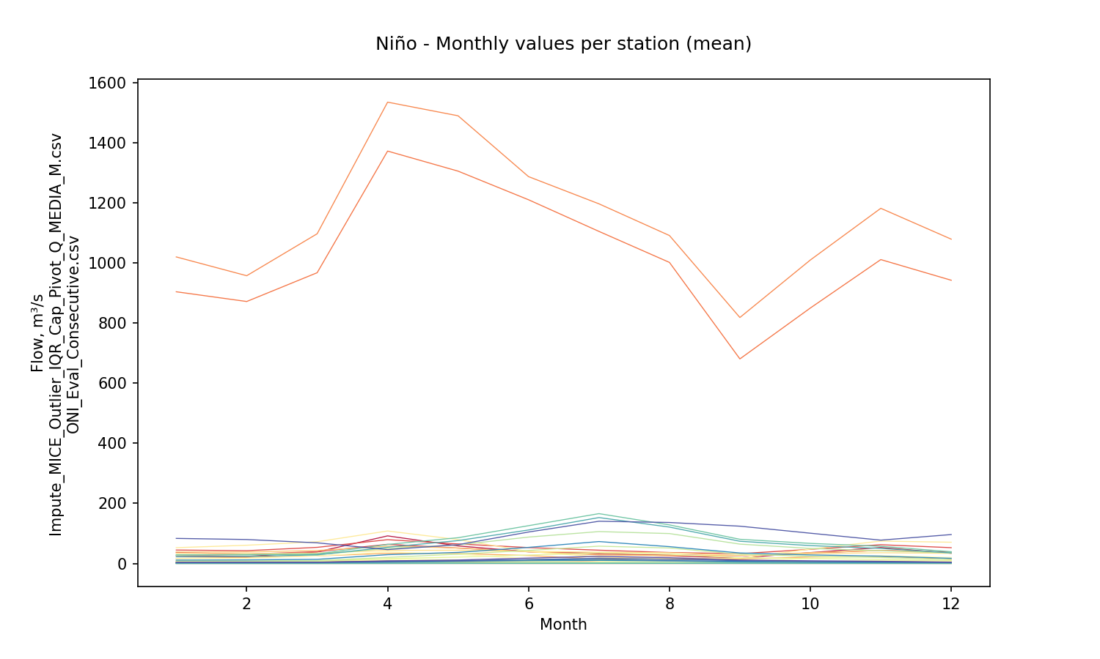

Fuente: Elaboración Propia, 2023.

Ilustración 3‑17. Resultados Agregación Serie Niña Caudal

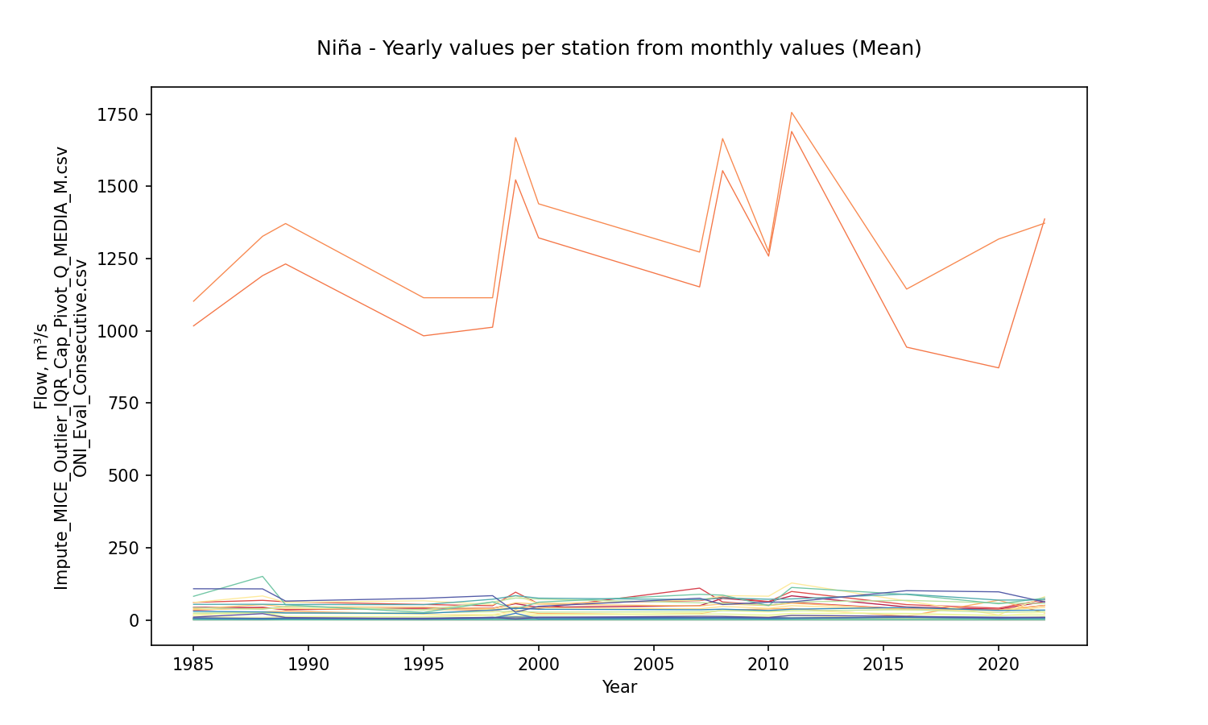

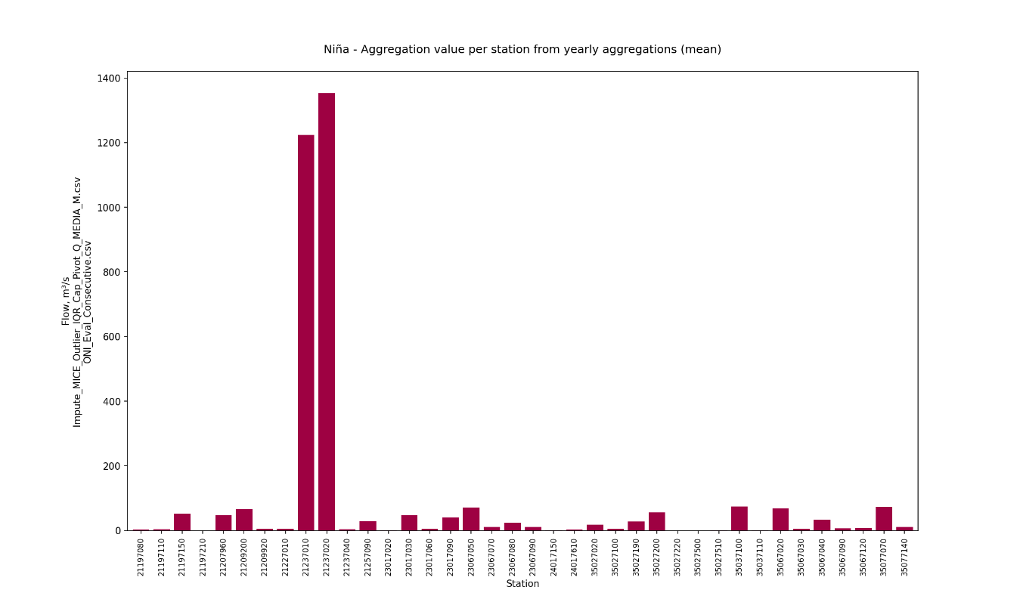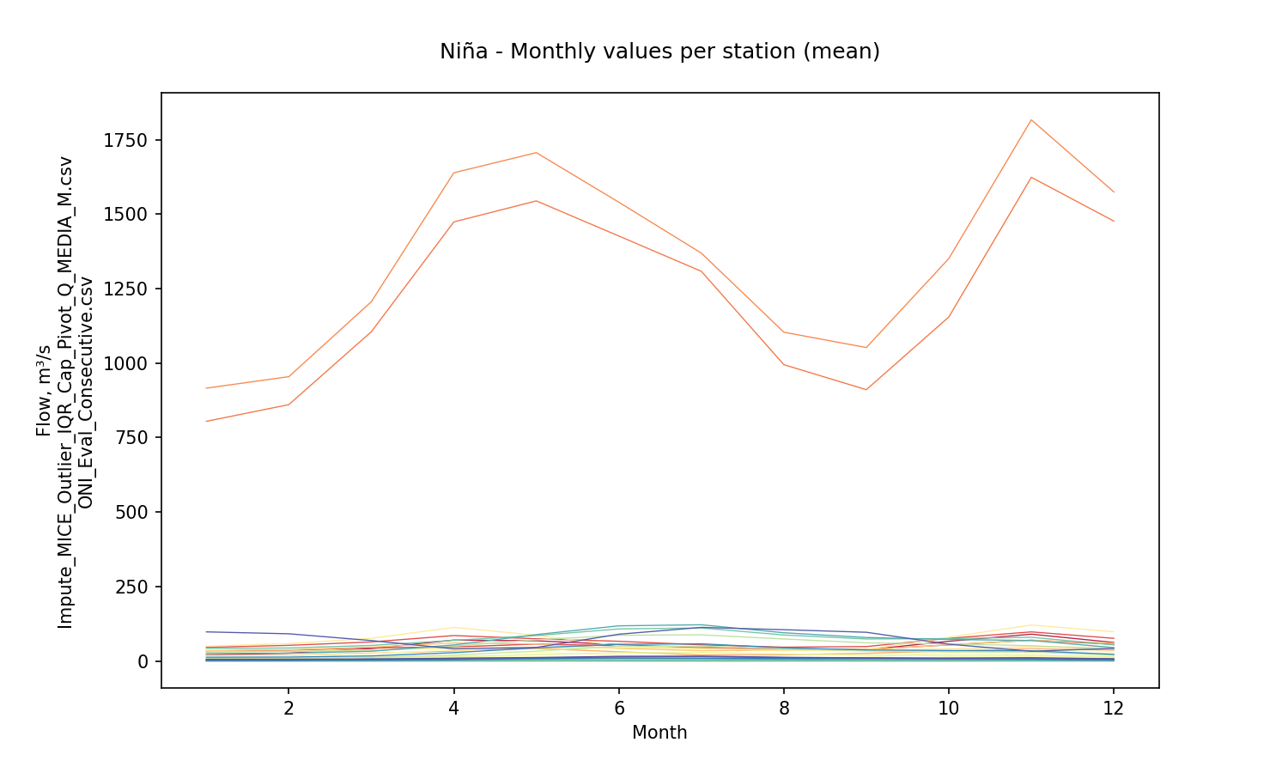

Fuente: Elaboración Propia, 2023.

Ilustración 3‑18. Resultados Agregación Serie Neutral Caudal

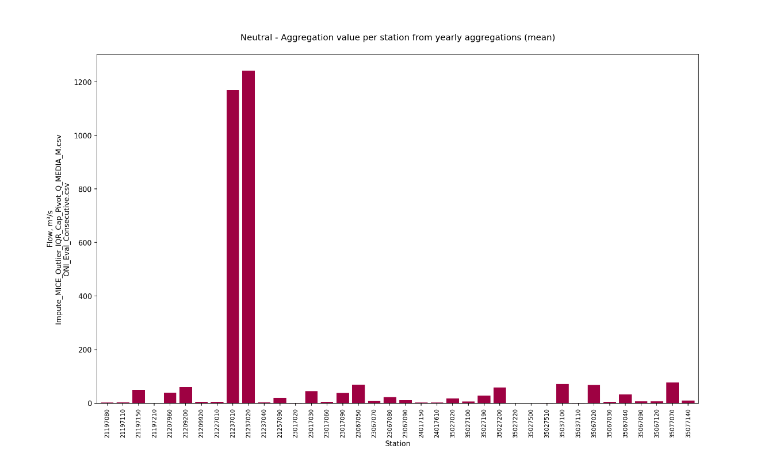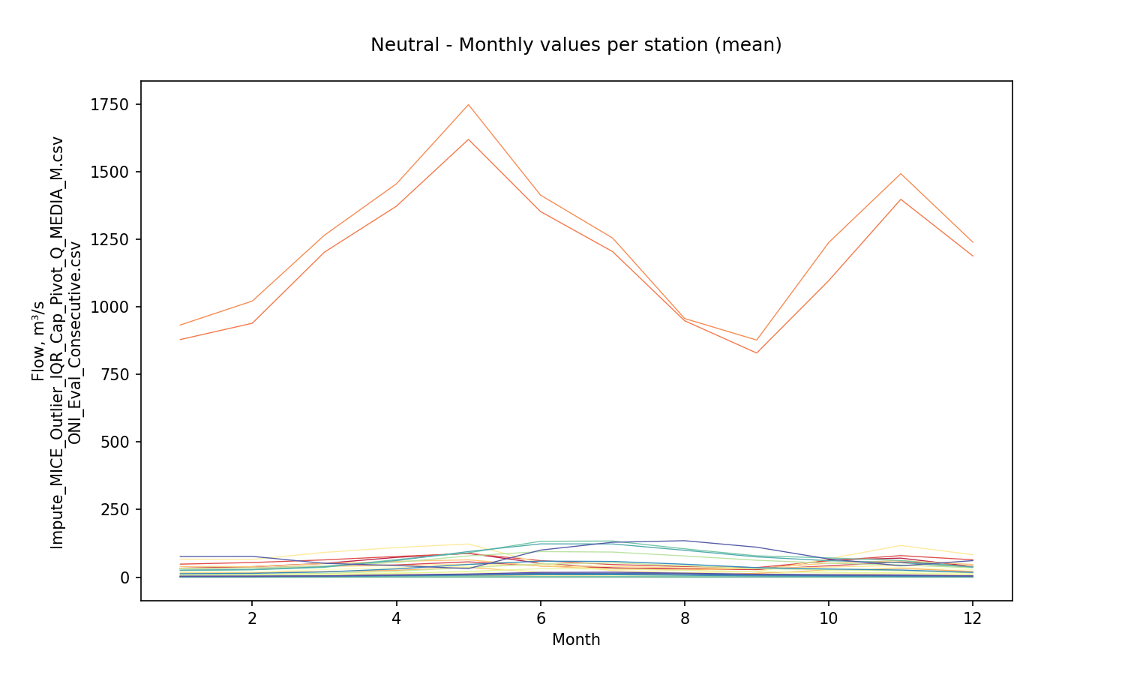

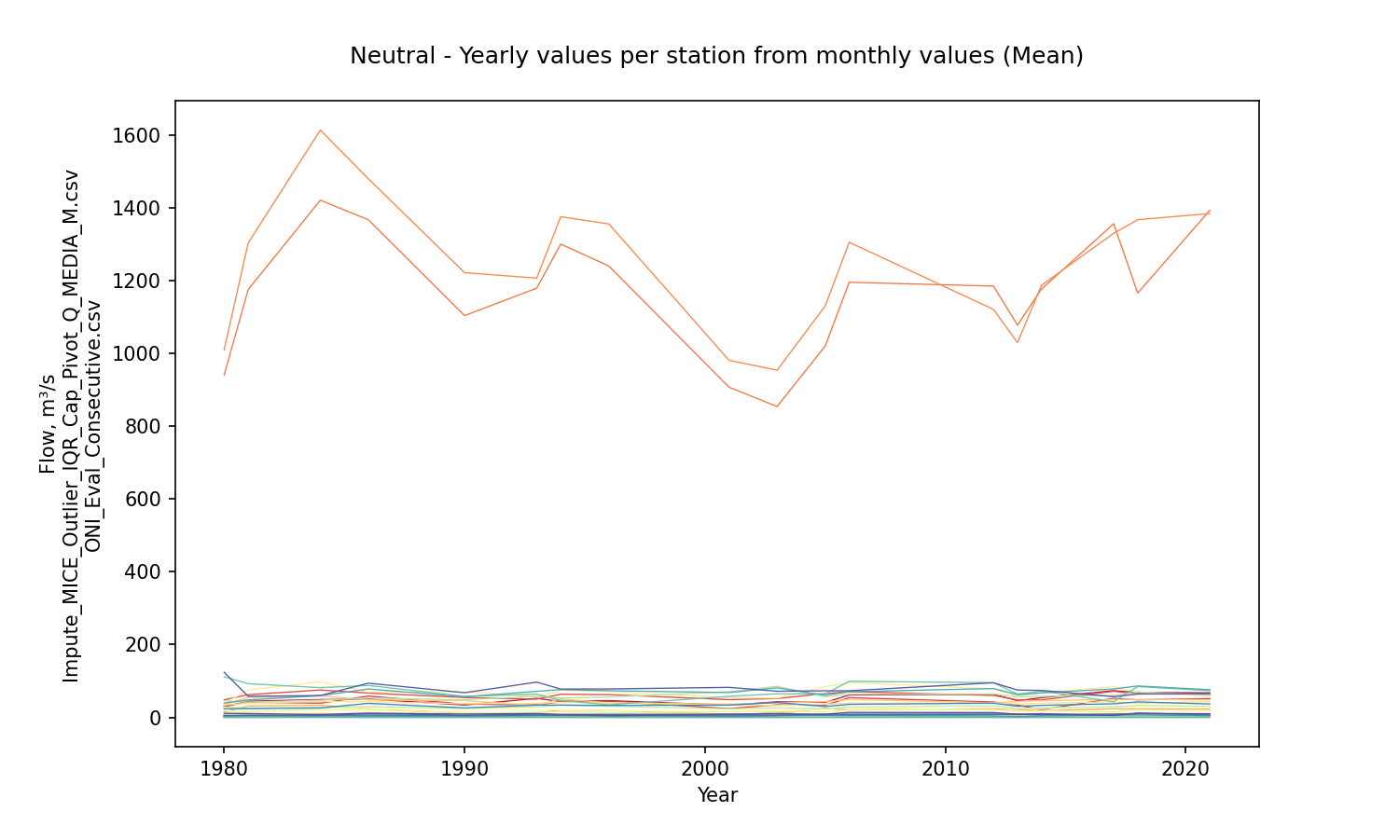

Fuente: Elaboración Propia, 2023.

Ilustración 3‑19. Resumen Agregación Caudal

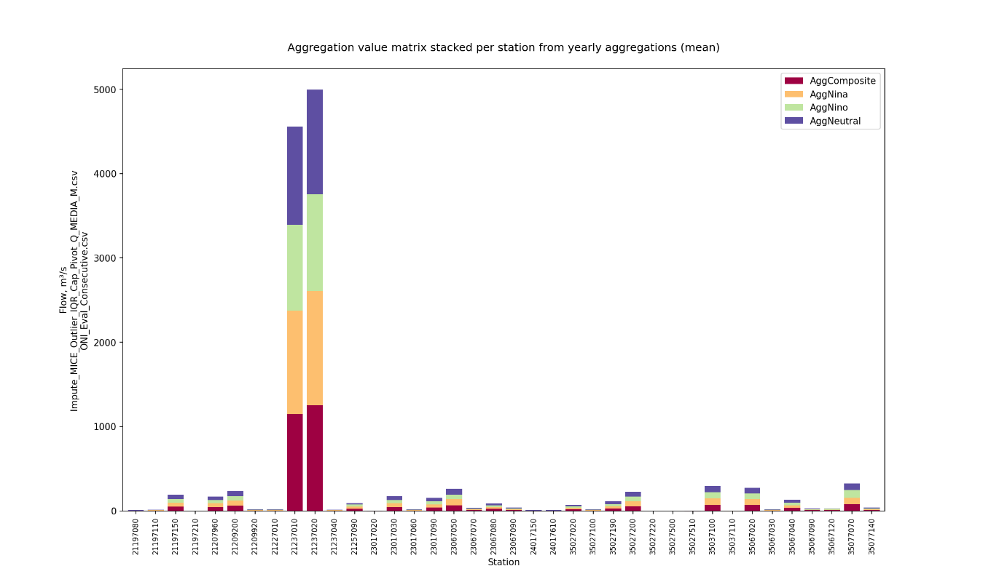

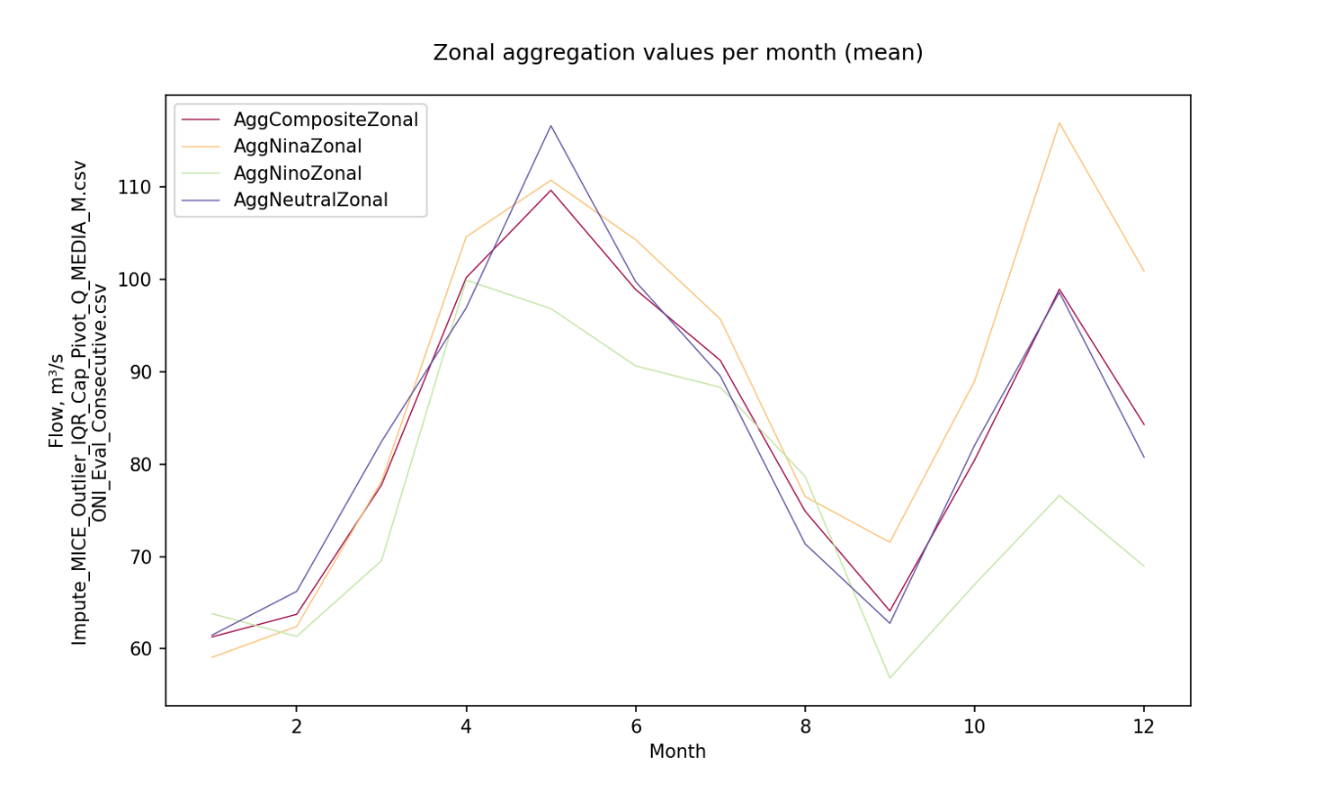

Fuente: Elaboración Propia, 2023.

Para temperatura máxima se tienen los siguientes resultados.

Ilustración 3‑20. Resultados Agregación Serie Compuesta temperatura máxima

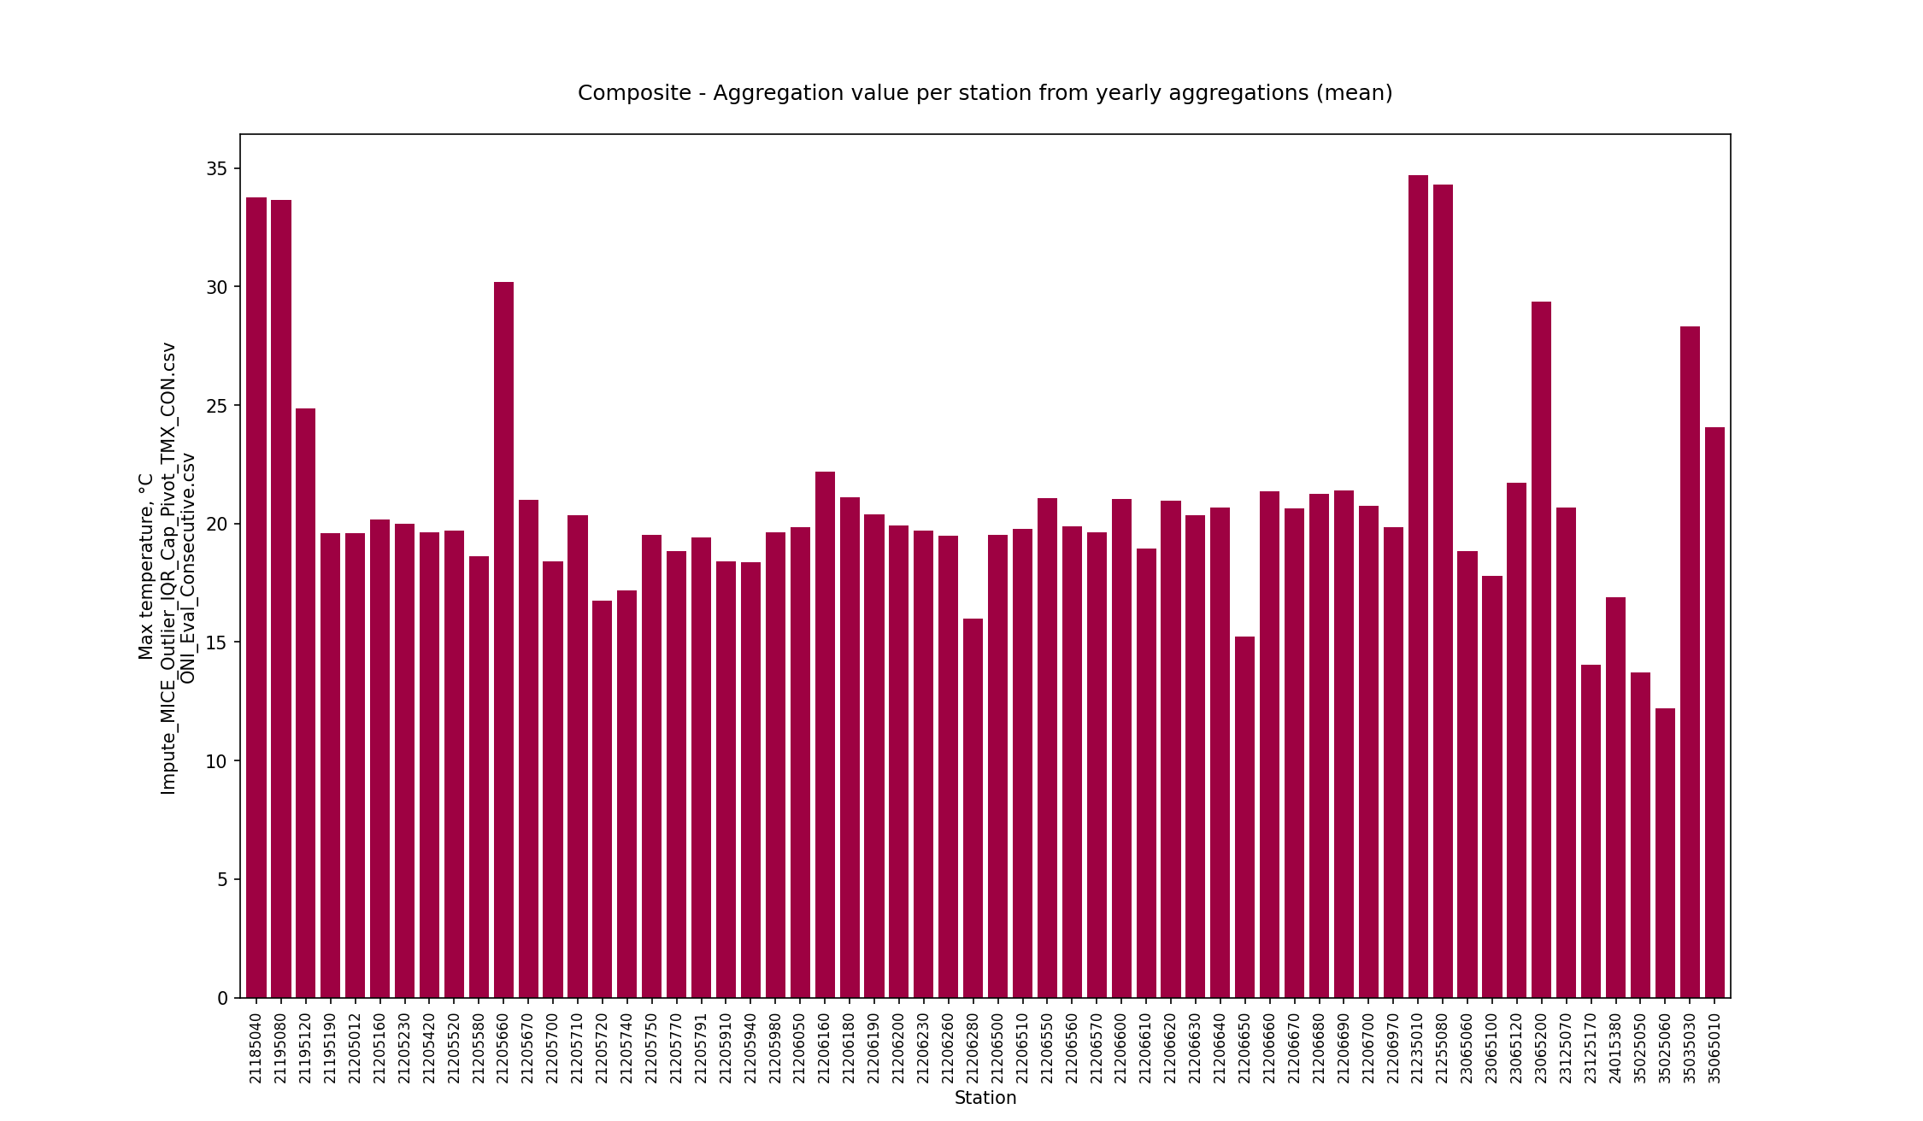

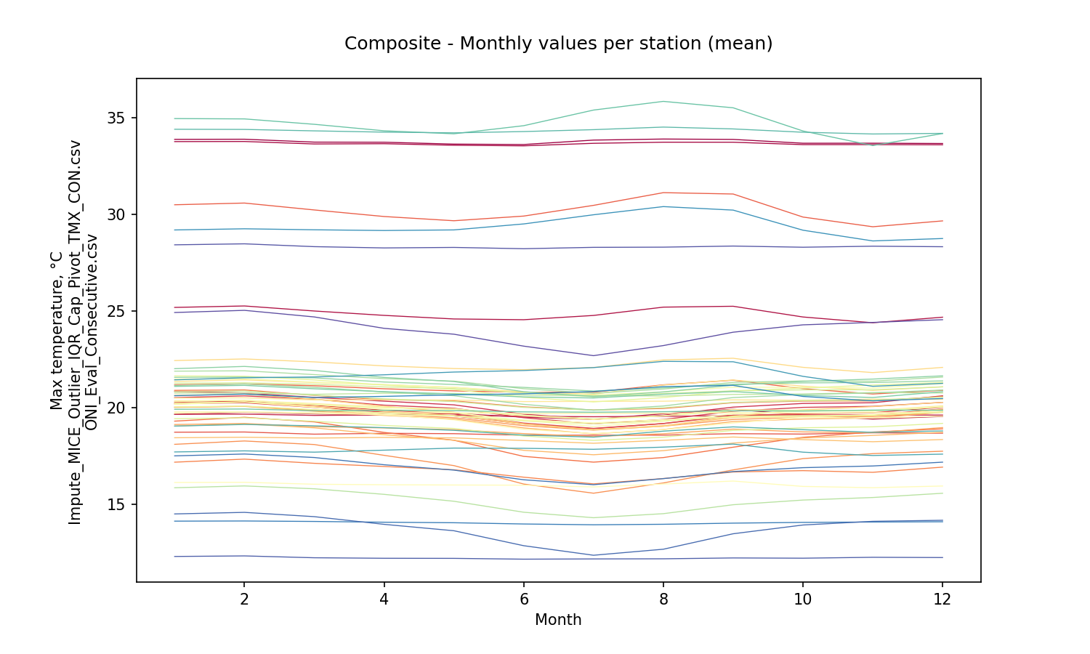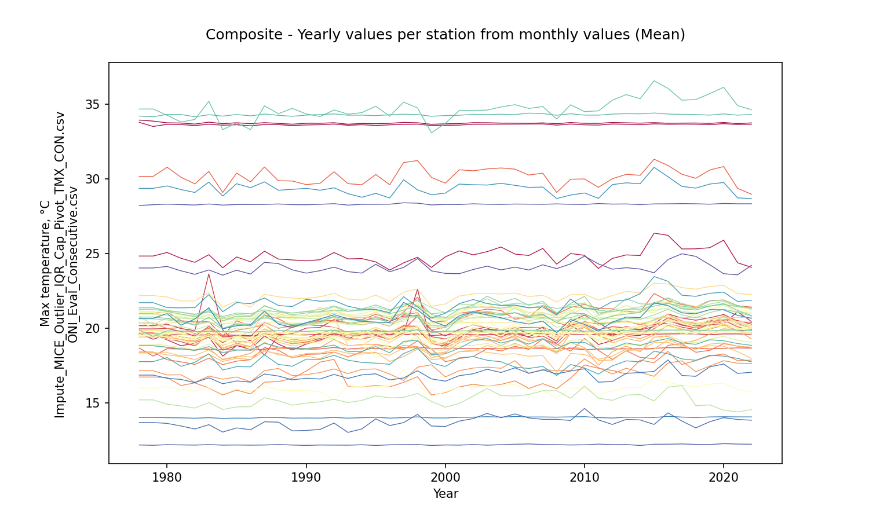

Fuente: Elaboración Propia, 2023.

Ilustración 3‑21. Resultados Agregación Serie Niño temperatura máxima

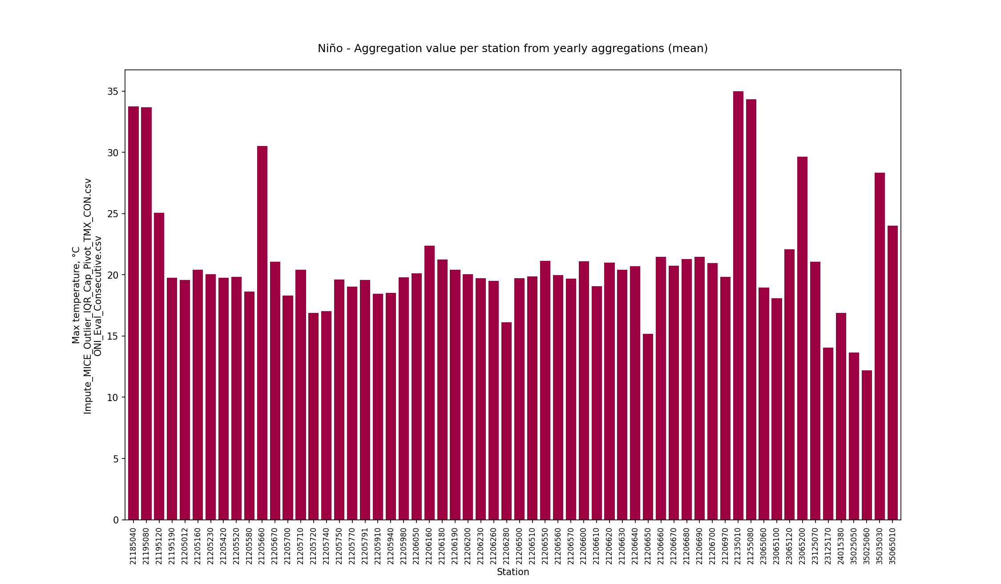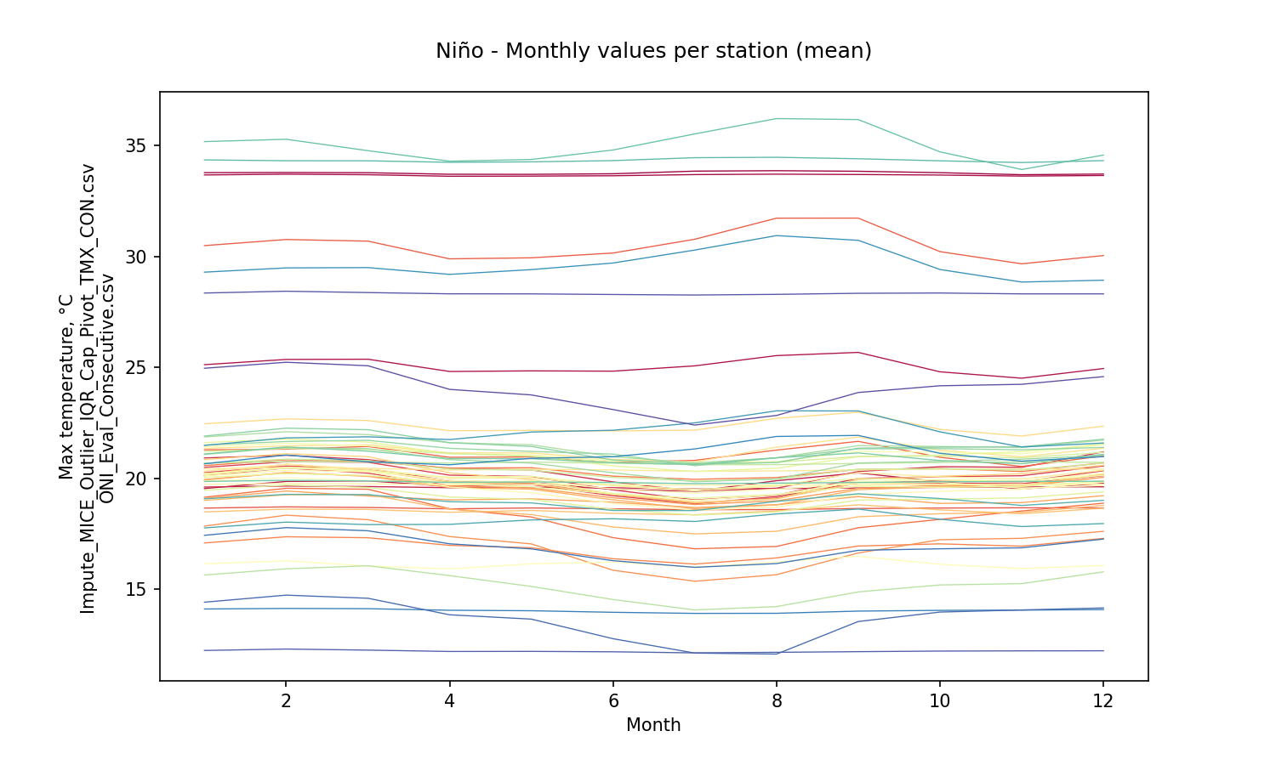

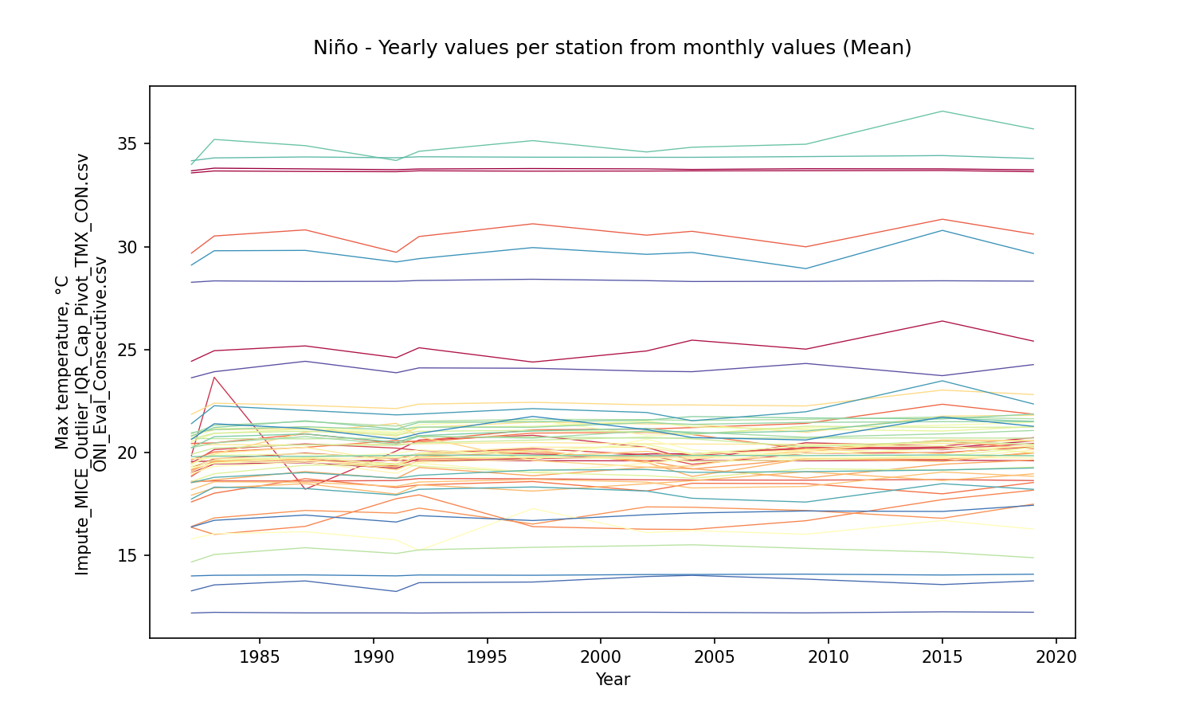

Fuente: Elaboración Propia, 2023.

Ilustración 3‑22. Resultados Agregación Serie Niña temperatura máxima

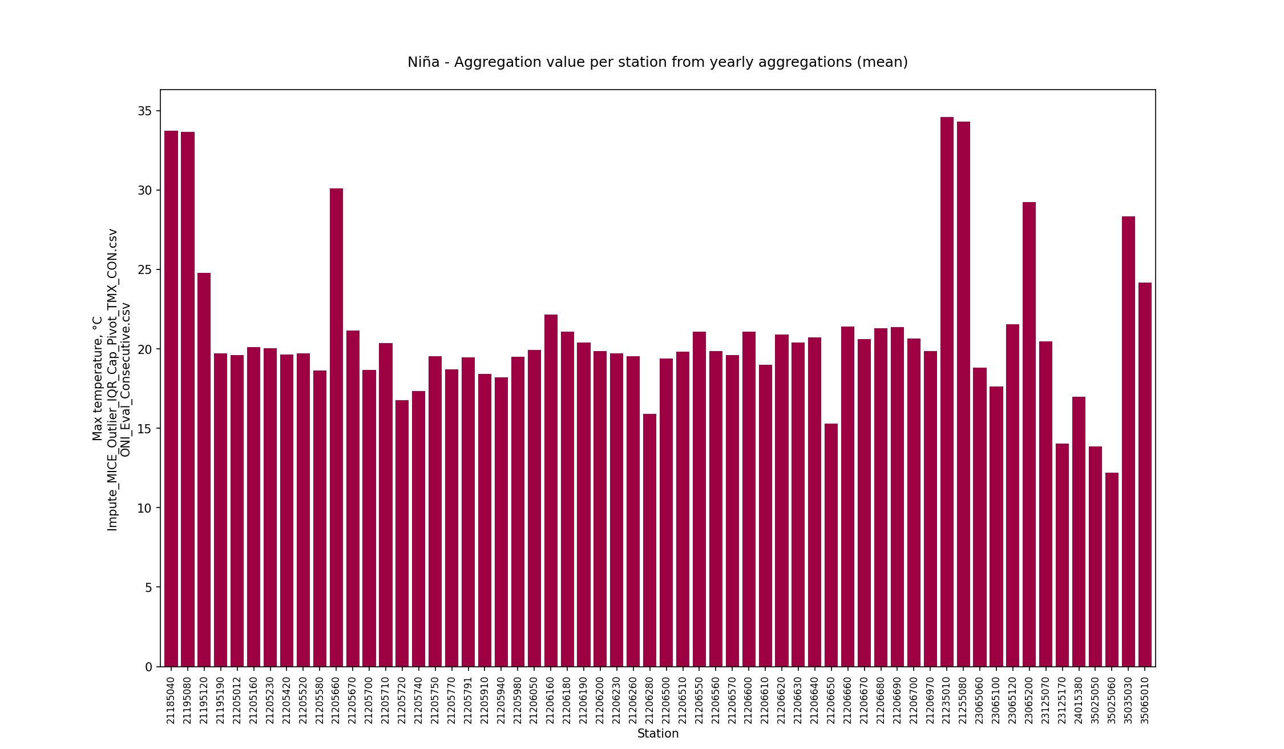

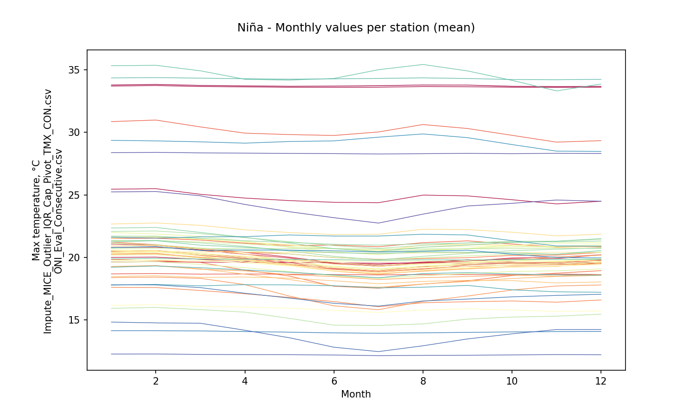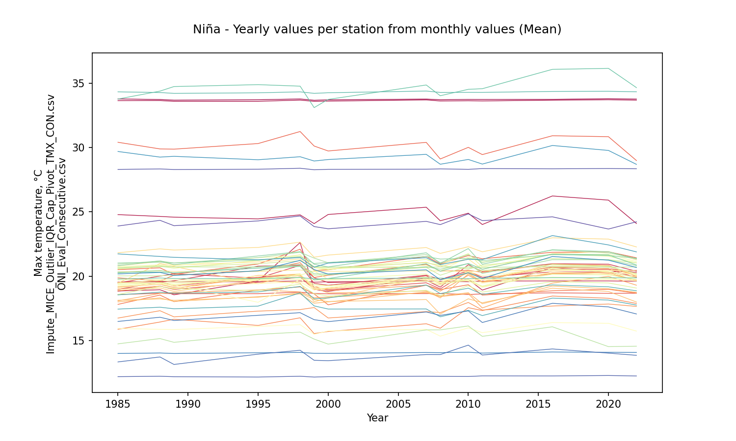

Fuente: Elaboración Propia, 2023.

Ilustración 3‑23. Resultados Agregación Serie Neutral temperatura máxima

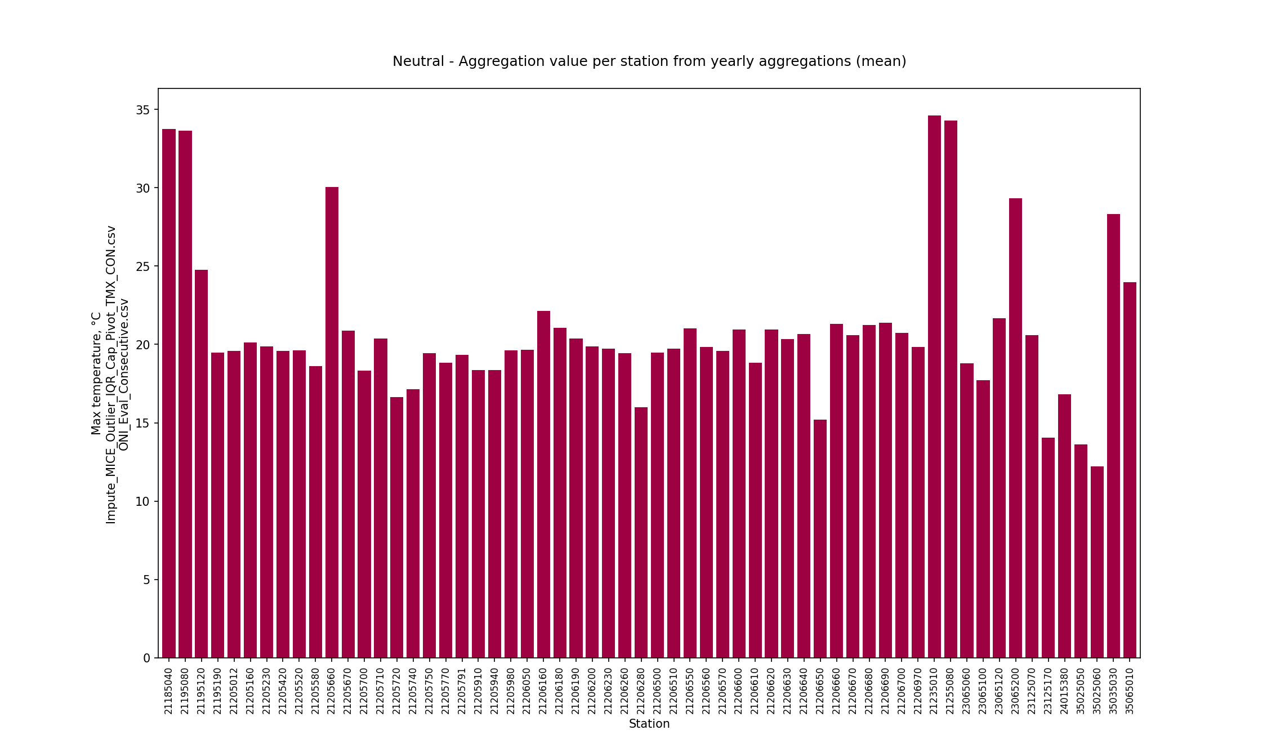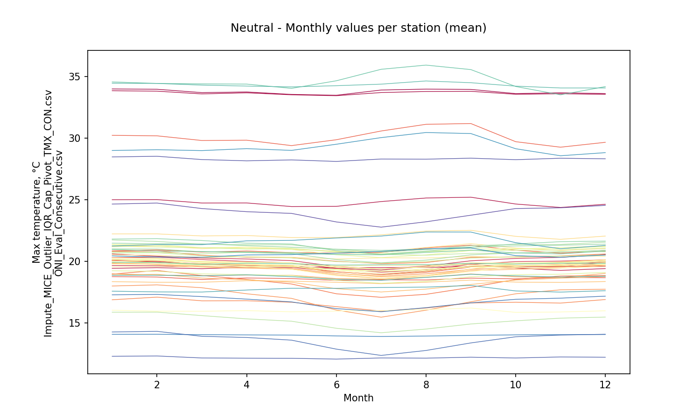

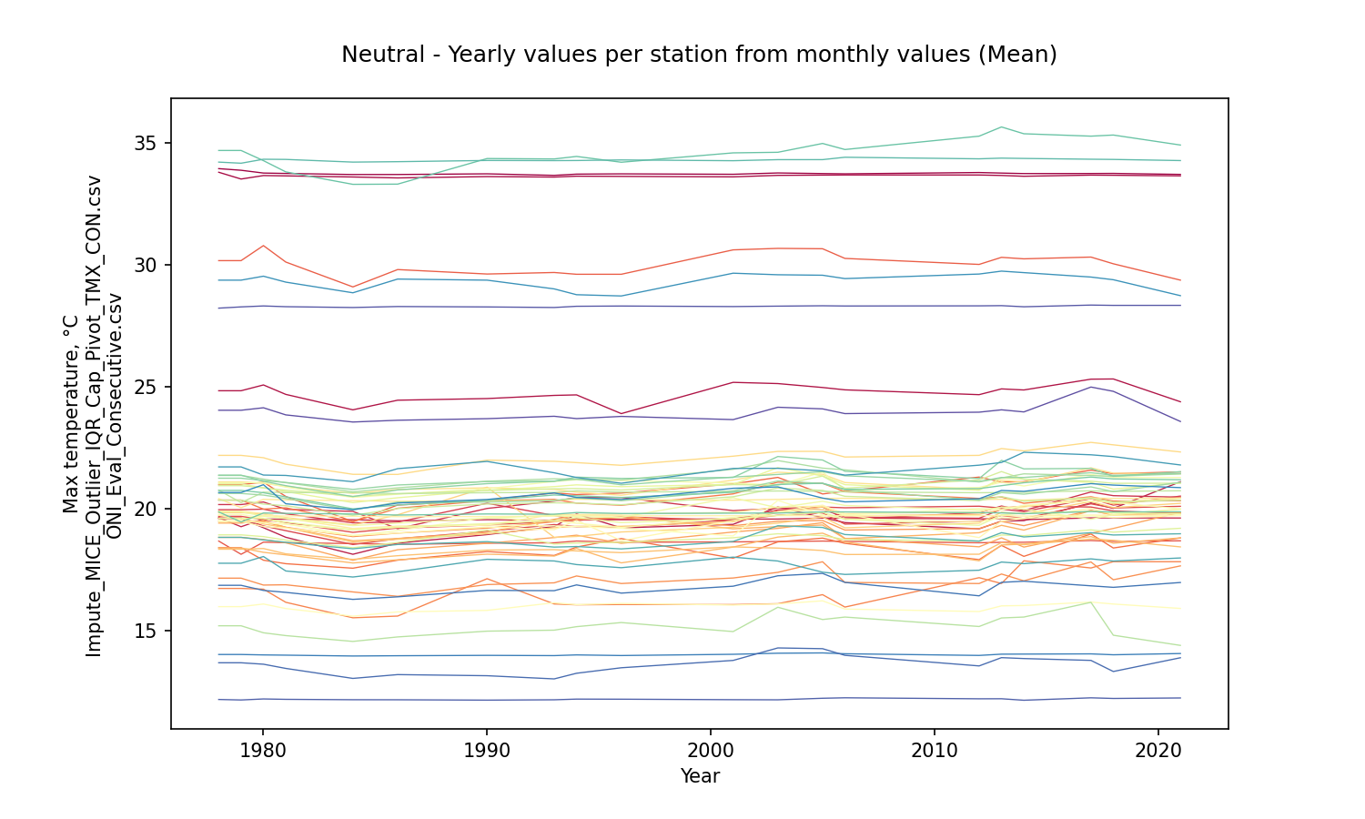

Fuente: Elaboración Propia, 2023.

Ilustración 3‑24. Resumen Agregación temperatura máxima

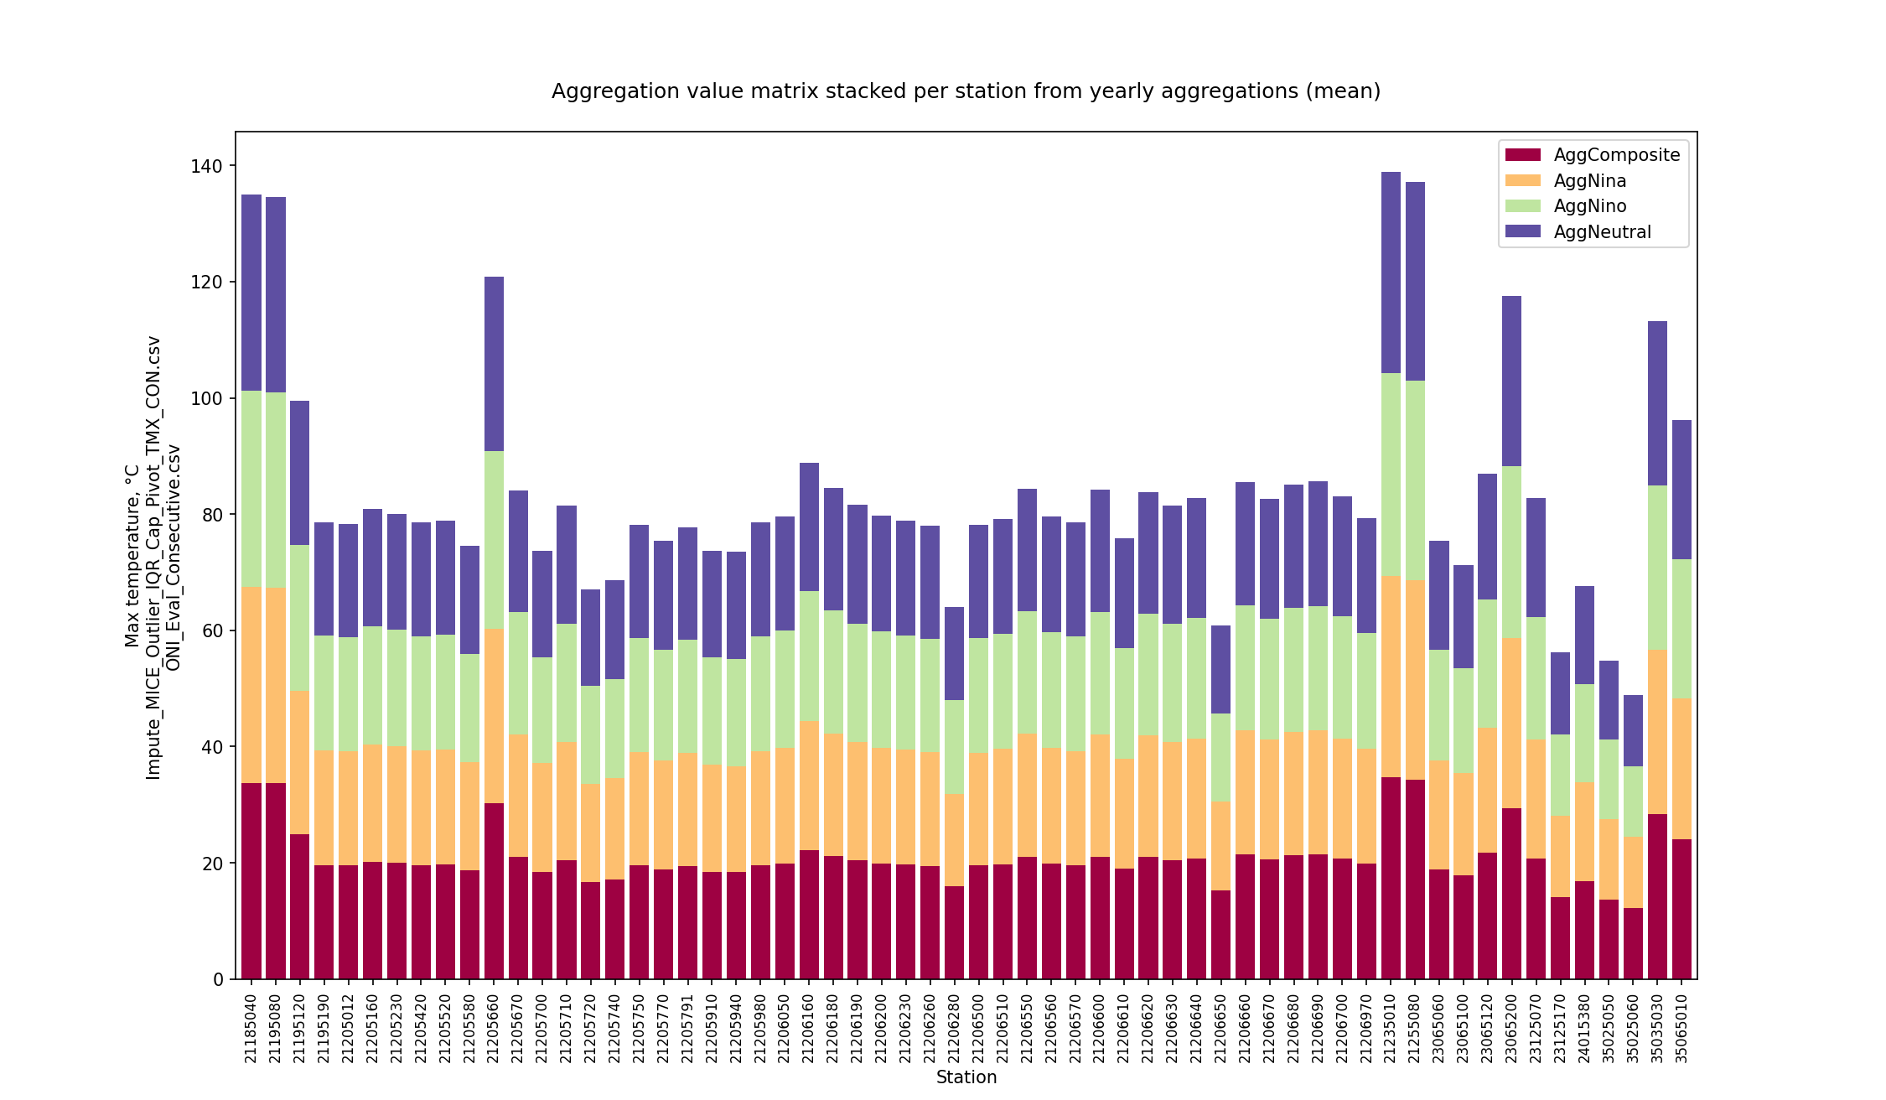

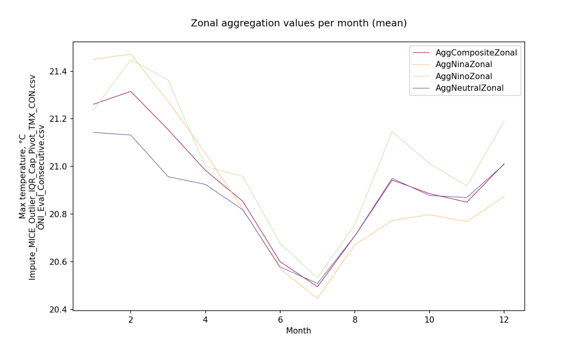

Fuente: Elaboración Propia, 2023.

Para temperatura mínima se tienen los siguientes resultados.

Ilustración 3‑25. Resultados Agregación Serie Compuesta temperatura mínima

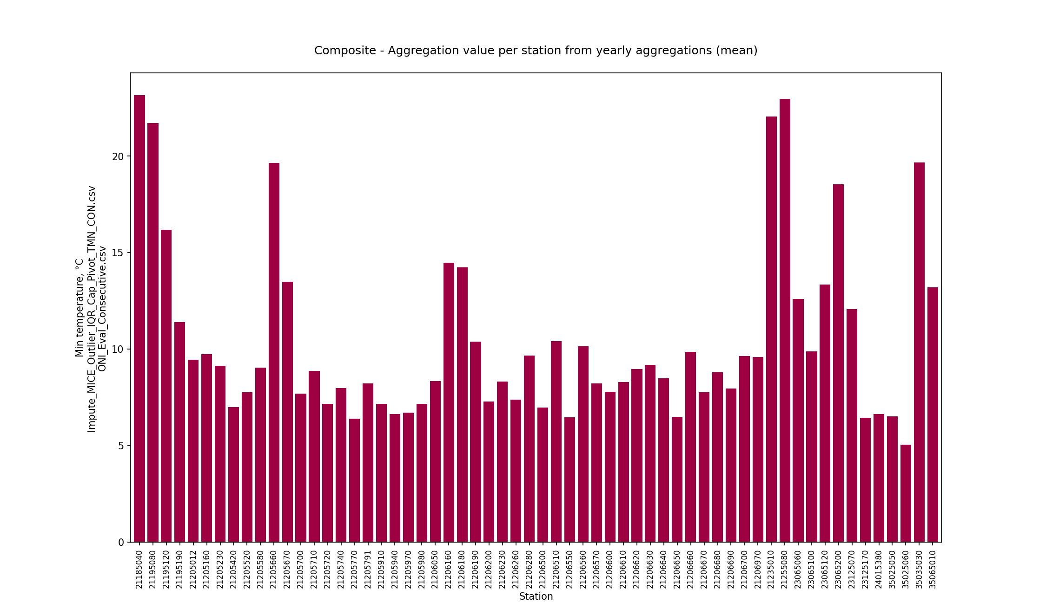

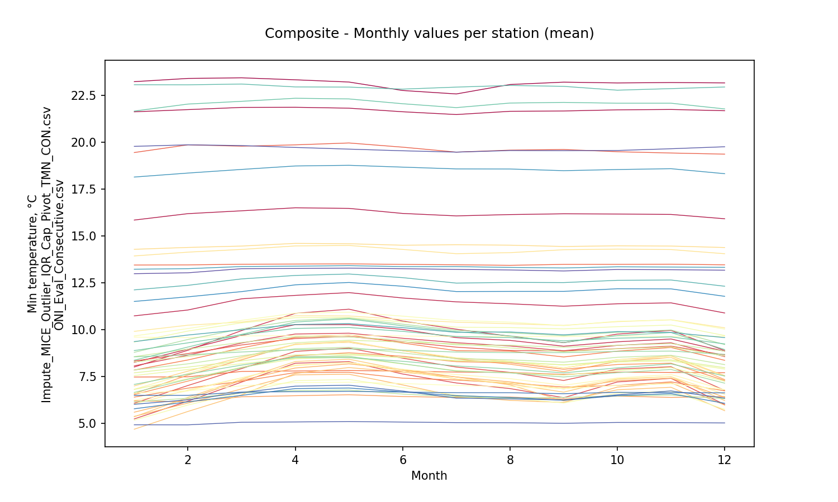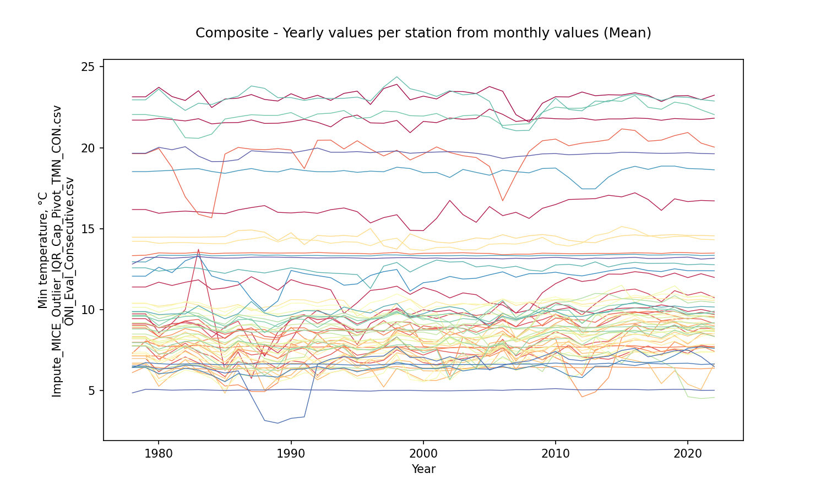

Fuente: Elaboración Propia, 2023.

Ilustración 3‑26. Resultados Agregación Serie Niño temperatura mínima

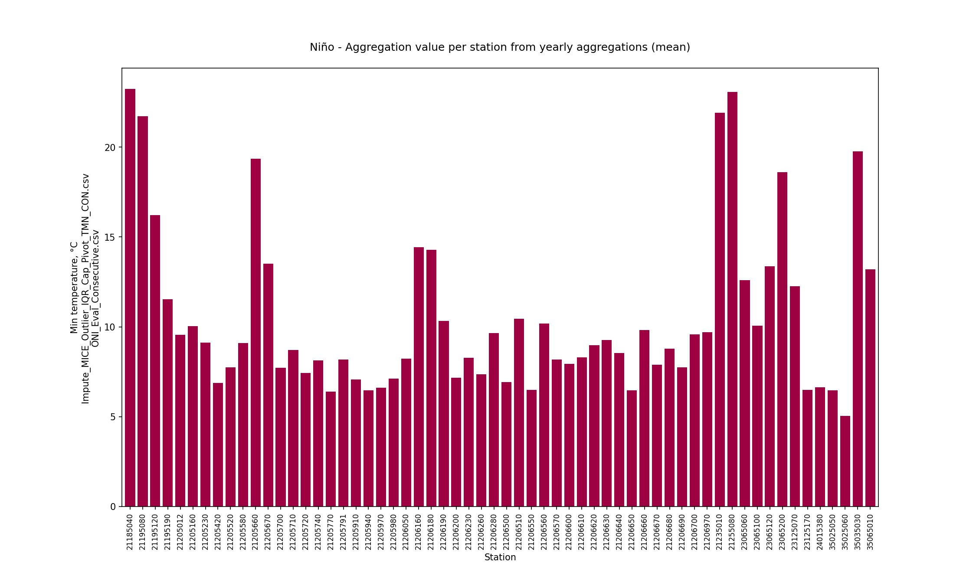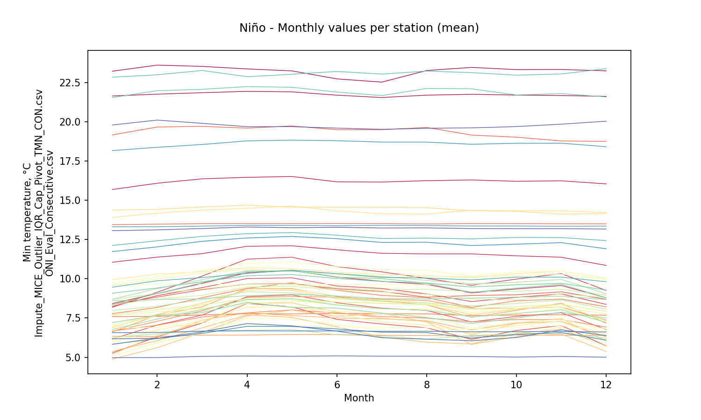

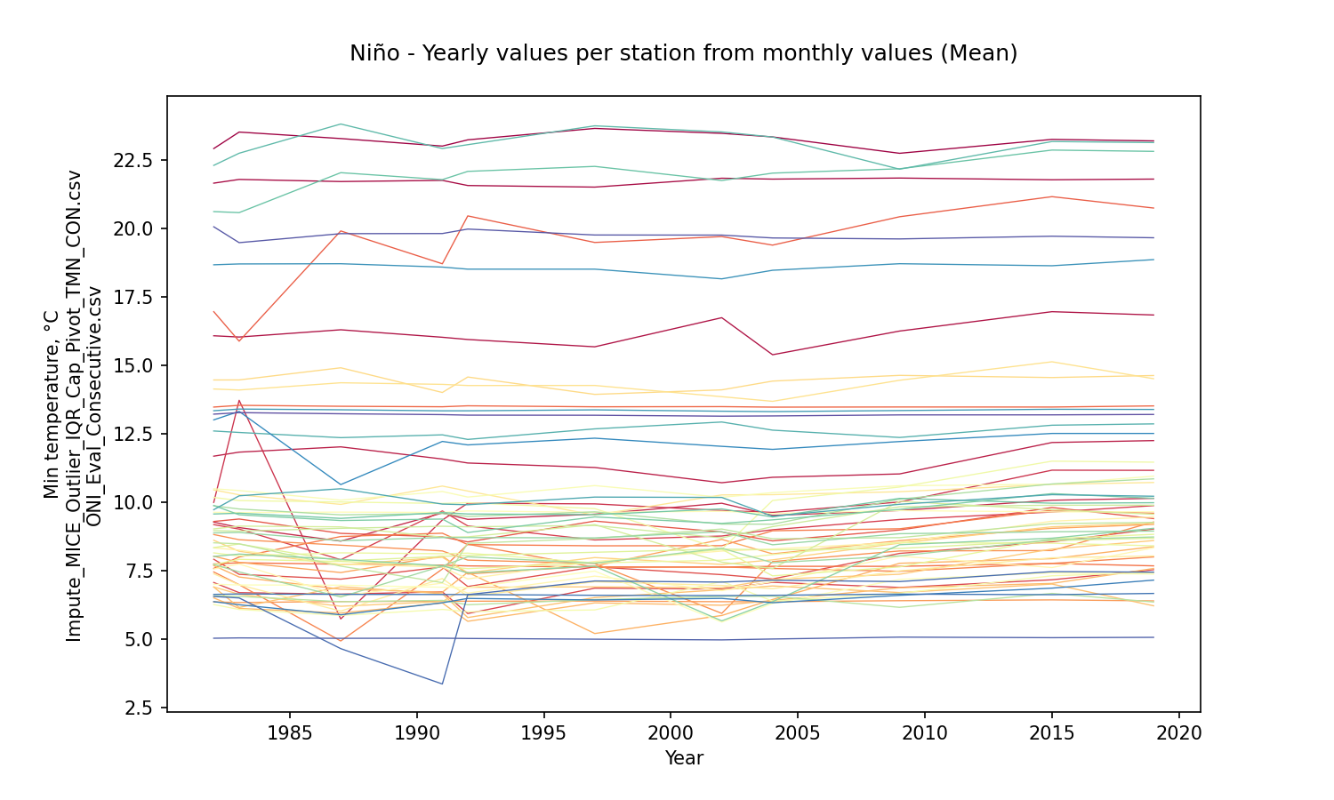

Fuente: Elaboración Propia, 2023.

Ilustración 3‑27. Resultados Agregación Serie Niña temperatura mínima

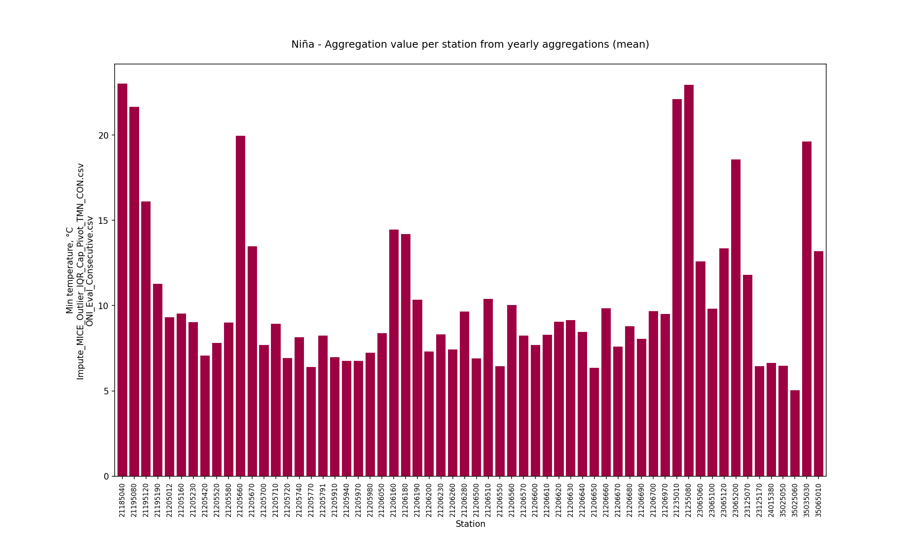

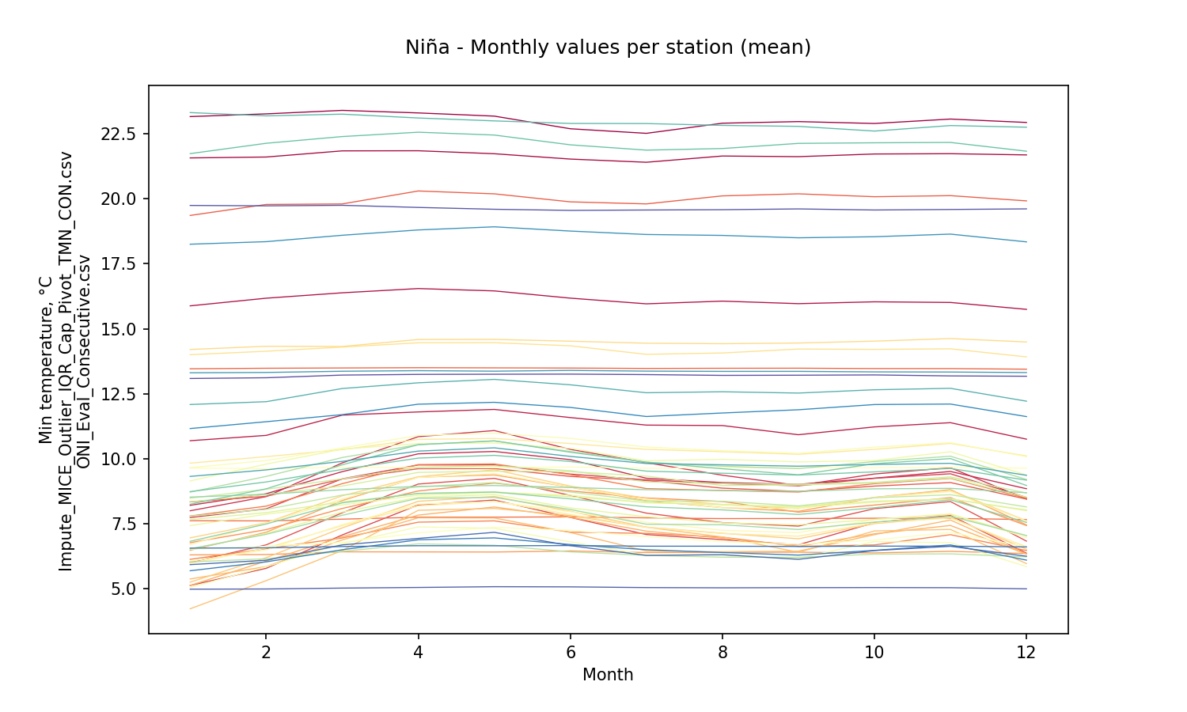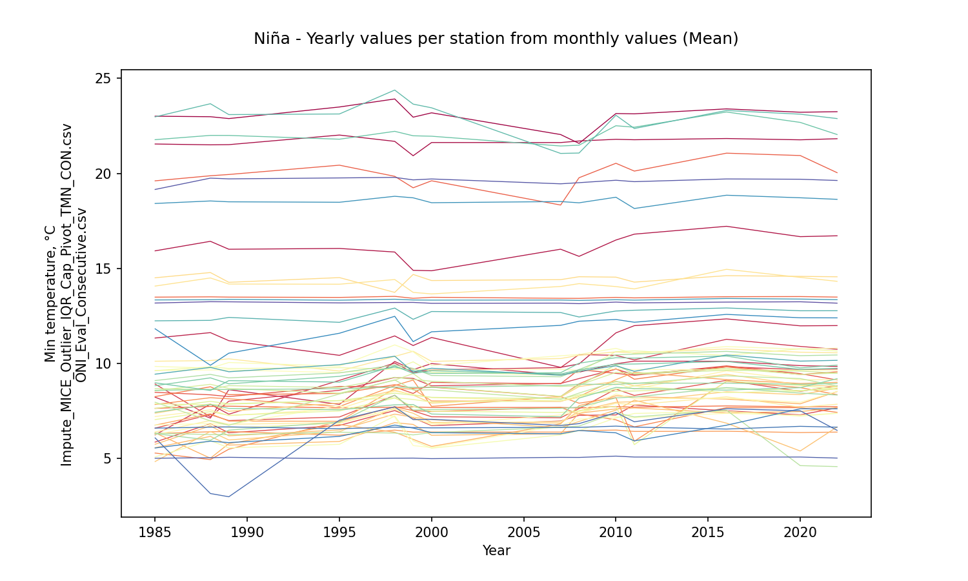

Fuente: Elaboración Propia, 2023.

Ilustración 3‑28. Resultados Agregación Serie Neutral temperatura mínima

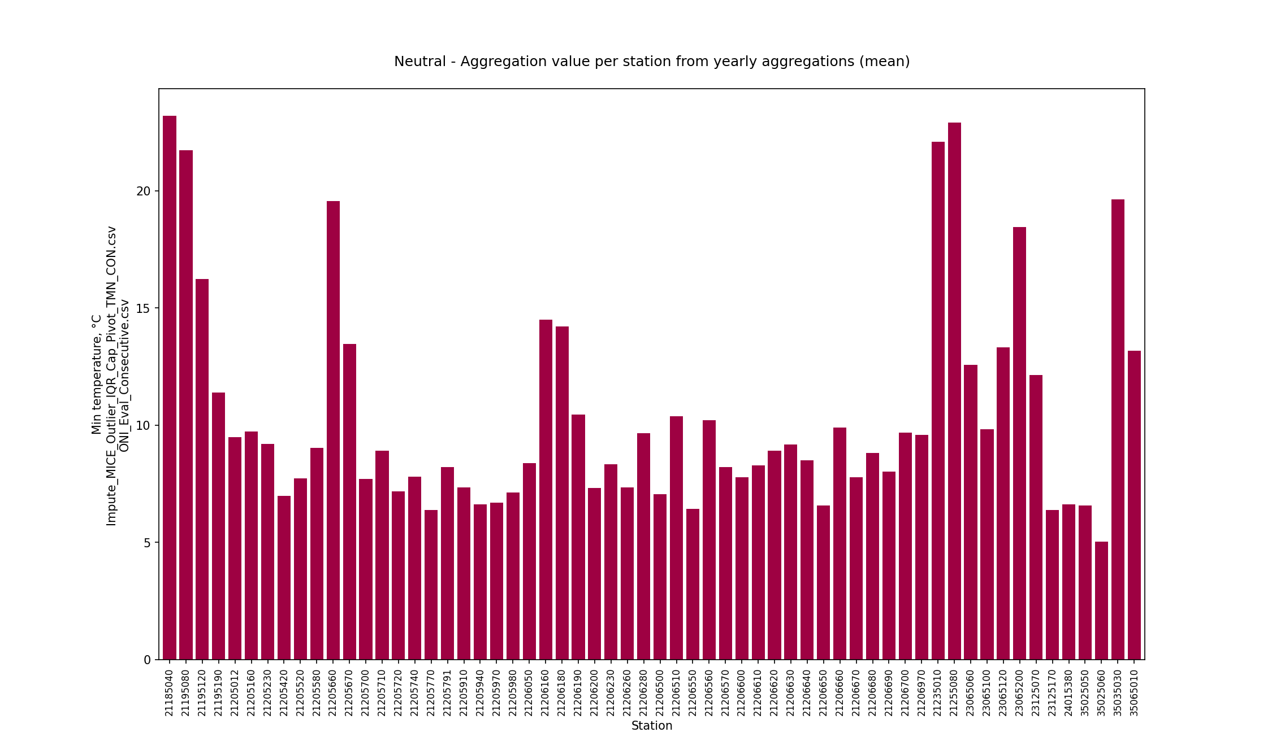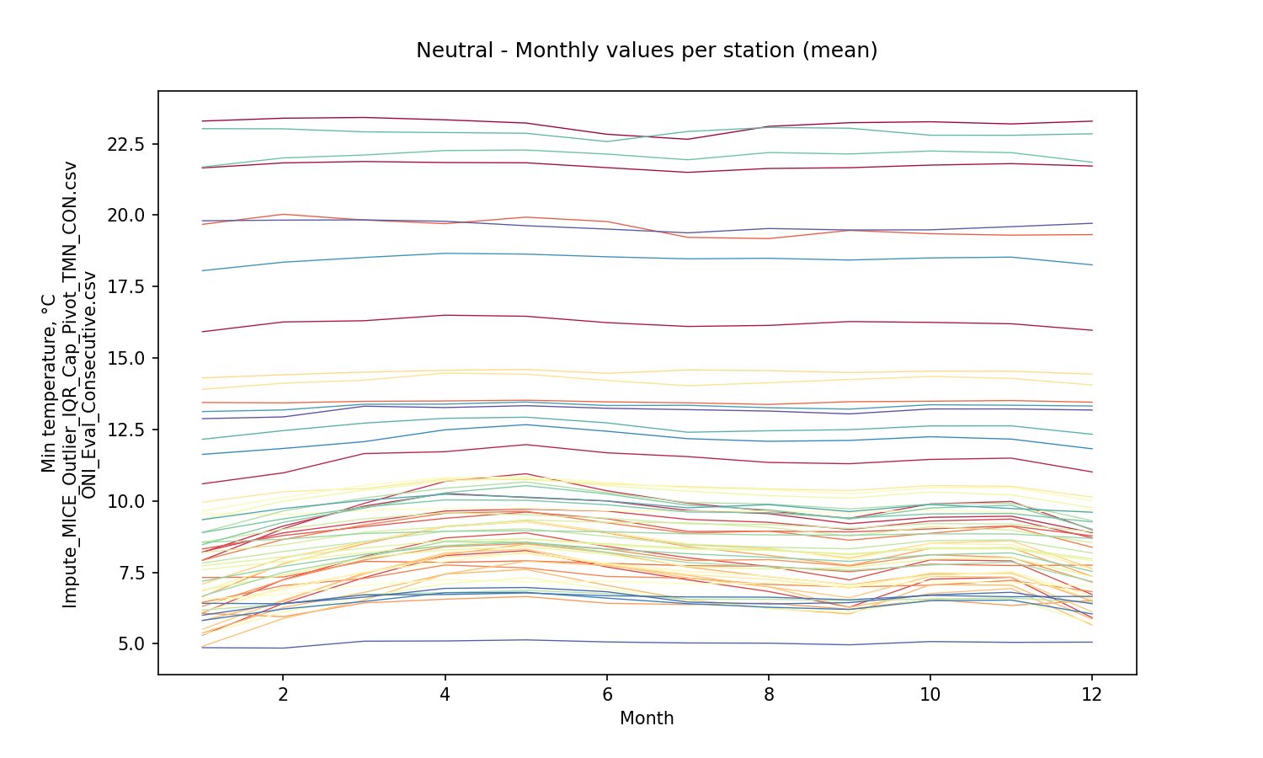

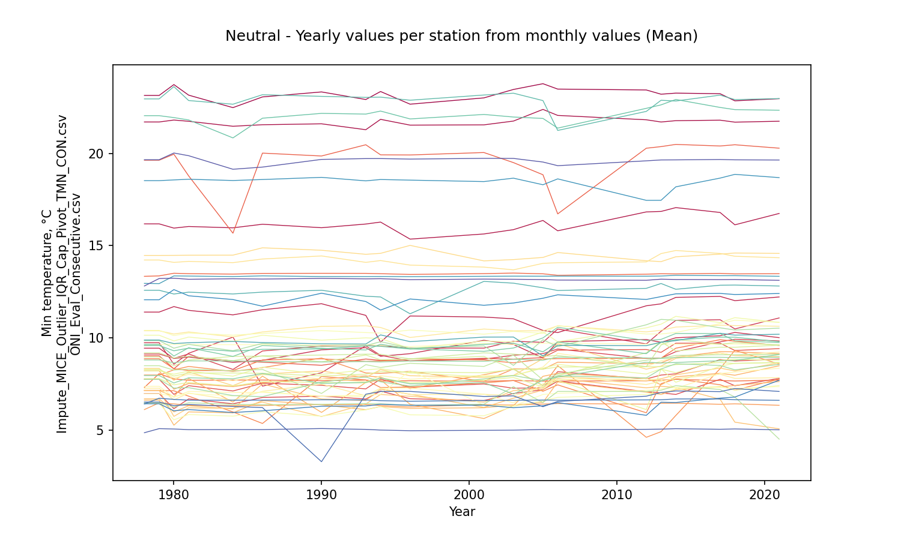

Fuente: Elaboración Propia, 2023.

Ilustración 3‑29. Resumen Agregación temperatura mínima

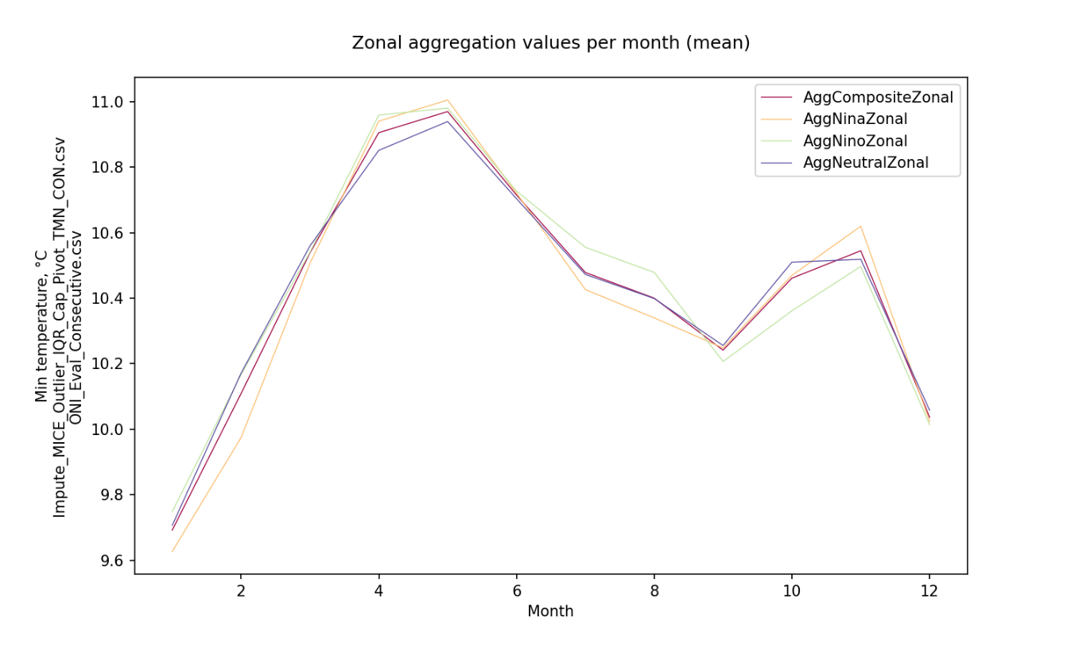

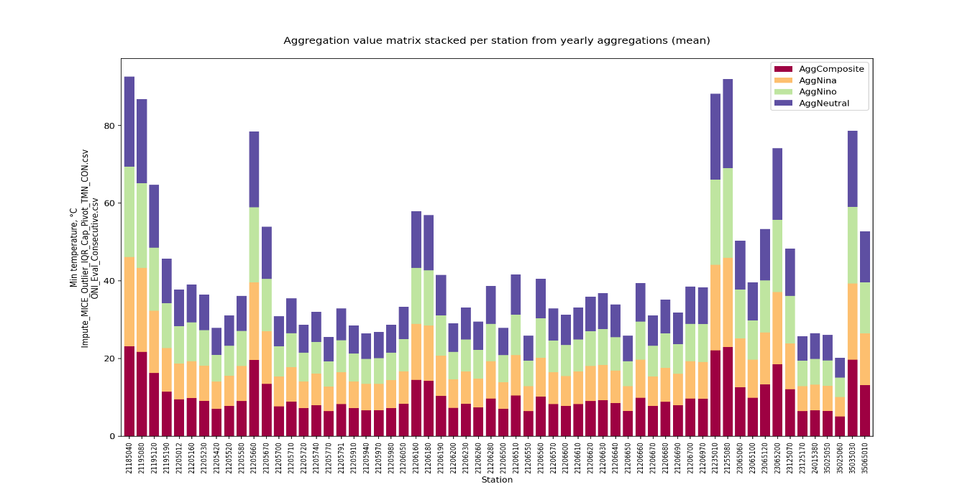

Fuente: Elaboración Propia, 2023.

# Actividad 2: Comparación Series Originales

Se realizó el mismo ejercicio de agregación de series (actividad EDA), pero esta vez para los datos de la serie original sin procesar.

A continuación, se presentan algunos de los resultados para la serie original de preicpitación.

Ilustración 4‑1. Resultados Agregación Serie Original Precipitación

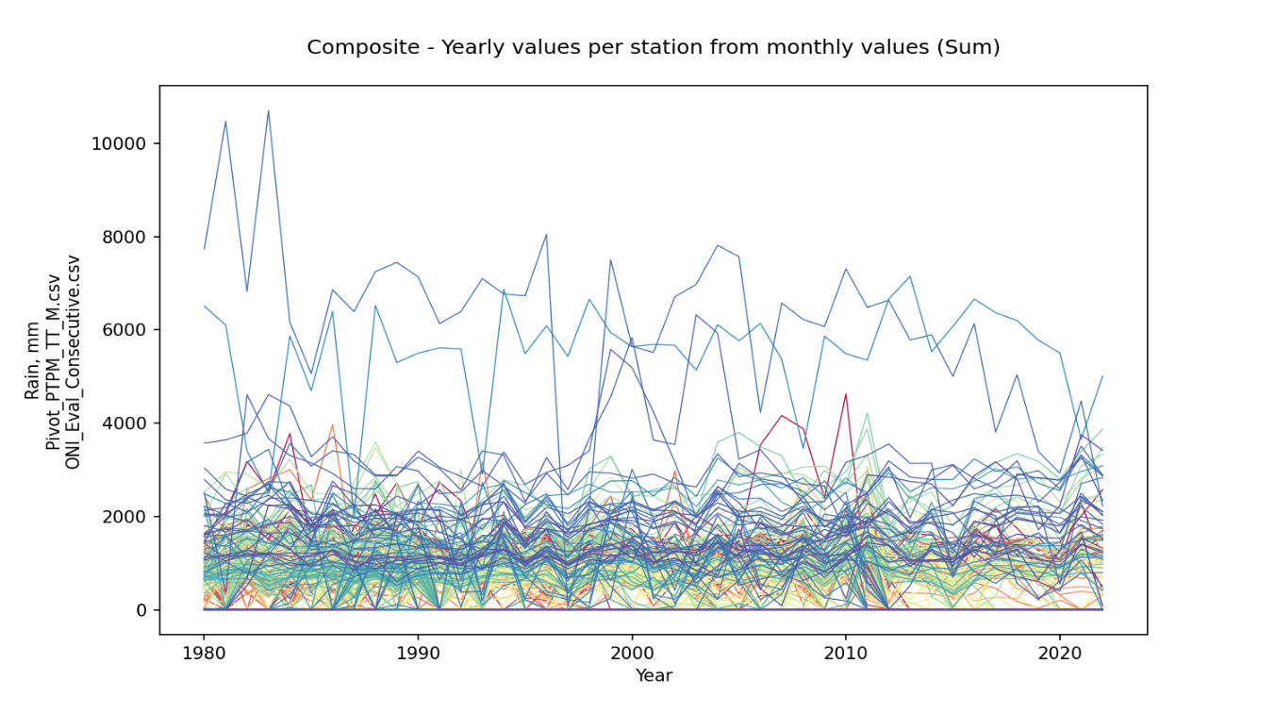

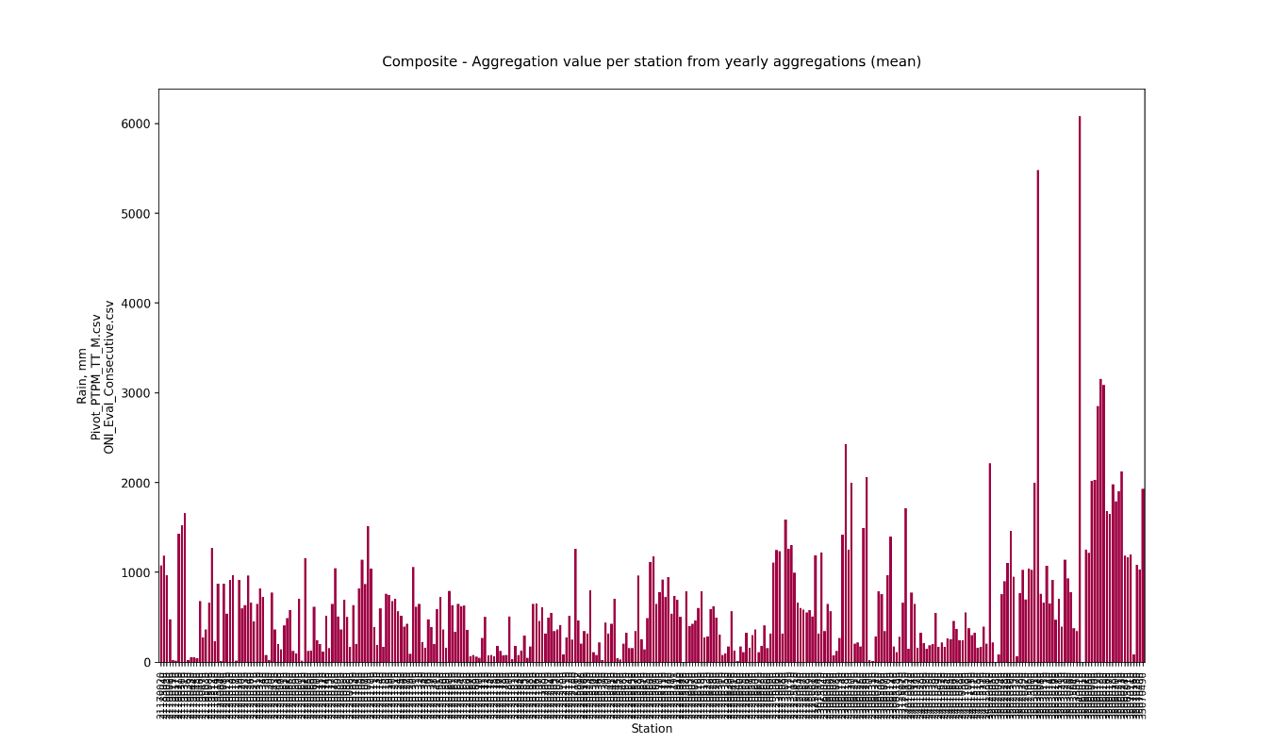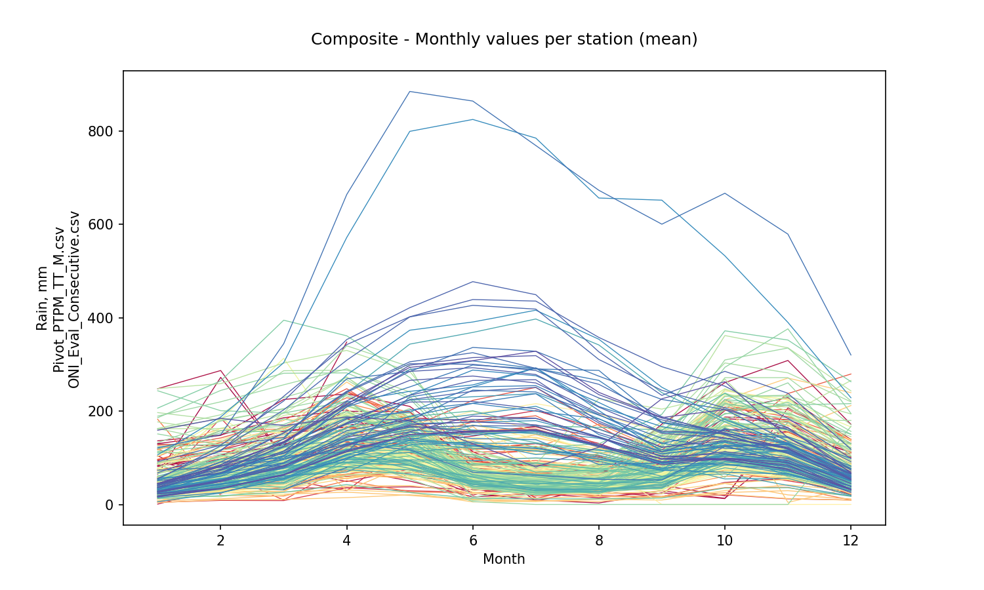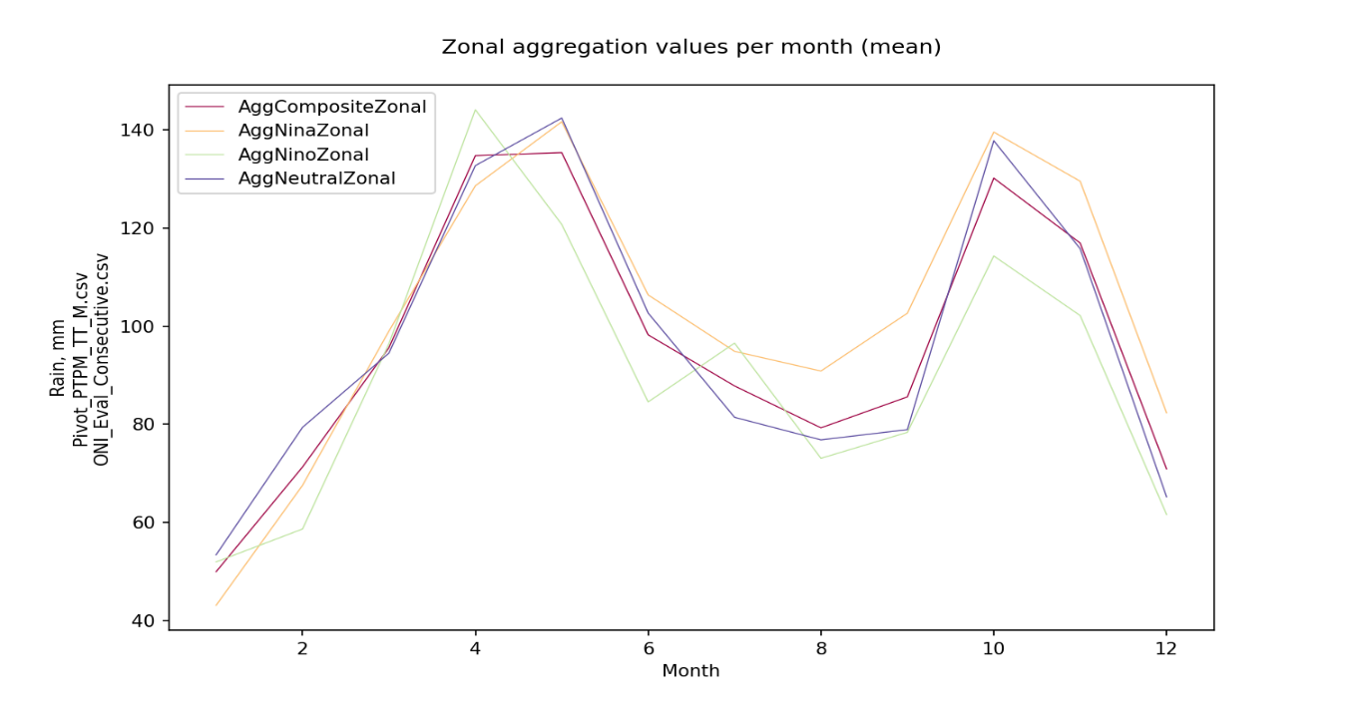

Fuente: Elaboración Propia, 2023.

En general se observa en las graficas que las estaciones con registros entre 0 a 2000 mm densificaron sus datos en las series completadas generando así mismo que los valores medios y totales, como era de esperarse, se incrementen; en cuanto a valores mínimos y máximos no se observa mayor diferencia gráfica. Lo anterior aplica para la serie compuesta, Niño, Niña y Neutral.

Para la serie original de evaporación se tiene:

Ilustración 4‑2. Resultados Agregación Serie Original Evaporación

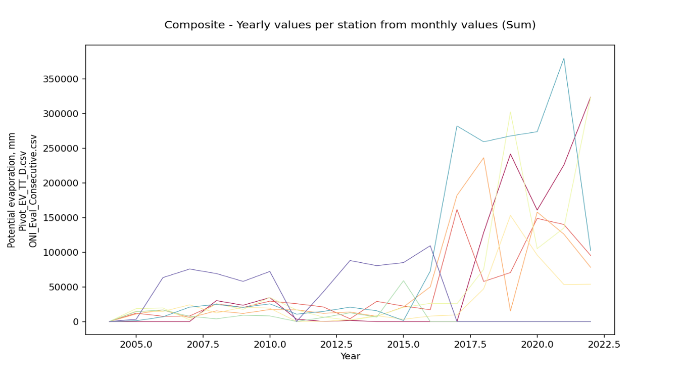

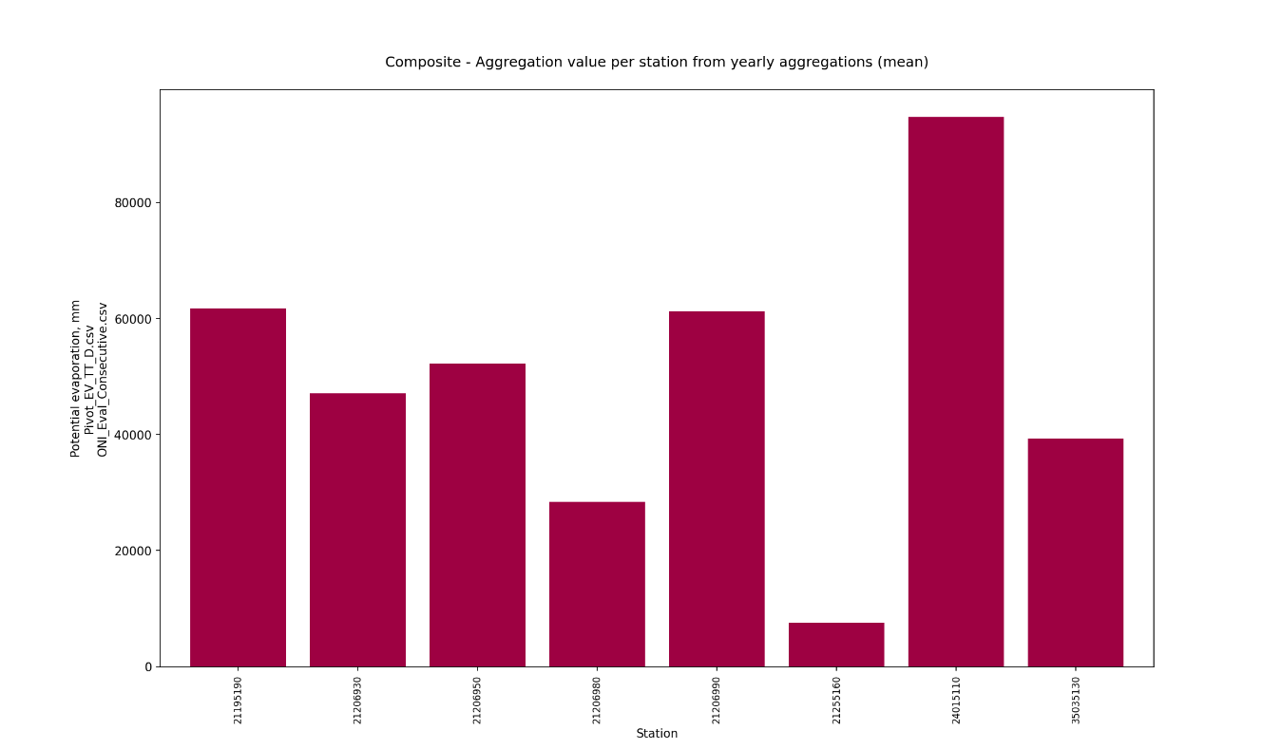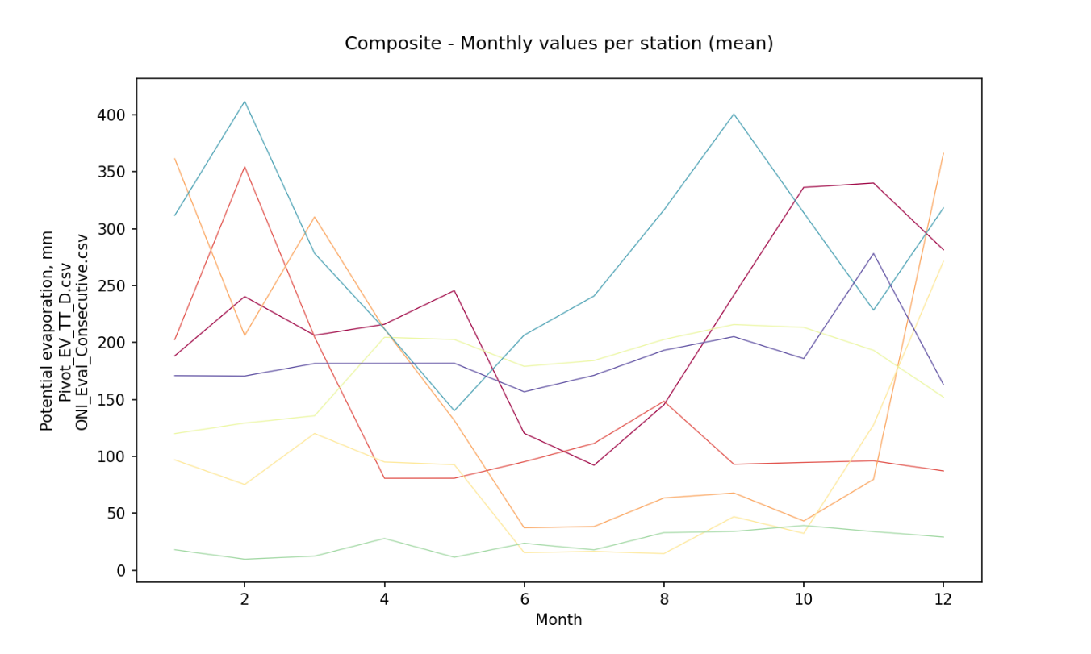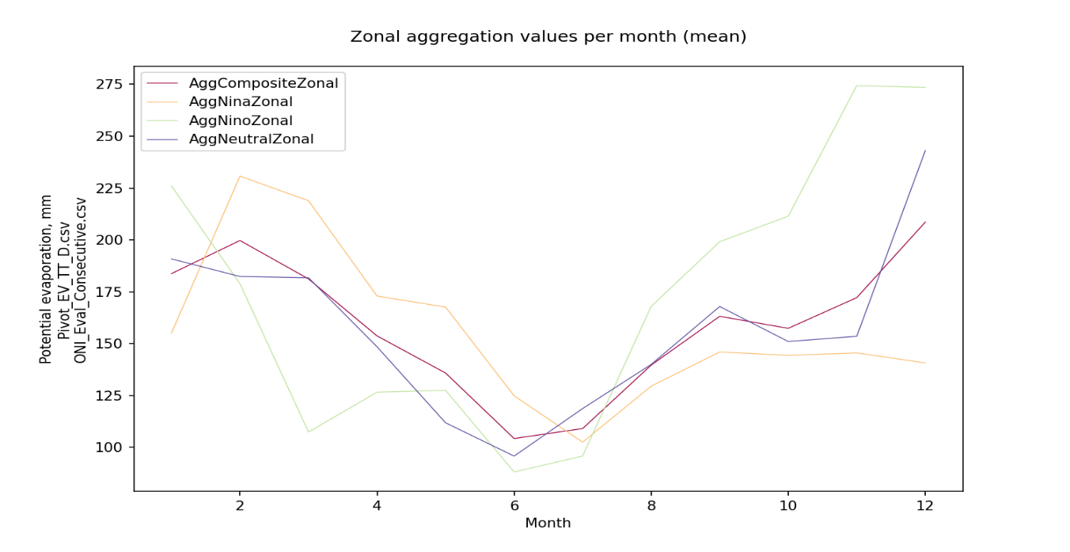

Fuente: Elaboración Propia, 2023.

En general se observa en las gráficas son similares con excepción de una sola que aumento sus valores totales, esto quiere decir que el complemento de datos no fue tan marcado en la tendencia de las estaciones.

Para la serie original de caudal se tiene:

Ilustración 4‑3. Resultados Agregación Serie Original Caudal

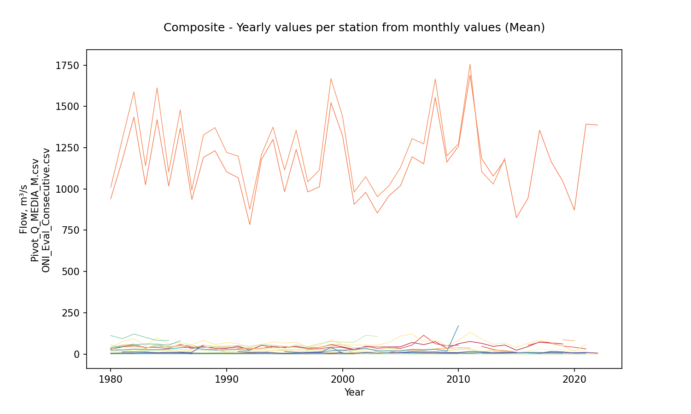

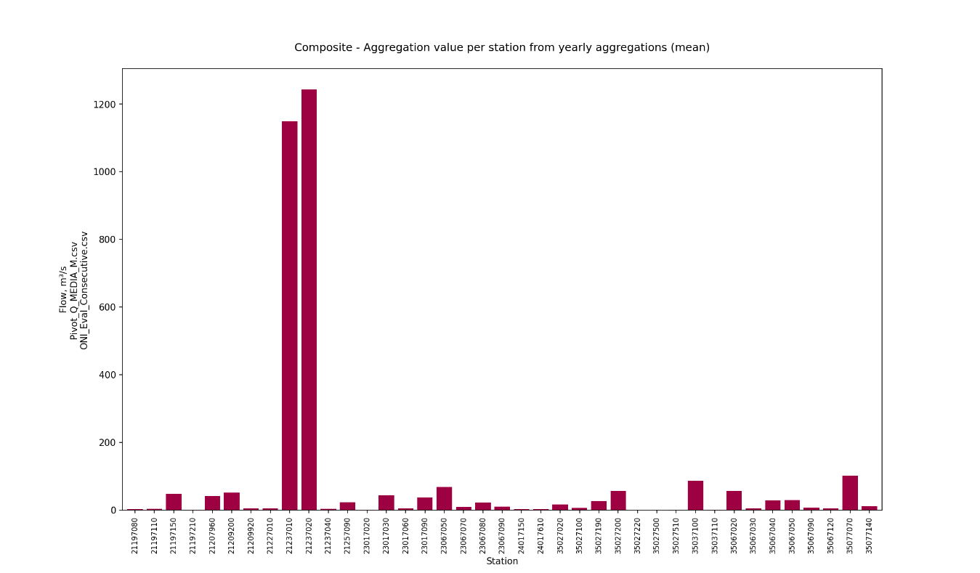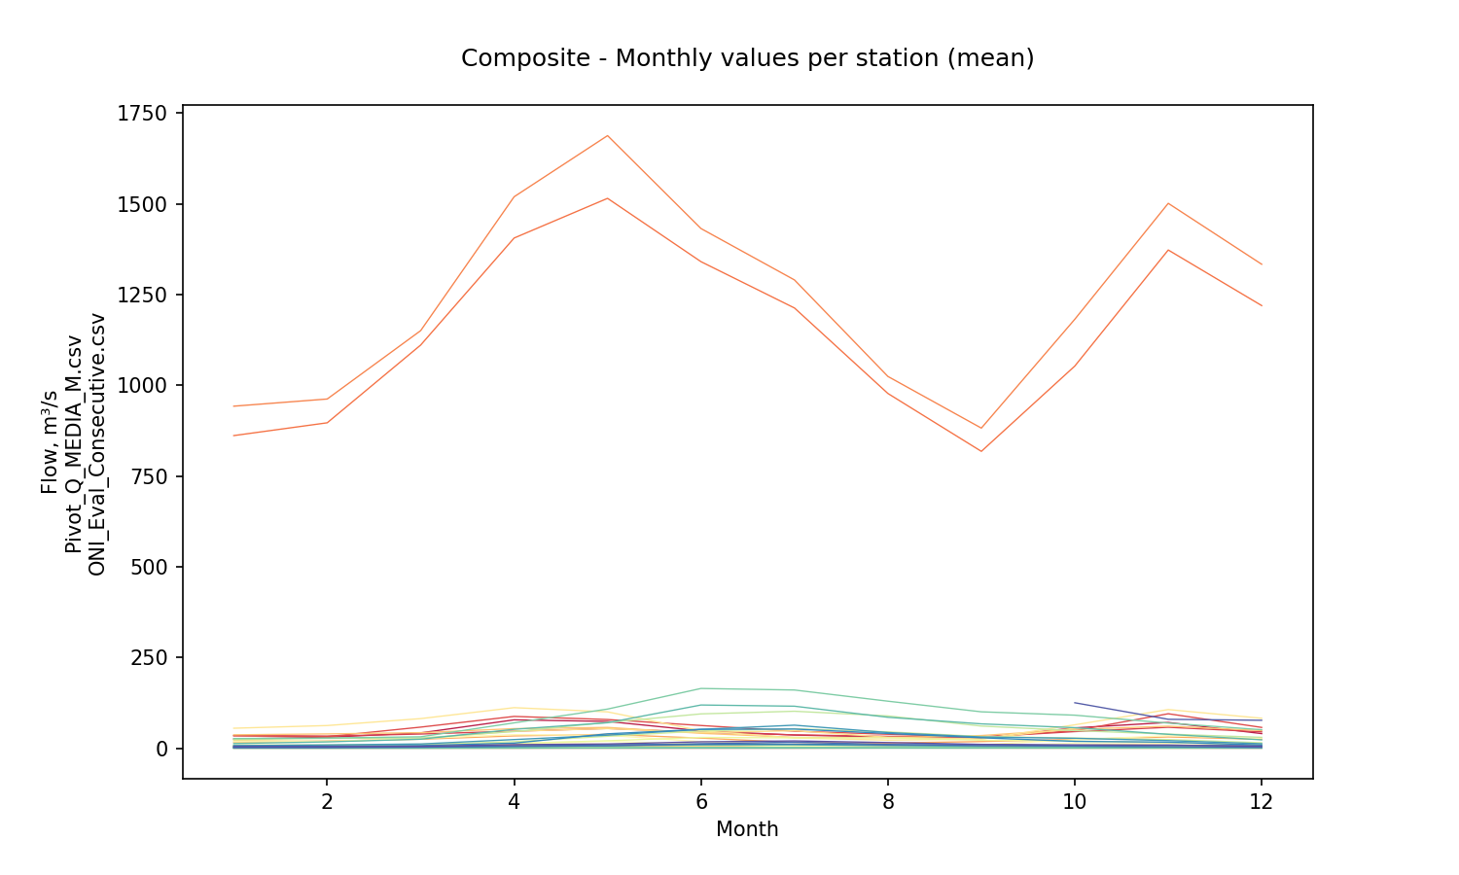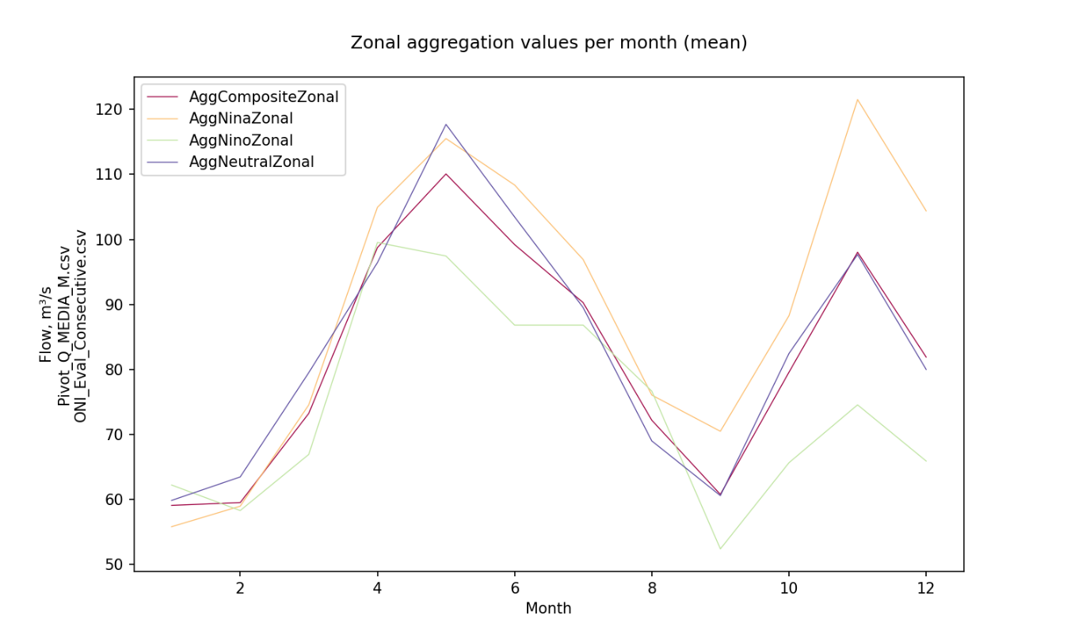

Fuente: Elaboración Propia, 2023.

En general se observa en las gráficas que las estaciones con registros entre 0 a 250 m3/s densificaron sus datos en las series completadas generando así mismo que los valores medios se incrementen un poco.

Para la serie original de temperatura mínima se tiene:

Ilustración 4‑4. Resultados Agregación Serie Original Temperatura Mínima

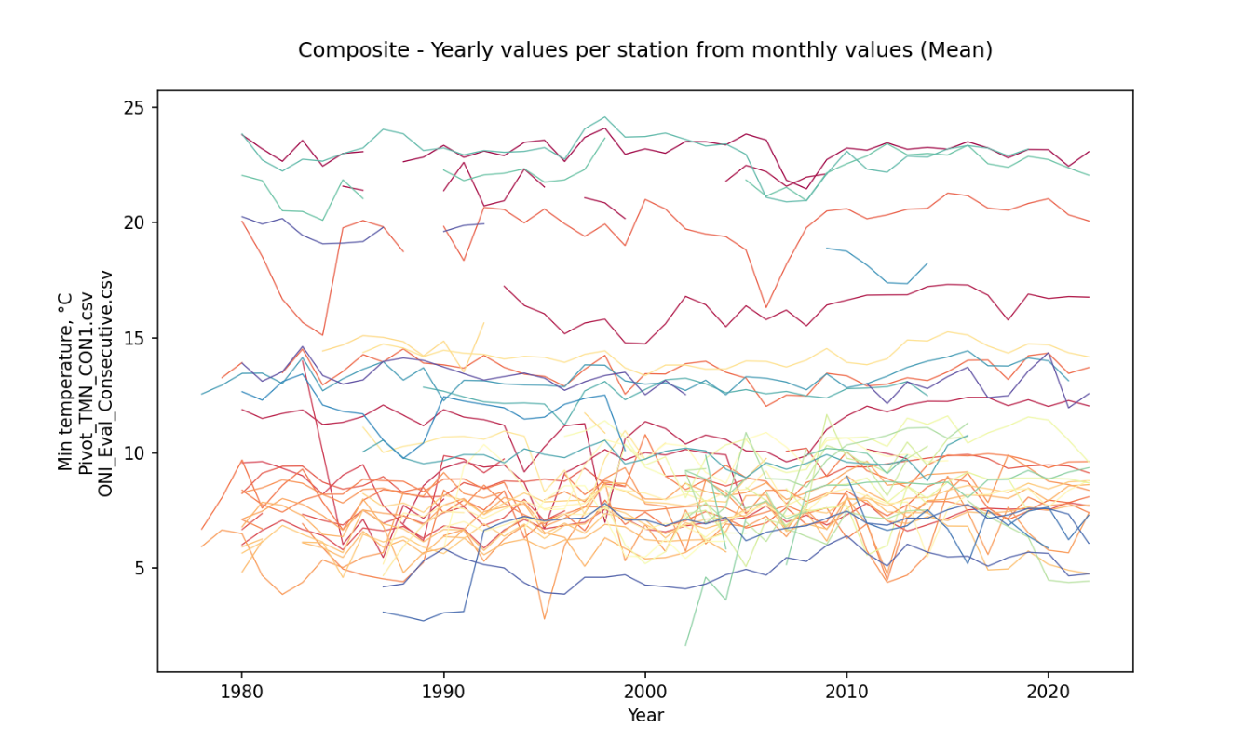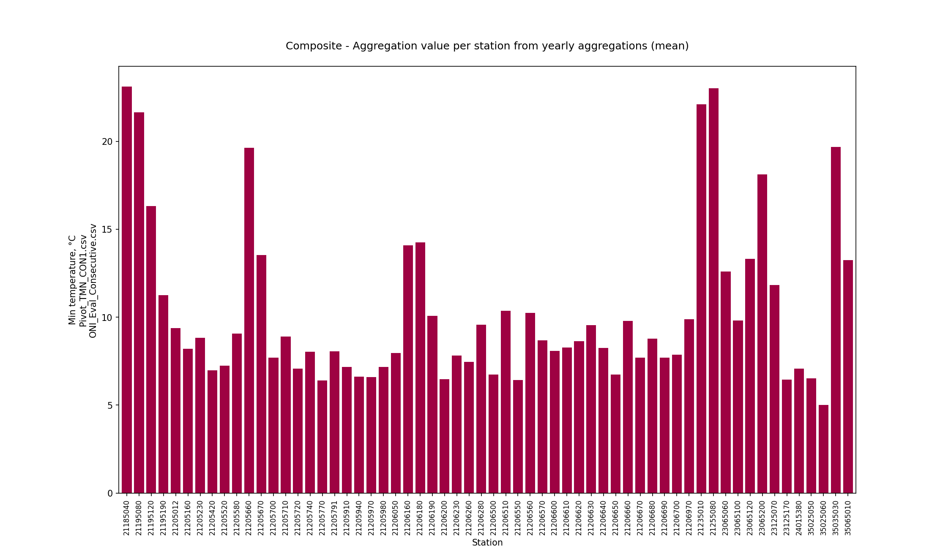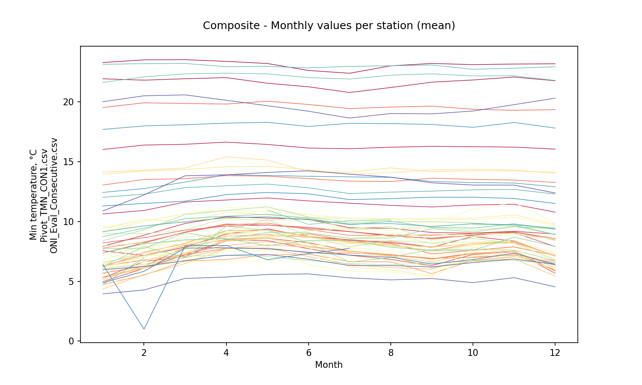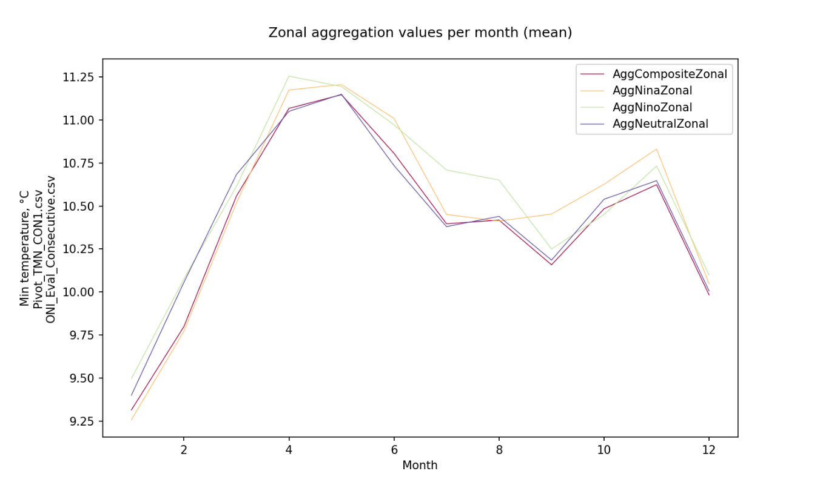

Fuente: Elaboración Propia, 2023.

En general se observa en las gráficas que varias de las estaciones fueron completadas generando una densificación de los registros importante, sin embargo, en cuanto a la media de resultados su sensibilidad fue baja respecto a la cantidad de datos llenados. Lo anterior aplica para la serie compuesta, Niño, Niña y Neutral.

Para la serie original de temperatura máxima se tiene:

Ilustración 4‑5. Resultados Agregación Serie Original Temperatura Máxima

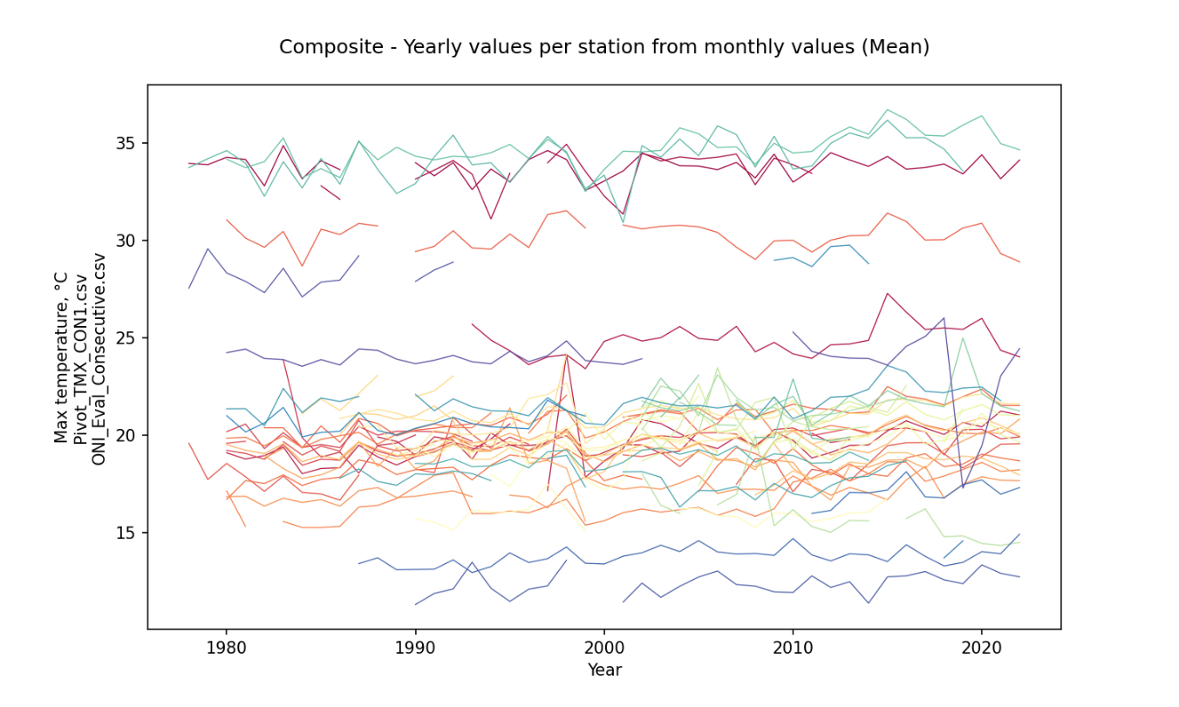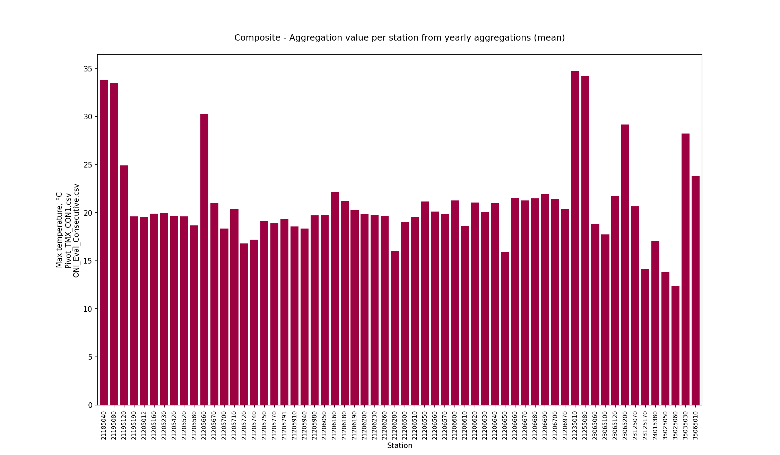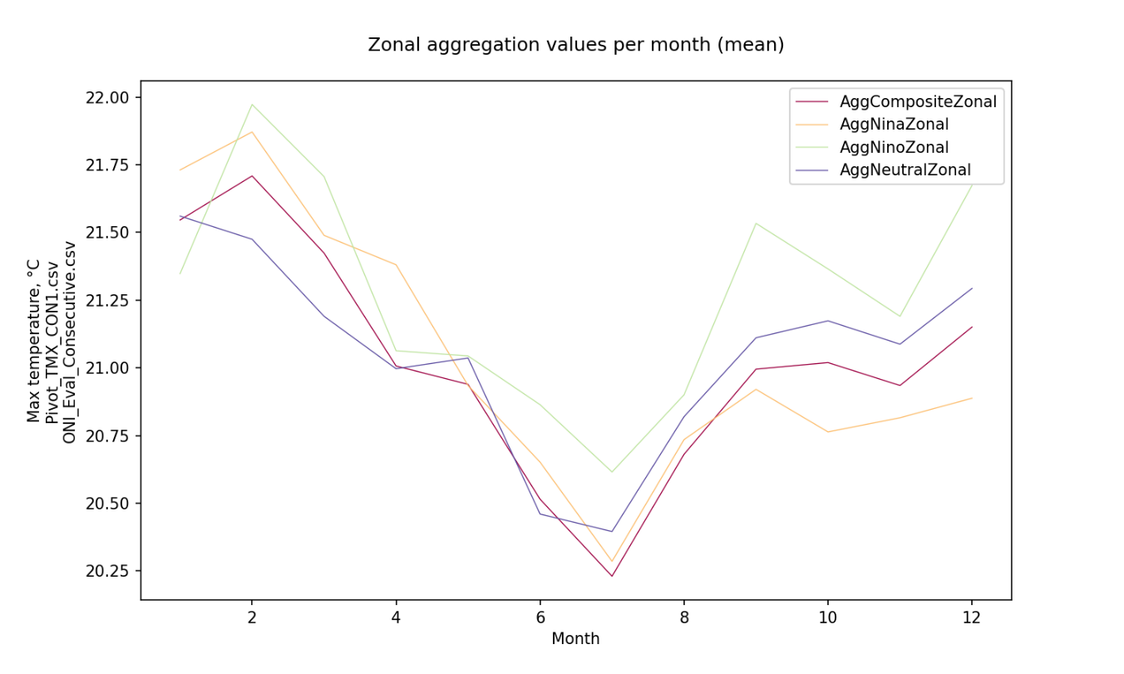

Fuente: Elaboración Propia, 2023.

En general se observa en las gráficas que varias de las estaciones fueron completadas generando una densificación de los registros importante, sin embargo, en cuanto a la media de resultados su sensibilidad fue baja respecto a la cantidad de datos llenados. Lo anterior aplica para la serie compuesta, Niño, Niña y Neutral.

# AGREGACIÓN DE OTROS PARÁMETROS

A la fecha de desarrollo de esta actividad, la página web del IDEAM se encuentra deshabilitada por lo que no se pueden descargar los datos de otros parámetros.

Ilustración 5‑1. Plataforma IDEAM

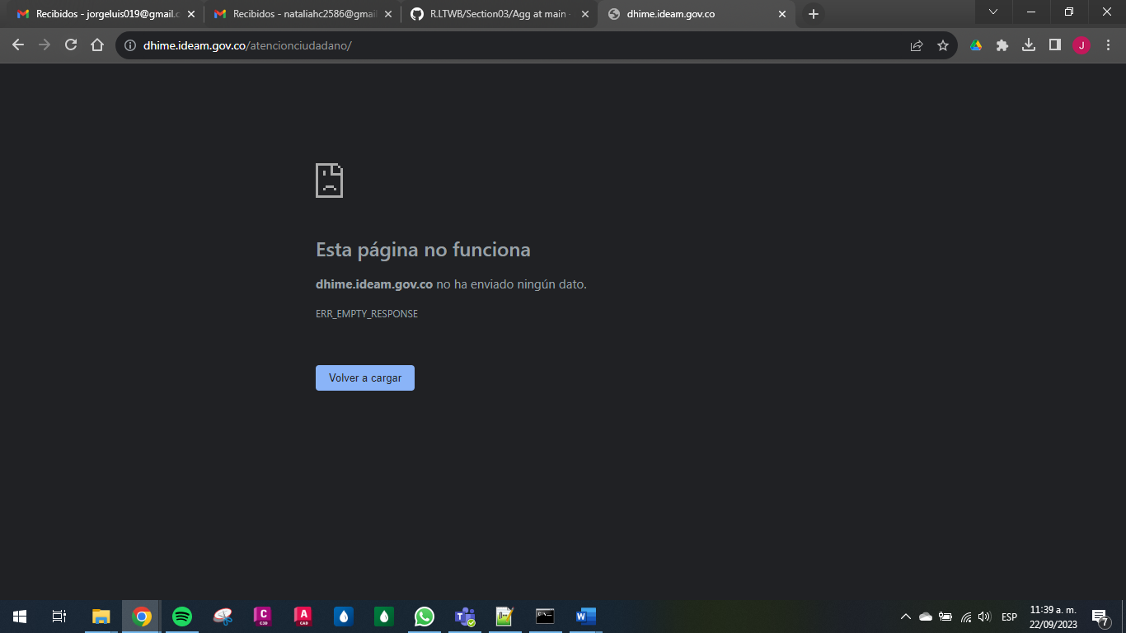

Fuente: IDEAM, 2023.

# Conclusiones

* Se realizó el ejercicio de agregación multianual de las series de precipitación, evaporación, caudal y temperatura a partir de los periodos y fenómenos ENSO.
* Se realizó la comparación de la agregación con los datos procesados en actividades anteriores y la serie original, donde se observa que principalmente en la precipitación se tienen cambios en los totales que aumentan considerablemente.

# Referencias Bibliográficas

* RCFDTOOLS, 2023. Balance hidrológico de largo plazo para estimación de caudales medios usando SIG. Contenido del curso: https://github.com/rcfdtools/R.LTWB/tree/main/Section03/Agg.